
Σελίδα τίτλου
ΣΧΟΛΗ ΠΛΗΡΟΦΟΡΙΚΗΣ ΚΑΙ ΤΗΛΕΠΙΚΟΙΝΩΝΙΩΝ
ΤΜΗΜΑ ΠΛΗΡΟΦΟΡΙΚΗΣ ΚΑΙ ΤΗΛΕΠΙΚΟΙΝΩΝΙΩΝ
ΠΜΣ ΠΛΗΡΟΦΟΡΙΚΗΣ ΚΑΙ ΔΙΚΤΥΩΝ

ΜΕΤΑΠΤΥΧΙΑΚΗ ΕΡΓΑΣΙΑ

ΜΕΛΕΤΗ ΑΛΓΟΡΙΘΜΩΝ ΧΡΟΝΟΠΡΟΓΡΑΜΜΑΤΙΣΜΟΥ ΣΕ ΠΕΡΙΒΑΛΛΟΝ ΥΠΟΛΟΓΙΣΜΟΥ ΟΜΙΧΛΗΣ

Στέφανος Κουτής

Επιβλέπουσα: Μαργαρίτη Β. Σπυριδούλα, ΕΔΙΠ, Α

Άρτα, , 2026

STUDY OF SCHEDULING ALGORITHMS IN FOG COMPUTING
Εγκρίθηκε από τριμελή εξεταστική επιτροπή
Τόπος, Ημερομηνία

ΕΠΙΤΡΟΠΗ ΑΞΙΟΛΟΓΗΣΗΣ

- Επιβλέπων καθηγητής
Σπυριδούλα Μαργαρίτη,
Μέλος ΕΔΙΠ Α’

- Μέλος επιτροπής
Ελευθέριος Στεργίου,
Μέλος ΔΕΠ, Αναπληρωτής Καθηγητής

- Μέλος επιτροπής
Γρηγόριος Δουμένης,
Μέλος ΔΕΠ, Επίκουρος Καθηγητής

© Κουτής, Στέφανος, 2026.
Με επιφύλαξη παντός δικαιώματος. All rights reserved.

Δήλωση μη λογοκλοπής

Δηλώνω υπεύθυνα και γνωρίζοντας τις κυρώσεις του Ν. 2121/1993 περί Πνευματικής Ιδιοκτησίας, ότι η παρούσα μεταπτυχιακή εργασία είναι εκ ολοκλήρου αποτέλεσμα δικής μου ερευνητικής εργασίας, δεν αποτελεί προϊόν αντιγραφής ούτε προέρχεται από ανάθεση σε τρίτους. Όλες οι πηγές που χρησιμοποιήθηκαν (κάθε είδους, μορφής και προέλευσης) για τη συγγραφή της περιλαμβάνονται στη βιβλιογραφία.

Κουτής Στέφανος

ΠΕΡΙΛΗΨΗ

Η παρούσα μεταπτυχιακή εργασία εστιάζει στη μελέτη και αξιολόγηση αλγορίθμων χρονοπρογραμματισμού σε περιβάλλοντα Fog Computing, δίνοντας έμφαση στον προγραμματισμό ροών εργασιών (workflow scheduling), ο οποίος αποτελεί κρίσιμη διαδικασία για τη διαχείριση κατανεμημένων εργασιών σε δυναμικά υπολογιστικά περιβάλλοντα. Στόχος της εργασίας είναι να διερευνηθεί η αποδοτικότητα διαφόρων τεχνικών χρονοπρογραμματισμού, εστιάζοντας σε παραμέτρους όπως ο συνολικός χρόνος εκτέλεσης (makespan), η κατανάλωση ενέργειας και το κόστος. Η μεθοδολογία που ακολουθήθηκε βασίστηκε σε εκτενή βιβλιογραφική ανασκόπηση των υπαρχόντων αλγορίθμων και εργαλείων προσομοίωσης, καθώς και σε πειραματική αξιολόγηση μέσω του εργαλείου FogWorkflowSim. Συγκεκριμένα, εφαρμόστηκαν έξι διαφορετικοί αλγόριθμοι χρονοπρογραμματισμού (MinMin, MaxMin, FCFS, RoundRobin, GA, PSO) σε έξι workflows, εκ των οποίων τα πέντε είναι ευρέως χρησιμοποιούμενα στην επιστημονική βιβλιογραφία (Montage, CyberShake, Epigenomics, Inspiral και SIPHT) ενώ το έκτο, το WRF, εντάσσεται στο πλαίσιο της εργασίας ως επιπλέον μοντέλο αξιολόγησης. Τα ευρήματα ανέδειξαν των ανωτερότητα των μεταευρετικών αλγορίθμων GA και PSO, οι οποίοι σημείωσαν σταθερά υψηλές επιδόσεις ως προς την αποδοτικότητα και την ενεργειακή κατανάλωση, επιδεικνύοντας προσαρμοστικότητα σε ετερογενή και υψηλού φόρτου υπολογιστικά περιβάλλοντα. Αντίθετα, οι απλοί στατικοί αλγόριθμοι όπως οι FCFS και RoundRobin εμφάνισαν σημαντικές αδυναμίες, κυρίως σε σύνθετες ή μεγάλου όγκου ροές εργασιών. Συμπερασματικά, διαπιστώνεται ότι οι έξυπνοι, δυναμικοί αλγόριθμοι χρονοπρογραμματισμού αποτελούν την πλέον κατάλληλη λύση για σύγχρονα συστήματα Fog Computing, ενώ η εισαγωγή του νέου workflow WRF προσφέρει μια επιπλέον συμβολή στη μελέτη του τομέα, επιτρέποντας συγκρίσιμη και επεκτάσιμη αξιολόγηση σε διαφορετικά πειραματικά σενάρια.
Λέξεις – Κλειδιά: Fog Computing, Αλγόριθμοι Χρονοπρογραμματισμού, Ροές Εργασίας, Προσομοίωση, Βελτιστοποίηση Πόρων

ABSTRACT

The present postgraduate thesis focuses on the study and evaluation of scheduling algorithms in Fog Computing environments, with a particular emphasis on workflow scheduling, a key process for managing distributed tasks in dynamic computing infrastructures. The aim of the study is to investigate the efficiency of various scheduling techniques, focusing on performance metrics such as total execution time (makespan), energy consumption and execution cost. The research methodology was conducted using FogWorkflowSim simulator, where six scheduling algorithms were evaluated: MinMin, MaxMin, FCFS, RR, GA, PSO. To ensure a comprehensive analysis, the algoritms were tested against six distinct workflow models: the five widely recognized scientific workflows Montage, CyberShake, Epigenomics, Inspiral, SIPHT and WRF model, which was integrated as an additional complex evaluation scenario. The experimental results demonstrated that metaheuristic algorithms, specifically GA and PSO, significantly outperformed static and heuristic methods. These algorithms exhibited superior efficiency, energy stability, and adaptability in handling the heterogeneous and dynamic nature of Fog infrastructures. In coclusion, the integration of intelligent scheduling techniques is essential for the advancement of Fog Computing systems, while the inclusion of the WRF workflow provided a robust framework for validating their performance in large-scale applications.
Keywords: Fog Computing, Scheduling Algorithms, Workflow Scheduling, Simulation, Resource Optimazation

ΠΙΝΑΚΑΣ ΠΕΡΙΕΧΟΜΕΝΩΝ

ΠΕΡΙΛΗΨΗ 5
ABSTRACT 6
ΠΙΝΑΚΑΣ ΠΕΡΙΕΧΟΜΕΝΩΝ 7
ΚΑΤΑΛΟΓΟΣ ΠΙΝΑΚΩΝ 11
1. Εισαγωγή 12
1.1 Εισαγωγή στο Fog Computing και την έννοια «Scheduling» 12
1.2 Κίνητρο και αντικείμενο της εργασίας 12
1.3 Ορισμός του προβλήματος 13
1.4 Δομή της Εργασίας 14
2. Fog Computing 15
2.1 Αρχιτεκτονική του Fog Computing 15
2.2 Χαρακτηριστικά του Fog Computing 16
2.3 Χρονοδρομολόγηση του Fog Computing 17
2.3.1 Χρονοπρογραμματισμός Εργασιών 18
2.3.2 Workflow Scheduling 19
2.3.3 Job Scheduling 19
2.3.4 Resource Scheduling 20
2.4 Τύποι Scheduling 20
2.4.1 Στατικός Χρονοπρογραμματισμός Εργασιών 21
2.4.2 Δυναμικός Χρονοπρογραμματισμός Εργασιών 21
2.4.3 Ευρετικός Χρονοπρογραμματισμός Εργασιών 22
2.4.4 Υβριδικός Προγραμματισμός Εργασιών 23
2.5 Σχετικές Εργασίες 24
3.Workflow Scheduling 26
3.1 Εργαλεία Προσομοίωσης 28
3.1.1 Προσομοιωτής CloudSim 28
3.1.2 Προσομοιωτής EdgeCloudSim 29
3.1.3 Προσομοιωτής iFogSim 29
3.1.4 Προσομοιωτής YAFS (Yet Another Fog Simulator) 30
3.2 Εργαλείο Προσομοίωσης FogWorkflowSim 30
3.2.1 Σχεδιασμός Συστήματος 31
3.2.2 Λειτουργίες Συστήματος 32
3.3 Αλγόριθμοι Χρονοπρογραμματισμού 34
3.3.1 Αλγόριθμος MinMin 34
3.3.2 Αλγόριθμος MaxMin 34
3.3.3 Αλγόριθμος FCFS (First Come, First Serve) 34
3.3.4 Αλγόριθμος RoundRobin 35
3.3.5 Αλγόριθμος PSO 35
3.3.6 Αλγόριθμος GA 35
3.4 Μετρικές Αξιολόγησης 36
3.5 Περιγραφή Μοντέλων Ροών 38
3.5.1 Montage Workflow 38
3.5.2 CyberShake Workflow 40
3.5.3 Epigenomics Workflow 42
3.5.4 Inspiral Workflow 44
3.5.5 SIPHT Workflow 46
3.5.6 WRF (Weather Research & Forecasting) 48
4. Πειραματική Αξιολόγηση 50
4.1 Μεθοδολογία 50
4.1.1 Μοντέλο Συστήματος και Ροών Εργασίας 51
4.1.2 Σενάρια Προσομοίωσης και Παράμετροι 51
4.1.3 Ανάλυση Αποτελεσμάτων 52
4.1.4 Κριτήρια Αξιολόγησης Αλγορίθμων 52
4.1.5 Εργαλεία και Σκεπτικό Επιλογής 52
4.2 Περιβάλλον Προσομοίωσης 53
4.3 Μετρικές 54
4.4 Σενάρια Εκτέλεσης 55
4.5 Παρουσίαση Αποτελεσμάτων 56
4.5.1 Ανάλυση Δεδομένων Workflow Montage 56
4.5.2 Ανάλυση Δεδομένων Workflow CyberShake 62
4.5.3 Ανάλυση Δεδομένων Workflow Epigenomics 65
4.5.4 Ανάλυση Δεδομένων Workflow Inspiral 68
4.5.5 Ανάλυση Δεδομένων Workflow SIPHT 72
4.5.6 Ανάλυση Δεδομένων Workflow WRF 76
4.5.7 Σύγκριση Workflow Montage με Workflow WRF 78
4.5.8 Σύγκριση Workflow Epigenomics με Workflow WRF 80
5. Συμπεράσματα 81
ΒΙΒΛΙΟΓΡΑΦΙΑ 82

ΚΑΤΑΛΟΓΟΣ ΠΙΝΑΚΩΝ

Πίνακας 1……………………………………………………………………………..23 – 25
Πίνακας 2……………………………………………………………………………..52 – 53

1. Εισαγωγή

1.1 Εισαγωγή στο Fog Computing και την έννοια «Scheduling»

Το Fog Computing (υπολογιστική ομίχλη) αποτελεί μια σύγχρονη τεχνολογία που λειτουργεί ως επεκτάσιμη λύση ανάμεσα στο cloud computing (κεντρικές υποδομές υπολογιστικού νέφους) και τις τελικές συσκευές των χρηστών (edge devices). Το μοντέλο αυτό δίνει τη δυνατότητα η επεξεργασία και η αποθήκευση δεδομένων να λαμβάνουν χώρα πιο κοντά στο τελικό χρήστη μειώνοντας την καθυστέρηση, αυξάνοντας την αποδοτικότητα του δικτύου και βελτιώνοντας την ασφάλεια. Οι βασικές αρχές του μοντέλου αυτού περιλαμβάνουν την αποκεντρωμένη επεξεργασία δεδομένων κοντά στις συσκευές, την ευέλικτη και επεκτάσιμη αρχιτεκτονική που επιτρέπει δυναμική κατανομή πόρων και τη μείωση του κόστους και της καθυστέρησης, βελτιώνοντας την απόδοση των εφαρμογών IoT. [1]
Με τον όρο Scheduling (χρονοπρογραμματισμός) αναφερόμαστε στην οργάνωση και στην κατανομή των διαθέσιμων πόρων ώστε να εκτελούνται οι απαιτούμενες λειτουργίες με τον πιο αποτελεσματικό τρόπο. Στο πλαίσιο του Fog Computing, το Scheduling είναι κρίσιμο για την βέλτιστη λειτουργία του συστήματος, καθώς εξασφαλίζει πως οι διαθέσιμοι πόροι (υπολογιστικοί, διαδικτυακοί και ενεργειακοί) αξιοποιούνται με τον καλύτερο τρόπο. Οι στόχοι του είναι τέσσερις και πιο συγκεκριμένα η μείωση του latency, η ισορροπία φορτίου, η βελτίωση αξιοπιστίας και τέλος η εξοικονόμηση ενέργειας. [1]
Συνοψίζοντας, η ενσωμάτωση αποτελεσματικών μηχανισμών χρονοπρογραμματισμού στο περιβάλλον του Fog Computing συμβάλλει καθοριστικά στη βελτίωση της εμπειρίας του χρήστη και υποστηρίζει την απρόσκοπτη λειτουργία απαιτητικών εφαρμογών, όπως τα έξυπνα δίκτυα και το Διαδίκτυο των Πραγμάτων (Internet of Things), οι οποίες απαιτούν υψηλή ταχύτητα και ελάχιστη καθυστέρηση.

1.2 Κίνητρο και αντικείμενο της εργασίας

Το αντικείμενο αυτής της εργασίας αφορά το Scheduling στο Fog Computing. Το Fog Computing δεν αποτελεί εναλλακτική λύση του Cloud Computing, αλλά μια ισχυρή επέκταση του, που επιτρέπει την επεξεργασία στα άκρα του δικτύου. Έτσι, οι υπηρεσίες και οι εφαρμογές μπορούν να εκτελούνται σε τοπικές συσκευές, όπως πύλες, δρομολογητές, σημεία πρόσβασης και αποκωδικοποιητές, μειώνοντας την εξάρτηση από το cloud. Η χρήση του Fog Computing συμβάλλει στη μείωση της κατανάλωσης ενέργειας και στην αποκεντρωμένη κατανομή υπολογιστικών πόρων. Στο πλαίσιο αυτό, το scheduling παίζει καθοριστικό ρόλο, καθώς επιτρέπει τη βέλτιστη αξιοποίηση των τοπικών πόρων. Συγκεκριμένα, στο Fog Computing χρησιμοποιούνται κατά προτεραιότητα οι διαθέσιμοι υπολογιστικοί και δικτυακοί πόροι των τοπικών συσκευών. Ωστόσο, όταν αυτοί δεν επαρκούν, απαιτείται η αξιοποίηση πόρων από το cloud, κάτι που συνεπάγεται υψηλότερο κόστος και μεγαλύτερη καθυστέρηση.
Το κίνητρο αυτής της εργασίας πηγάζει από την αυξανόμενη ανάγκη για αποδοτική διαχείριση των πόρων σε περιβάλλοντα Fog Computing, όπου η εκτέλεση εργασιών πρέπει να γίνεται με χαμηλή καθυστέρηση, υψηλή αξιοπιστία και ενεργειακή αποδοτικότητα. Η εργασία εστιάζει στο Workflow Scheduling, μια διαδικασία που αφορά τη διαχείριση και τον χρονοπρογραμματισμό αλληλουχιών εργασιών σε κατανεμημένα συστήματα υπολογισμού ομίχλης. Στόχος είναι η ανάλυση των διαφορετικών τεχνικών scheduling που επιτρέπουν τη βελτιστοποίηση της κατανομής πόρων και την αποδοτική εκτέλεση σύνθετων ροών εργασιών. Για την προσομοίωση και αξιολόγηση των αλγορίθμων scheduling, χρησιμοποιείται ο προσομοιωτής FogWorkflowSim. Μέσω αυτού, επιδιώκεται η διερεύνηση της αποτελεσματικότητας των αλγορίθμων, καθώς και η κατανόηση του τρόπου με τον οποίο αυτοί επηρεάζουν την καθυστέρηση, την κατανάλωση ενέργειας και την κατανομή του φορτίου στο σύστημα.

1.3 Ορισμός του προβλήματος

Η παρούσα εργασία έχει ως στόχο να αναλύσει το Fog Computing και το Workflow Scheduling, εστιάζοντας στις προκλήσεις που αντιμετωπίζουν οι σύγχρονες υπολογιστικές υποδομές, ειδικά σε περιβάλλοντα με έντονη χρήση συσκευών Internet of Things. Το Workflow Scheduling αποτελεί κρίσιμη διαδικασία στη διαχείριση και εκτέλεση σύνθετων αλληλουχιών εργασιών σε κατανεμημένα συστήματα ομίχλης.
Η ανάλυση του ζητήματος είναι απαραίτητη, καθώς προκύπτουν σημαντικές προκλήσεις που επηρεάζουν την απόδοση και την αποτελεσματικότητα των υπολογιστικών συστημάτων. Τα βασικά προβλήματα που οδήγησαν στην ανάγκη διερεύνησης αυτής της θεματικής είναι τα εξής:
- Η ανάγκη για επεξεργασία δεδομένων σε πραγματικό χρόνο, καθώς πολλές εφαρμογές απαιτούν άμεση λήψη αποφάσεων, γεγονός που καθιστά το Fog Computing πιο κατάλληλο από το παραδοσιακό Cloud Computing, το οποίο παρουσιάζει υψηλή καθυστέρηση.
- Η ανάγκη για αποδοτική διαχείριση πόρων, καθώς οι υπάρχουσες στρατηγικές κατανομής εργασιών συχνά οδηγούν σε ανισοκατανομή του φορτίου – κάποιοι κόμβοι υπερφορτώνονται, ενώ άλλοι παραμένουν ανεκμετάλλευτοι, μειώνοντας τη συνολική αποδοτικότητα του συστήματος.
- Οι περιορισμένοι υπολογιστικοί και ενεργειακοί πόροι των συσκευών IoT, καθώς πολλές από αυτές έχουν χαμηλή επεξεργαστική ισχύ και μικρή διάρκεια μπαταρίας. Συνεπώς, η μεταφορά όλων των εργασιών στο cloud αυξάνει το κόστος και την κατανάλωση ενέργειας.
- Η υψηλή καθυστέρηση στο Cloud Computing, καθώς οι υποδομές του βρίσκονται μακριά από τις συσκευές των χρηστών, γεγονός που δημιουργεί σημαντική καθυστέρηση κατά την επεξεργασία δεδομένων. Αυτό το καθιστά μη αποδοτικό για εφαρμογές που απαιτούν απόκριση σε πραγματικό χρόνο.
Ως συμπέρασμα η ανάλυση του Fog Computing και η εφαρμογή αποτελεσματικών στρατηγικών Workflow Scheduling μπορούν να δώσουν λύσεις στα παραπάνω προβλήματα. Ο βελτιστοποιημένος χρονοπρογραμματισμός εργασιών συμβάλλει στην ανάπτυξη αποδοτικών, ευέλικτων και αξιόπιστων υπολογιστικών συστημάτων, που ανταποκρίνονται στις αυξανόμενες απαιτήσεις των σύγχρονων εφαρμογών και χρηστών.

1.4 Δομή της Εργασίας

Η παρούσα εργασία οργανώνεται σε πέντε κύρια κεφάλαια, τα οποία ακολουθούν μια ολοκληρωμένη προσέγγιση για τη μελέτη και την αξιολόγηση αλγορίθμων χρόνο-προγραμματισμού σε περιβάλλοντα Fog Computing. Στο πρώτο κεφάλαιο γίνεται παρουσίαση των εννοιών του Fog Computing και του Scheduling, τίθενται οι στόχοι της μελέτης και αναλύεται το επιστημονικό κίνητρο για την εκπόνηση της εργασίας, διατυπώνοντας το κύριο ερευνητικό πρόβλημα. Στο δεύτερο κεφάλαιο γίνεται εστίαση στην αρχιτεκτονική του Fog Computing και ανάλυση εις βάθος στις κατηγορίες και στους τύπους αλγορίθμων χρονοπρογραμματισμού που βρίσκουν εφαρμογή σε τέτοια περιβάλλοντα. Παράλληλα, πραγματοποιείται βιβλιογραφική ανασκόπηση η οποία αναδεικνύει τις σύγχρονες τάσεις και ερευνητικές προσεγγίσεις.
Στο τρίτο κεφάλαιο παρουσιάζεται αναλυτικά η επιλογή του εργαλείου προσομοίωσης FogWorkflowSim, οι λόγοι για τους οποίους προτιμήθηκε έναντι άλλων για την εκτέλεση και αξιολόγηση των αλγορίθμων χρονοπρογραμματισμού. Ακόμη, περιγράφονται οι αλγόριθμοι που ενσωματώνονται στο εργαλείο, καθώς και τα workflows που προσομοιώνονται μέσω αυτού. Επιπλέον, περιλαμβάνεται η ενσωμάτωση και η χρήση ενός ακόμη workflow του WRF, το οποίο προσφέρει μεγαλύτερη ανάλυση και συμβάλλει σε πιο ακριβή και αξιόπιστα συμπεράσματα για την απόδοση των αλγορίθμων. Στο κεφάλαιο τέσσερα παρουσιάζεται η πειραματική διαδικασία, η μεθοδολογία που ακολουθήθηκε, τα σενάρια μοντελοποίησης και τα αποτελέσματα των προσομοιώσεων συνοδευόμενα από συγκριτική ανάλυση της απόδοσης των αλγορίθμων.
Τέλος, στο πέμπτο κεφάλαιο γίνεται σύνοψη των σημαντικότερων συμπερασμάτων της μελέτης, αναδεικνύονται τυχόν περιορισμοί που μπορούν να προκύψουν και προτείνονται κατευθύνσεις για μελλοντική ερευνητική δραστηριότητα στον τομέα.

2. Fog Computing

Το Fog Computing είναι ένα πολυεπίπεδο μοντέλο που προσφέρει συνεχή πρόσβαση σε μια ενιαία, κλιμακούμενη υπολογιστική υποδομή. Επεκτείνει τις δυνατότητες του cloud στην άκρη του δικτύου, φέρνοντας την επεξεργασία, την επικοινωνία και την αποθήκευση πιο κοντά στις τελικές συσκευές και στους χρήστες. Με αυτόν τον τρόπο, μειώνεται σημαντικά ο χρόνος μεταφοράς δεδομένων και περιορίζεται η κυκλοφορία στο δίκτυο, βελτιώνοντας την απόδοση, την ασφάλεια και την προστασία της ιδιωτικότητας. Η αρχιτεκτονική του Fog Computing λειτουργεί ως ενδιάμεσο στρώμα μεταξύ των συσκευών και του υπολογιστικού νέφους, παρέχοντας πόρους εκεί όπου χρειάζονται, ώστε να καλύπτονται απαιτήσεις όπως η χαμηλή καθυστέρηση, η αξιοπιστία, η κινητικότητα και η υποστήριξη ετερογενών συστημάτων. [1]
Επιπρόσθετα, γεφυρώνει τις συσκευές που βρίσκονται στα άκρα του διαδικτύου με το υπολογιστικό νέφος. Οι κόμβοι ομίχλης συνδέονται με τις τελικές συσκευές και τους χρήστες μέσω ασύρματων τεχνολογιών, όπως είναι 4G, Bluetooth και Wi-Fi, παρέχοντας ανεξάρτητες υπηρεσίες επεξεργασίας και αποθήκευσης. Από την άλλη πλευρά, συνδέονται με το νέφος μέσω του Διαδικτύου, αξιοποιώντας τους υπολογιστικούς και αποθηκευτικούς πόρους του.
Τέλος, τονίζεται πως το Fog Computing αποτελεί επέκταση και δεν υποκαθιστά το Cloud Computing, καθώς οι κόμβοι ομίχλης αναλαμβάνουν την αρχική επεξεργασία και αποθήκευση των δεδομένων πριν αυτά μεταφερθούν στο νέφος για περαιτέρω αποθήκευση ή ανάλυση.

2.1 Αρχιτεκτονική του Fog Computing

Η αρχιτεκτονική δομή του Fog Computing περιγράφεται από τη δομή τριών θεμελιωδών επιπέδων. [2]
1. Τερματικό Επίπεδο (Edge Layer): Αυτό το επίπεδο περιλαμβάνει τις συσκευές που βρίσκονται πλησιέστερα στον τελικό χρήστη και στα σημεία συλλογής δεδομένων. Περιλαμβάνει συσκευές Internet of Things (IoT) όπως αισθητήρες, έξυπνα οχήματα, φορητές συσκευές και άλλους “τελικούς κόμβους” που αλληλεπιδρούν άμεσα με το περιβάλλον.
2. Επίπεδο Ομίχλης (Fog Layer): Βρίσκεται στην ενδιάμεση ζώνη μεταξύ του τερματικού επιπέδου και του νέφους. Αποτελείται από πλήθος κόμβων ομίχλης όπως δρομολογητές, πύλες και μικρούς διακομιστές, οι οποίοι είναι είτε σταθεροί είτε ενσωματωμένοι σε κινητές υποδομές. Αυτοί οι κόμβοι έχουν τη δυνατότητα να επεξεργάζονται, να αποθηκεύουν προσωρινά και να μεταδίδουν δεδομένα, εξυπηρετώντας τοπικά τις IoT συσκευές.
3. Επίπεδο Σύννεφου (Cloud Layer): Αυτό το επίπεδο περιλαμβάνει ισχυρούς διακομιστές και υποδομές αποθήκευσης που βρίσκονται σε απομακρυσμένα data centers. Παρέχει υψηλή υπολογιστική ισχύ και δυνατότητες μακροχρόνιας αποθήκευσης, υποστηρίζοντας πολύπλοκες αναλύσεις και εφαρμογές μεγάλης κλίμακας.

2.2 Χαρακτηριστικά του Fog Computing

Τα βασικά χαρακτηριστικά του Fog Computing περιλαμβάνουν την επεξεργασία και αποθήκευση δεδομένων κοντά στις πηγές παραγωγής τους, γεγονός που μειώνει σημαντικά την καθυστέρηση και περιορίζει τη χρήση του εύρους ζώνης. Παράλληλα, υποστηρίζει την κινητικότητα των συσκευών και επιτρέπει τη γεωγραφικά κατανεμημένη ανάπτυξη υπολογιστικών κόμβων, προσφέροντας μεγαλύτερη ευελιξία στην παροχή υπηρεσιών. Η συνδυαστική αξιοποίηση αυτών των χαρακτηριστικών επιτρέπει την άμεση απόκριση του συστήματος, καθιστώντας το ιδανικό για εφαρμογές με απαιτήσεις πραγματικού χρόνου.[2]
1.Μείωση χρόνου απόκρισης και αλληλεπιδράσεις σε πραγματικό χρόνο
Οι κόμβοι ομίχλης στην άκρη του δικτύου λαμβάνουν τοπικά τα δεδομένα τα οποία παράγονται από αισθητήρες και άλλες συσκευές, τα επεξεργάζονται και τα αποθηκεύουν σε συσκευές στην άκρη του δικτύου αλλά σε τοπικό δίκτυο, μειώνοντας σημαντικά τη μετακίνηση δεδομένων μέσω του Διαδικτύου και παρέχει ταχείες τοπικές υπηρεσίες υψηλής ποιότητας που υποστηρίζονται από τα τελικά σημεία. Ως εκ τούτου, διευκολύνεται η ελάττωση του απαιτούμενου χρόνου και ικανοποιείται η ζήτηση αλληλεπιδράσεων σε πραγματικό χρόνο.
2. Εξοικονόμηση εύρους ζώνης
Η υπολογιστική ομίχλη επεκτείνει τις δυνατότητες υπολογισμού και αποθήκευσης στην άκρη του δικτύου για την επεξεργασία και αποθήκευση δεδομένων μεταξύ των τελικών κόμβων και του παραδοσιακού νέφους. Μόνο ένα μέρος των χρήσιμων δεδομένων μεταδίδεται στο σύννεφο ενώ τα περισσότερα δεδομένα δεν χρειάζεται να μεταδίδονται μέσω του διαδικτύου.
3. Υποστήριξη της κινητικότητας
Στα σενάρια υπολογιστών ομίχλης, υπάρχουν διάφορες κινητές συσκευές (π.χ. έξυπνα τηλέφωνα, οχήματα και έξυπνα ρολόγια), έτσι ώστε η χωρική κινητικότητα στο επίπεδο τερματικού να είναι διαρκής, ενώ υπάρχουν επίσης ορισμένες τελικές συσκευές που παραμένουν στατικές, όπως οι κάμερες κυκλοφορίας.
4. Γεωγραφική κατανομή και αποκεντρωμένη ανάλυση δεδομένων
Σε σύγκριση με το πιο συγκεντρωτικό υπολογιστικό νέφος, οι υπηρεσίες και η εφαρμογή του υπολογιστικού νέφους υποστηρίζουν τη γεωγραφικά κατανεμημένη ανάπτυξη. Αποτελείται από μεγάλο αριθμό ευρέως κατανεμημένων κόμβων, οι οποίοι έχουν τη δυνατότητα να παρακολουθούν και να αντλούν τις θέσεις των τελικών συσκευών προκειμένου να υποστηρίζουν την κινητικότητα. Αντί της επεξεργασίας και αποθήκευσης πληροφοριών σε κεντρικό κέντρο δεδομένων μακριά από τον τελικό χρήστη, η αποκεντρωμένη αρχιτεκτονική του fog computing εξασφαλίζει την εγγύτητα της ανάλυσης δεδομένων στον πελάτη. Αυτό το χαρακτηριστικό μπορεί να υποστηρίξει την ταχύτερη ανάλυση μεγάλων δεδομένων, καλύτερες υπηρεσίες βάσει τοποθεσίας και ισχυρότερες δυνατότητες λήψης αποφάσεων σε πραγματικό χρόνο.

2.3 Χρονοδρομολόγηση του Fog Computing

Στο Fog Computing τα αιτήματα υπηρεσιών από συσκευές IoT μπορούν να εξυπηρετούνται από διακομιστές ομίχλης, όπου κάθε αίτημα προς την υπηρεσία θα μπορούσε να αναλυθεί ως ένα σύνολο εργασιών. Ο κύριος στόχος του χρονοπρογραμματισμού εργασιών σε περιβάλλον ομίχλης είναι η ανάθεση των κατάλληλων πόρων για τις υποβληθείσες εργασίες. Οι αλγόριθμοι χρονοπρογραμματισμού εργασιών μπορούν να κατηγοριοποιηθούν ως στατικοί ή δυναμικοί αλγόριθμοι. Όταν οι προτεραιότητες των εργασιών υπολογίζονται κατά τη διάρκεια της εκτέλεσης του συστήματος, η διαδικασία χρονοπρογραμματισμού είναι δυναμική. Στο δυναμικό χρονοπρογραμματισμό, δεν υπάρχει προηγούμενη γνώση των πόρων που απαιτούνται για την εργασία, καθώς τα αιτήματα φτάνουν σε μορφή πραγματικού χρόνου. [1]
Οι δυναμικοί αλγόριθμοι χρονοπρογραμματισμού μπορούν να χρησιμοποιηθούν σε προσέγγιση χρονοπρογραμματισμού σε πραγματικό χρόνο και σε ευρετική προσέγγιση χρονοπρογραμματισμού. Στην ευρετική προσέγγιση χρόνο-προγραμματισμού, οι εργασίες συγκεντρώνονται σε ένα σύνολο βέλτιστων λύσεων πριν από τον χρονοπρογραμματισμό. Όλες οι πληροφορίες σχετικά με τους πόρους και τις εργασίες της ομίχλης θα πρέπει να είναι διαθέσιμες στο fog. Οι αλγόριθμοι στατικού χρονοπρογραμματισμού κατηγοριοποιούνται ως αλγόριθμοι βασισμένοι σε ευριστική προσέγγιση και αλγόριθμοι βασισμένοι σε μεταευριστική προσέγγιση. Στον μετευρετικό χρονοπρογραμματισμό, έχουν εφαρμοστεί ορισμένοι δημοφιλείς αλγόριθμοι όπως ο γενετικός αλγόριθμος, η βελτιστοποίηση αποικίας μυρμηγκιών, η ζωή των μελισσών, η ανόπτηση αναζήτησης και η συμβιωτική οργάνωση για τη βελτίωση της διαδικασίας χρονοπρογραμματισμού. [6,7]
Η διαδικασία χρονοπρογραμματισμού (Scheduling) αποτελεί κρίσιμο μηχανισμό για τη βέλτιστη κατανομή και αξιοποίηση των διαθέσιμων πόρων, με στόχο τη μεγιστοποίηση της απόδοσης του συστήματος. Οι βασικές κατηγορίες περιλαμβάνουν τον προγραμματισμό εργασιών (Task Scheduling), ακολουθιών εργασιών (Workflow Scheduling), εργασιών μεγάλου όγκου (Job Scheduling) και πόρων (Resource Scheduling), οι οποίες αναλύονται διεξοδικά σε επόμενη ενότητα. Στο παρόν πλαίσιο, εστιάζεται η μελέτη στο Workflow Scheduling, καθώς επιτρέπει την αποδοτική διαχείριση και εκτέλεση αλληλουχιών εξαρτώμενων διεργασιών σε δυναμικά περιβάλλοντα όπως το Fog Computing. Η ικανότητα του να οργανώνει πολύπλοκες ροές εργασιών, να μειώνει την καθυστέρηση και να διαχειρίζεται εξαρτήσεις μεταξύ των διεργασιών το καθιστά κατάλληλο για εφαρμογές που απαιτούν υψηλή απόδοση και απόκριση σε πραγματικό χρόνο, όπως συστήματα IoT. [7,9]
Τέλος, το Workflow Scheduling δίνει έμφαση στην ενεργειακή αποδοτικότητα, μειώνοντας την κατανάλωση ενέργειας και βελτιστοποιώντας τη χρήση των υπολογιστικών πόρων, κάτι που είναι ιδιαίτερα σημαντικό για περιβάλλοντα με περιοριστικούς πόρους.
Συμπερασματικά, το Workflow Scheduling είναι ζωτικής σημασίας για την επίτευξη ισορροπίας μεταξύ της απόδοσης, αξιοπιστίας και της ενεργειακής αποδοτικότητας στο πλαίσιο του Fog Computing.

Χρονοπρογραμματισμός Εργασιών

Ο χρονοπρογραμματισμός εργασιών (task scheduling) αποτελεί κρίσιμο ζήτημα στον τομέα του Fog Computing, καθώς επηρεάζει άμεσα την απόδοση και την αποδοτικότητα του συστήματος. Στόχος του προγραμματισμού είναι η εκχώρηση διαφόρων εργασιών σε κατανεμημένους κόμβους – τερματικές συσκευές κόμβους ομίχλης και υποδομές νέφους – με τρόπο που να ικανοποιούνται συγκεκριμένες απαιτήσεις ποιότητας υπηρεσίας όπως η χαμηλή καθυστέρηση, το ελάχιστο κόστος και η περιορισμένη κατανάλωση ενέργειας. [1,9]
Η ανάγκη για αποδοτική επεξεργασία σε πραγματικό χρόνο, η κινητικότητα των συσκευών και οι περιορισμένοι υπολογιστικοί πόροι στις άκρες του δικτύου, καθιστούν τον χρονοπρογραμματισμό ιδιαίτερα απαιτητικό σε περιβάλλοντα Fog. Σε αντίθεση με το παραδοσιακό Cloud Computing, όπου οι πόροι είναι άφθονοι αλλά απομακρυσμένοι, το Fog απαιτείται βέλτιστη αξιοποίηση τοπικών πόρων προκειμένου να μειωθούν οι καθυστερήσεις και να αυξηθεί η αποδοτικότητα του συστήματος. [8]
Η διαδικασία χρονοπρογραμματισμού επηρεάζεται από διάφορους παράγοντες, όπως το μέγεθος και η πολυπλοκότητα της ροής εργασιών (workflow), το φορτίο του συστήματος, οι πολιτικές QoS που τίθενται (π.χ. προτεραιότητα στη χρονική απόκριση ή στην εξοικονόμηση κόστους), αλλά και η ετερογένεια και διαθεσιμότητα των κόμβων. Ανάλογα με αυτά τα χαρακτηριστικά, επιλέγονται κατάλληλοι αλγόριθμοι χρονοπρογραμματισμού.
Οι πιο συνήθεις κατηγορίες αλγορίθμων περιλαμβάνουν τις ευρετικές προσεγγίσεις, όπως οι FCFS (First Come First Serve), Round Robin, Min-Min και Max-Min, οι οποίες βασίζονται σε σταθερούς κανόνες και λειτουργούν με χαμηλό υπολογιστικό κόστος. Πιο προηγμένες είναι οι μεταευρετικές προσεγγίσεις (metaheuristics), όπως οι PSO (Particle Swarm Optimization), GA (Genetic Algorithm), ACO (Ant Colony Optimization) και SA (Simulated Annealing), που στοχεύουν στη βελτιστοποίηση ενός ή περισσότερων στόχων με πιο δυναμικό και προσαρμοστικό τρόπο (Αναφορά 4). Τέλος, υπάρχει και η κατηγορία των υβριδικών αλγορίθμων, που συνδυάζουν τα πλεονεκτήματα διαφορετικών προσεγγίσεων — όπως ο υβριδικός ευρετικός αλγόριθμος (Hybrid Heuristic - HH), που συνδυάζει βελτιστοποιημένες εκδοχές των PSO και ACO. [9]
Για την αξιολόγηση της αποδοτικότητας των στρατηγικών προγραμματισμού, χρησιμοποιούνται εργαλεία προσομοίωσης όπως το CloudSim, το iFogSim και το FogWorkflowSim. Το CloudSim είναι μια γενική πλατφόρμα για την προσομοίωση περιβαλλόντων νέφους, ενώ το iFogSim είναι ειδικά σχεδιασμένο για τη μοντελοποίηση πόρων στην άκρη του δικτύου και για εφαρμογές του Internet of Things. Το FogWorkflowSim εστιάζει στον προγραμματισμό ροών εργασιών και επιτρέπει την αξιολόγηση μετρικών όπως ο χρόνος εκτέλεσης (makespan), το κόστος και η κατανάλωση ενέργειας. [10]
Η επιλογή της κατάλληλης στρατηγικής προγραμματισμού εξαρτάται τελικά από τις απαιτήσεις της εφαρμογής και την πολυπλοκότητα του περιβάλλοντος. Οι σύγχρονες τάσεις στρέφονται προς ευέλικτους, υβριδικούς αλγορίθμους που είναι σε θέση να προσαρμόζονται σε δυναμικά περιβάλλοντα, να διαχειρίζονται ετερογενείς πόρους και να βελτιστοποιούν ταυτόχρονα πολλαπλούς στόχους απόδοσης.

Workflow Scheduling

Ο χρονοπρογραμματισμός ροών εργασιών (workflow scheduling) αποτελεί εξειδικευμένη μορφή χρονοπρογραμματισμού, όπου η εκτέλεση εφαρμογών αναπαρίσταται με τη μορφή γράφων κατευθυνόμενων εξαρτήσεων (Directed Acyclic Graphs - DAGs). Σε αντίθεση με το task scheduling που αφορά την ανάθεση μεμονωμένων εργασιών, το workflow scheduling χειρίζεται πολύπλοκες ροές εργασιών με συγκεκριμένες εξαρτήσεις, απαιτώντας κατανομή των υποενοτήτων σε κόμβους με ετερογενή χαρακτηριστικά. Στο πλαίσιο του Fog Computing, ο προγραμματισμός αυτός αποτελεί κρίσιμη λειτουργία, καθώς καλείται να αντιμετωπίσει τις προκλήσεις που προκύπτουν από την ετερογένεια των κόμβων, την περιορισμένη υπολογιστική ισχύ στην άκρη του δικτύου και τις αυστηρές απαιτήσεις σε καθυστέρηση (latency), κόστος και ενεργειακή αποδοτικότητα. [10]
Η εκτέλεση ροών εργασιών σε περιβάλλοντα Fog απαιτεί την ορθολογική ανάθεση των επιμέρους tasks σε κόμβους με διαφορετικά χαρακτηριστικά, έτσι ώστε να ελαχιστοποιούνται μετρικές όπως ο makespan (συνολικός χρόνος εκτέλεσης), η κατανάλωση ενέργειας και το χρηματικό κόστος. Παράλληλα, θα πρέπει να λαμβάνονται υπόψη οι εξαρτήσεις μεταξύ των εργασιών και η δυναμική διαθεσιμότητα των πόρων. [11]
Οι στρατηγικές προγραμματισμού workflow στο Fog συστήματα μπορούν να ταξινομηθούν σε τρεις βασικές κατηγορίες: ευρετικές (heuristic), μεταευρετικές (metaheuristics) και υβριδικές. Οι ευρετικές μέθοδοι όπως οι FCFS, Min-Min και Max-Min λειτουργούν με απλούς κανόνες, παρέχοντας χαμηλή πολυπλοκότητα, αλλά συχνά έχουν περιορισμένη αποδοτικότητα σε μεγάλης κλίμακας ροές εργασιών. Οι μεταευρετικές μέθοδοι, όπως οι γενετικοί αλγόριθμοι (GA), το σμήνος σωματιδίων (PSO) και η αποικία μυρμηγκιών (ACO), προσφέρουν καλύτερα αποτελέσματα σε όρους βελτιστοποίησης, καθώς διερευνούν αποδοτικότερα τον χώρο των πιθανών λύσεων.

Job Scheduling

Ο χρονοπρογραμματισμός εργασιών στο υπολογιστικό νέφος αποτελεί μια από τις πιο σύνθετες και θεμελιώδεις προκλήσεις στον χώρο της πληροφορικής, τόσο ως προς την επίλυση όσο και ως προς την πρακτική του υλοποίηση. Πρωταρχικός του στόχος είναι η επίτευξη υψηλής υπολογιστικής απόδοσης, διατηρώντας παράλληλα τη μέγιστη δυνατή αποδοτικότητα του συστήματος. Παραδοσιακοί αλγόριθμοι χρονοπρογραμματισμού, όπως οι First Come First Serve (FCFS), Shortest Job First (SJF) και Round Robin (RR), δεν κρίνονται κατάλληλοι για εφαρμογή σε περιβάλλοντα υπολογιστικού νέφους. Ο κύριος λόγος είναι ότι δεν μπορούν να καλύψουν επαρκώς τα πολύπλοκα και ποικίλα κριτήρια που τίθενται από τον τεράστιο αριθμό ταυτόχρονων χρηστών και τις μεταβαλλόμενες απαιτήσεις που χαρακτηρίζουν τέτοια συστήματα. Σε αυτό το πλαίσιο, το υπολογιστικό νέφος αντιμετωπίζει τις απαιτήσεις των χρηστών ως πολύπλοκους υπολογιστικούς πόρους, οι οποίοι μπορούν να ανατεθούν σε πλήθος λειτουργιών με στόχο τη βελτιστοποίηση της συνολικής αποδοτικότητας. Συνεπώς, ένα σύγχρονο σύστημα χρονοπρογραμματισμού στο υπολογιστικό νέφος οφείλει να ικανοποιεί πολλαπλά και ετερογενή κριτήρια απόδοσης, όπως δίκαιη κατανομή φορτίου, ελαχιστοποίηση καθυστερήσεων και εξισορρόπηση χρήσης της CPU. [12]

Resource Scheduling

Ο προγραμματισμός πόρων (resource scheduling) στο περιβάλλον του Fog Computing αποτελεί κρίσιμο μηχανισμό για τη βελτιστοποίηση της απόδοσης και της αποδοτικής διαχείρισης των διαθέσιμων υπολογιστικών, αποθηκευτικών και δικτυακών πόρων. Βασικός στόχος είναι η ανάθεση εργασιών στους κατάλληλους κόμβους με τρόπο ώστε να ικανοποιούνται οι απαιτήσεις ποιότητας υπηρεσίας (QoS), όπως η χαμηλή καθυστέρηση, το χαμηλό ενεργειακό κόστος και η διαθεσιμότητα. [13]
Η διαχείριση πόρων σε περιβάλλοντα Fog παρουσιάζει προκλήσεις λόγω της ετερογένειας των κόμβων (τελικές συσκευές, κόμβοι ομίχλης, νέφος) και της γεωγραφικής κατανομής τους. Για την αντιμετώπιση αυτών των προκλήσεων, έχουν προταθεί διάφορες στρατηγικές που περιλαμβάνουν ευρετικούς αλγόριθμους (π.χ. First Come First Serve), μεταευρετικούς αλγορίθμους (π.χ. PSO, GA) και υβριδικά μοντέλα, με στόχο την ισορροπημένη κατανομή φορτίου (load balancing) και τη μείωση του χρόνου ολοκλήρωσης εργασιών (makespan). [12,13]
Η αξιολόγηση αυτών των στρατηγικών γίνεται μέσω εργαλείων προσομοίωσης, όπως το iFogSim και το CloudSim, που επιτρέπουν την ανάλυση μετρικών όπως το latency, η ενεργειακή κατανάλωση και το ποσοστό επιτυχούς ολοκλήρωσης εργασιών, συμβάλλοντας έτσι στη βελτίωση της αποδοτικότητας και της αξιοπιστίας των συστημάτων Fog Computing.

2.4 Τύποι Scheduling

Υπάρχουν πολλοί τύποι αλγορίθμων scheduling. Αυτοί οι αλγόριθμοι χωρίζονται σε τέσσερις μεγάλες κατηγορίες, τη στατική, τη δυναμική, την ευρετική και την υβριδική. Η κατηγοριοποίηση των αλγορίθμων έχει γίνει με βάση τον τύπο του δικτύου της εργασίας και την εφαρμογή της.

2.4.1 Στατικός Χρονοπρογραμματισμός Εργασιών

Ο στατικός χρονοπρογραμματισμός ροών εργασιών αποτελεί μια προσέγγιση κατά την οποία οι εργασίες εκχωρούνται σε πόρους βάσει σταθερών και εκ των προτέρων γνωστών πληροφοριών. Η μέθοδος αυτή προϋποθέτει ότι οι παράμετροι των εργασιών και των πόρων – όπως ο χρόνος εκτέλεσης, το μέγεθος των δεδομένων, η υπολογιστική ισχύς, η διαθεσιμότητα και το κόστος – παραμένουν σταθερές καθ’ όλη τη διάρκεια εκτέλεσης. Με την αξιοποίηση μαθηματικών μοντέλων και τεχνικών βελτιστοποίησης, ο στατικός χρονοπρογραμματισμός αποσκοπεί στη βελτιστοποίηση διαφόρων κριτηρίων, όπως ο χρόνος εκτέλεσης, το κόστος, η ενεργειακή κατανάλωση, η αξιοπιστία ή η ποιότητα υπηρεσίας (QoS). Η προσέγγιση αυτή είναι η ιδανική για υπολογιστικά περιβάλλοντα με ομοιογενείς, προβλέψιμους και σταθερούς πόρους και φορτία εργασίας. Σε αντίθεση με τον δυναμικό χρονοπρογραμματισμό, ο στατικός προγραμματισμός μπορεί να παρουσιάσει καλύτερη απόδοση σε σενάρια όπου είναι κρίσιμες οι αποφάσεις σε επίπεδο συνολικής ροής. Ωστόσο, η μέθοδος αυτή ενδέχεται να ενέχει σημαντικά μειονεκτήματα, όπως αυξημένο υπολογιστικό κόστος και πολυπλοκότητα, εξαιτίας της ανάγκης επίλυσης μεγάλων προβλημάτων βελτιστοποίησης. [19,20]

2.4.2 Δυναμικός Χρονοπρογραμματισμός Εργασιών

Ο δυναμικός χρονοπρογραμματισμός στις ροές εργασιών αναφέρεται στην κατανομή των εργασιών στους διαθέσιμους υπολογιστικούς πόρους σε πραγματικό χρόνο, λαμβάνοντας υπόψη τις μεταβαλλόμενες συνθήκες και απαιτήσεις τόσο της ροής όσο και του περιβάλλοντος εκτέλεσης. Σε αντίθεση με τον στατικό χρονοπρογραμματισμό, ο οποίος βασίζεται σε σταθερές και γνωστές πληροφορίες εκ των προτέρων για τις εργασίες και τους πόρους, ο δυναμικός χρονοπρογραμματισμός είναι ιδιαίτερα κατάλληλος για περιβάλλοντα υπολογιστικού νέφους, όπου οι πόροι και τα φορτία εργασίας είναι ετερογενή, αβέβαια και δυναμικά. Στόχος του δυναμικού χρονοπρογραμματισμού είναι η βελτιστοποίηση πολλαπλών κριτηρίων, όπως ο χρόνος εκτέλεσης, το κόστος, η ενεργειακή κατανάλωση, η αξιοπιστία ή η ποιότητα υπηρεσίας (QoS), λαμβάνοντας υπόψη τα ιδιαίτερα χαρακτηριστικά και τους περιορισμούς τόσο των ροών εργασιών όσο και των διαθέσιμων πόρων. Η διαδικασία δυναμικού χρονοπρογραμματισμού περιλαμβάνει συνήθως τα εξής βασικά βήματα: [18]
- Αναπαράσταση της ροής εργασιών: Η ροή αναπαρίσταται ως κατευθυνόμενος άκυκλος γράφος (DAG), όπου οι κόμβοι αντιστοιχούν σε επιμέρους εργασίες και οι ακμές εκφράζουν τις εξαρτήσεις και τις μεταφορές δεδομένων μεταξύ τους.
- Εκτίμηση παραμέτρων: Γίνεται εκτίμηση παραμέτρων που σχετίζονται με τις εργασίες και τους πόρους, όπως ο χρόνος εκτέλεσης, το μέγεθος των δεδομένων, η υπολογιστική ισχύς, η διαθεσιμότητα και το κόστος των πόρων.
- Επιλογή αλγορίθμου χρονοπρογραμματισμού: Επιλέγεται ένας αλγόριθμος ικανός να διαχειριστεί την αβεβαιότητα και τη μεταβλητότητα των παραμέτρων και να εξισορροπεί τα διάφορα κριτήρια βελτιστοποίησης.
- Εκτέλεση και παρακολούθηση εργασιών: Οι εργασίες εκτελούνται στους διαθέσιμους πόρους σύμφωνα με τον επιλεγμένο αλγόριθμο. Καθ’ όλη τη διάρκεια εκτέλεσης, παρακολουθείται η πρόοδος και η απόδοση της ροής εργασιών. Σε περίπτωση αλλαγών ή σφαλμάτων, μπορεί να απαιτηθεί επαναπρογραμματισμός ή μεταφορά εργασιών σε άλλους πόρους.
- Αξιολόγηση και ανατροφοδότηση: Μετά την εκτέλεση, αξιολογούνται τα αποτελέσματα κα η απόδοση τόσο της ροής εργασιών όσο και του αλγορίθμου χρονοπρογραμματισμού. Τα αποτελέσματα συγκρίνονται με τα αναμενόμενα και τα καθορισμένα κριτήρια βελτιστοποίησης.

2.4.3 Ευρετικός Χρονοπρογραμματισμός Εργασιών

Στον χώρο των υπολογιστικών συστημάτων, δεν υφίσταται ένας ενιαίος αλγόριθμος χρονοπρογραμματισμού που να είναι κατάλληλος για κάθε αρχιτεκτονική. Ως αποτέλεσμα αυτού, η χρήση ευρετικών αλγορίθμων αποτελεί αναγκαία προσέγγιση για την αντιμετώπιση σύνθετων προβλημάτων. Οι ευρετικοί αλγόριθμοι έχουν σχεδιαστεί για να παρέχουν ικανοποιητικές λύσεις εντός περιορισμένου χρονικού πλαισίου, ακόμα και αν αυτές οι λύσεις δεν είναι βέλτιστες. Με αυτό τον τρόπο, επιτυγχάνεται η ισορροπία μεταξύ της ποιότητας της λύσης και της υπολογιστικής απόδοσης. Η αποδοτικότητα και η ευελιξία των μεθόδων τις καθιστούν απαραίτητες στον χρονοπρογραμματισμό εργασιών σε περιβάλλοντα όπως το Fog Computing. Μερικοί ευρετικοί αλγόριθμοι χρονοπρογραμματισμού παρουσιάζονται παρακάτω: [21,22,23]
- Hadoop MapReduce: Αφορά ένα κοινό υπολογιστικό πλαίσιο για την επεξεργασία μεγάλων δεδομένων σε ιδιωτικά και δημόσια νέφη. Το Hadoop είναι μια από τις πιο δημοφιλείς υλοποιήσεις του MapReduce για εκπαιδευτικούς και κατασκευαστικούς σκοπούς και επιτρέπει στις εφαρμογές να εργάζονται με χιλιάδες κόμβους και petabytes δεδομένων.
- FIFO-scheduler: Όταν υποβάλλεται μια νέα εργασία, ο χρονοπρογραμματιστής την προσθέτει στην ουρά με βάση τον χρόνο άφιξής της. Πάντα η πρώτη εργασία στη λίστα αναμονής εκτελείται πρώτη. Αυτός ο χρονοπρογραμματιστής απολαμβάνει ορισμένα πλεονεκτήματα, όπως η απλή υλοποίηση και η πολύ χαμηλή επιβάρυνση. Ωστόσο, η απόδοσή του είναι χαμηλή επειδή οι εργασίες µε μεγάλους χρόνους εκτέλεσης μπορούν να υπερπληρώσουν τις μηχανές.
- Fair scheduler: Αυτός ο χρονοπρογραμματιστής αναθέτει ίσο μερίδιο πόρων σε όλες τις εργασίες. Όταν υποβάλλονται νέες εργασίες, οι ελεύθερες θέσεις εργασίας μοιράζονται μεταξύ τους με τέτοιο τρόπο ώστε όλες οι εργασίες να λαμβάνουν σχεδόν το ίδιο μερίδιο χρόνου CPU. Χρησιμοποιεί τις προτεραιότητες των εργασιών για να καθορίσει ένα μέρος του συνολικού χρόνου υπολογισμού για κάθε εργασία και επιτρέπει επίσης τον διαμοιρασμό μια συστάδας σε ορισμένους από τους χρήστες.
- Capacity scheduler: Κατανέμει τη χωρητικότητα της συστάδας σε διάφορες ουρές κάθε μία από τις οποίες κατέχει ένα μερίδιο της χωρητικότητας. Κάθε εργασία ανατίθεται σε μια ουρά και όλες οι εργασίες στην ίδια ουρά έχουν πρόσβαση στη χωρητικότητα που έχει διατεθεί σε αυτή την ουρά. Η ουρά θέτει ορισμένους περιορισμούς για το ποσοστό των πόρων που κατανέμονται σε έναν χρήστη σε κάθε δεδομένη χρονική στιγμή. Ως εκ τούτου, κανένας χρήστης δεν προλαμβάνει τους πόρους και οι εργασίες αποκτούν πρόσβαση στους πόρους βάσει των προτεραιοτήτων τους.
- Delay scheduler: Οδηγεί σε σύγκρουση μεταξύ της “δικαιοσύνης” χρονοπρογραμματισμού και της τοπικότητας των δεδομένων. Αυτός ο αλγόριθμος κρατάει τις εργασίες σε αναμονή μέχρι να μπορέσουν να προγραμματιστούν σε κόμβους με τοπικά δεδομένα- με αυτόν τον τρόπο, βελτιώνει την τοπικότητα, αμβλύνοντας προσωρινά τους περιορισμούς δικαιοσύνης. Εάν, με βάση τη μετρική δικαιοσύνης, μια εργασία προσπαθεί να εκτελέσει μια από τις τοπικές εργασίες της, αλλά λόγω της τοπικότητας καθυστερεί, η εργασία περιμένει για κάποια χρονική στιγμή και δημιουργεί τις προϋποθέσεις για την εκτέλεση άλλων εργασιών. Μετά από ένα συγκεκριμένο χρονικό διάστημα καθυστέρησης, για να αποφευχθεί η αδράνεια, ο χρονοπρογραμματιστής επιτρέπει στην εργασία να εκτελέσει τη μη τοπική της εργασία.
- Dryad–Dryad: Φαίνεται ότι αυτό το πλαίσιο προγραμματισμού της Microsoft λειτουργεί παρόμοια με το πλαίσιο Hadoop. Το Dryad χρησιμοποιεί κατευθυνόμενο ακυκλικό γράφο (DAG) για τη μοντελοποίηση των εφαρμογών.
- Quincy Scheduler: Αυτός ο χρονοπρογραμματιστής επιλύει τη σύγκρουση μεταξύ τοπικότητας και χρονοπρογραμματισμού στο πλαίσιο Dryad και παρουσιάζει τον χρονοπρογραμματισμό ως πρόβλημα βελτιστοποίησης, δηλαδή το πρόβλημα ροής ελάχιστου κόστους. Στη συνέχεια, επιλύοντας αυτό το πρόβλημα και αναθέτοντας εργασίες στους κόμβους, λαμβάνει μια απόφαση χρονοπρογραμματισμού. Στην πραγματικότητα, προλαμβάνει την εκτέλεση ορισμένων εργασιών που εκτελούνται και ξεκινά την εκτέλεση ορισμένων άλλων εργασιών- με αυτόν τον τρόπο, διαμορφώνει το σύμπλεγμα σε μια λειτουργία που είχε ανακληθεί από τον διακομιστή ροής.
Συμπερασματικά, χαρακτηριστικό της Ευρετικής κατηγορίας είναι η αξιοποίηση κανόνων ή ευρετικών μεθόδων για την κατανομή των εργασιών, λαμβάνοντας υπ’ όψιν παράγοντες όπως ο φόρτος εργασίας, η τοποθεσία του κόμβου και η κατανάλωση ενέργειας. Συνήθως χρησιμοποιείται όταν απαιτείται ένας συμβιβασμός μεταξύ χρόνου απόκρισης και ενεργειακής απόδοσης. Πλεονεκτήματα αυτή της κατηγορίας είναι ευελιξία που παρέχει χωρίς να απαιτείται η ακριβής γνώση των πόρων και των απαιτήσεων. Ωστόσο σημειώνεται ότι μπορεί να μην παρέχει πάντα τη βέλτιστη λύση και να εξαρτάται από την ποιότητα των ευρετικών κανόνων.

2.4.4 Υβριδικός Προγραμματισμός Εργασιών

Ο υβριδικός χρονοπρογραμματισμός αποτελεί ένα σύνολο μηχανισμών χρόνο-προγραμματισμού, το οποίο χρησιμοποιεί ένα συνδυασμό υφιστάμενων αλγορίθμων για την εύρεση της βέλτιστης λύσης. Ως παράδειγμα, μπορεί να αναφερθεί ο χρονοπρογραμματισμός της κίνησης ανοδικής και καθοδικής ζεύξης σε ένα ασύρματο τοπικό δίκτυο (WLAN). Οι υβριδικοί αλγόριθμοι, παρότι στην πλειοψηφία τους νέοι και πολύπλοκοι, χρησιμοποιούν πληθώρα παραμέτρων για βελτιστοποιημένες λύσεις. Μπορούν να κατηγοριοποιηθούν σε τρεις κατηγορίες: αλγόριθμοι πολλαπλών στόχων, μέθοδοι ελαχιστοποίησης-μεγιστοποίησης και μέθοδοι με αντίληψη της ενέργειας. Μπορούμε να διερευνήσουμε τις μεθόδους χρονοπρογραμματισμού από διαφορετικές οπτικές γωνίες, αλλά η κατανάλωση ενέργειας είναι μια από τις βασικές προκλήσεις στη χρήση νέων υπολογιστικών συστημάτων όπως το υπολογιστικό νέφος ή η υπολογιστική ομίχλη. Ο χρονοπρογραμματισμός εργασιών διαδραματίζει κρίσιμο ρόλο στον αποτελεσματικό έλεγχο της ποσότητας ενέργειας που καταναλώνεται. Στα πλεονεκτήματα της κατηγορίας συναντούμε την ευελιξία και την καλύτερη διαχείριση πόρων, κάνοντας τις εργασίες να εκτελούνται αποτελεσματικά χωρίς να γίνεται υπερφόρτωση των διαθέσιμων πόρων βελτιώνοντας τον χρόνο απόκρισης και ταυτόχρονα ελαχιστοποιώντας την κατανάλωση ενέργειας. Τέλος, στους περιορισμούς συναντάμε το αυξημένο υπολογιστικό κόστος και την πολυπλοκότητα στον σχεδιασμό του λόγω της ανάγκης συνδυασμού πολλών στρατηγικών. Οι αλγόριθμοι χρονοπρογραμματισμού επικεντρώνονται κυρίως στην αύξηση της αποδοτικότητας, στη μείωση της κατανάλωσης ενέργειας, στη μείωση του κόστους, στην ικανοποίηση των απαιτήσεων QoS και στη βελτίωση της απόδοσης. Τέλος, στους περιορισμούς συγκαταλέγεται και το αυξημένο υπολογιστικό κόστος όπως και η πολυπλοκότητα στον σχεδιασμό του λόγω της ανάγκης συνδυασμού πολλών στρατηγικών. [22, 24]

Σχετικές Εργασίες

Σύγκριση εργασιών
Στον πίνακα που ακολουθεί γίνεται η σύγκριση των παραδειγμάτων που προηγήθηκαν και αφορά την κύρια ιδέα του θέματος που αναπτύχθηκε στην εκάστοτε εργασία, τον Simulation που χρησιμοποιήθηκε για να εξαχθούν τα αποτελέσματα και τέλος τα πλεονεκτήματα - μειονεκτήματα που εξήχθησαν από κάθε εργασία.

Συγγραφείς, έτος | Ιδέα | Τύπος Χρονοπρογραμματισμού | Αλγόριθμος | Παράμετρος που βελτιωνει | Μετρικές | Εργαλείο Προσομοίωσης | Συνεισφορά | Αδυναμίες
Dineshan Subramoney et al, 2021 | Εξετάζει συγκριτικά την απόδοση του κλασικού PSO scheduling workflow σε περιβάλλοντα cloud με fog | Multi-objective worflow | PSO | Βελτιστοποιεί την ταυτόχρονη ελαχιστοποίηση του χρόνου ολοκλήρωσης, του κόστους και της ενέργειας | Makespan, Energy Consumption, Execution Cost | FogWorkflowSim | Επιβεβαιώνει ότι η ενσωμάτωση της fog-layer οδηγεί σε μειωμένη κατανάλωση ενέργειας και κόστος | Επικεντρώνεται σε δύο μόνο worflows (Montage, CyberShake), περιορίζοντας την αξιοπιστία της
Ritu Garg et al, 2015 | Πρόταση μια προσαρμοστικής μεθόδου χρονο-προγραμματισμού ροών εργασίας σε περιβάλλοντα grid computing | Προσαρμοστικός χρονο-προγραμματισμός βασισμένος σε επανα-προγραμματισμό | AWS | Makespan | Makespan, χρόνος εκτέλεσης, απόδοση χρονοπρογραμματισμού | GE,FFT | Αντιμετώπιση δυναμικών αλλαγών στη διαθεσιμότητα πόρων σε περιβάλλοντα grid | Ανάγκη για συνεχόμενη παρακολούθηση των πόρων και πιθανή πολυπλοκότητα στην υλοποίηση
Luo H et al, 2015 | Βελτιωμένη στρατηγική χρονο-προγραμματισμού ροής εργασιών για την εγγύηση προθεσμιών σε υβριδικές υποδομές grid/cloud | Ευρετικός χρονο-προγραμματισμός βασισμένος σε μοντέλο πιθανοτικής εγγύησης προθεσμιών | DGESA | Εγγύηση προθεσμιών για κρίσιμες επιστημονικές ροές εργασιών | Απόδοση χρονο-προγραμματισμού | Υβριδικό περιβάλλον με 3 grid ,4 cloud υπηρεσίες | Ανάπτυξη ενός νέου αλγορίθμου χρονοπρογραμματισμού που ενσωματώνει πόρους cloud σε υπάρχουσες υποδομές grid | Η πολύπλοκότητα διαχείρισης υβριδικών υποδομών και η ανάγκη για ακριβή μοντελοποίηση
Amandeep Verma et al, 2015 | Λαμβάνει υπόψη περιορισμούς προϋπολογισμού και προθεσμίας, με στόχο την επίτευξη αποδοτικής ισορροπίας | Ευρετικός χρονοπρογραμματισμού σε τροποποιημένη εκδοχή αλγορίθμου HEFT | HEFT | Ελαχιστοποίηση Makespan και του κόστους εκτέλεσης | Makespan, κόστος εκτέλεσης, βαθμός συμμόρφωσης με τους περιορισμούς προϋπολογισμού | CloudSim | Ανάπτυξη μιας ευρετικής μεθόδου που επιτυγχάνει αποδοτική ισορροπία μεταξύ χρόνου εκτέλεσης και κόστους | Η ευρετική φύση της μεθόδου μπορεί να μην εγγυάται την εύρεση της βέλτιστης λύσης σε όλες τις περιπτώσεις, η απόδοση επηρεάζεται από την πολυπλοκότητα
Hamid Arabnejad et al, 2014 | Πρόταση ενός αλγορίθμου χρονοπρογραμματισμού για εφαρμογές ροών εργασιών, λαμβάνει υπόψη περιορισμούς προϋπολογισμού | Ευρετικός χρονοπρογραμματισμός με περιορισμό προϋπολογισμού | Δεν προσδιορίζεται | Ελαχιστοποίηση makespan εντός του καθορισμένου προϋπολογισμού | Makespan, κόστος εκτέλεσης, συμμόρφωση με τον προϋπολογισμο | Χρήση προσομοιώσεων με τυχαία παραγόμενα γραφήματα εργασιών | Ανάπτυξη ενός αλγορίθμου χρονοπρογραμματισμού που επιτρέπει την εκτέλεση ροών εργασιών εντός προκαθορισμένου προϋπολογισμού | Η ευρετική φύση του αλγορίθμου μπορεί να μην εγγυάται την εύρεση της βέλτιστης λύσης σε όλες τις περιπτώσεις

Πίνακας 1: Αφορά την σύγκριση όλων των σχετικών εργασιών που αναλύθηκαν παραπάνω. Η πρώτη στήλη αφορά την εκάστοτε εργασία που αναλύθηκε, η δεύτερη στήλη αφορά την κεντρική ιδέα της εκάστοτε εργασίας, η τρίτη στήλη αφορά τον simulator που χρησιμοποιήθηκε για κάθε εργασία, στην τέταρτη έχουμε τα πλεονεκτήματα που εξήχθησαν και στην τελευταία στήλη έχουμε τα μειονεκτήματα.

3.Workflow Scheduling

Ο προγραμματισμός ροής εργασιών (workflow scheduling) στο υπολογιστικό νέφος αναφέρεται στη διαδικασία κατανομής και εκτέλεσης των εργασιών (workflows) διαθέσιμους υπολογιστικούς πόρους, όπως οι εικονικές μηχανές (VMs). Κύριος στόχος αυτής της πρακτικής είναι η αποδοτική κατανομή των πόρων, ώστε να επιτυγχάνεται ο ελάχιστος χρόνος ολοκλήρωσης και να πληρούνται οι δείκτες ποιότητας υπηρεσιών (Quality of Service, QoS), όπως ο χρόνος απόκρισης, η αξιοπιστία και η διαθεσιμότητα του συστήματος. Η σωστή χρονοδρομολόγηση οδηγεί στη βελτιστοποίηση της απόδοσης, του κόστους και της ενεργειακής κατανάλωσης. [15]
Βασικός σκοπός του προγραμματισμού ροής εργασιών είναι να βελτιστοποιήσει την κατανομή και εκτέλεση εργασιών στο περιβάλλον του νέφους. Αυτό επιτυγχάνεται μέσω της κατάλληλης εκχώρησης των εργασιών στους κατάλληλους πόρους, λαμβάνοντας υπόψη τις εξαρτήσεις μεταξύ των εργασιών και τις διάφορες παραμέτρους QoS. Η επιτυχία του προγραμματισμού μπορεί να έχει άμεσο αντίκτυπο στην απόδοση, το κόστος και τέλος την ενεργειακή κατανάλωση. [16]
Η διαδικασία χρονοδρομολόγησης ροών εργασιών είναι καθοριστική για την αποδοτική αξιοποίηση των πόρων, μιας και ο προγραμματισμός διασφαλίζει ότι οι πόροι του νέφους χρησιμοποιούνται στο μέγιστο δυνατό βαθμό, χωρίς να προκύπτει υποχρησιμοποίηση ή υπερφόρτωση, ενώ ταυτόχρονα βοηθά στην επίτευξη QoS, εφόσον οι στρατηγικές προγραμματισμού βοηθούν στην εκπλήρωση των απαιτήσεων QoS που ορίζει ο χρήστης (π.χ. ταχύτητα, αξιοπιστία, κόστη κλπ.). Επιπρόσθετα, οδηγεί σε καλύτερη διαχείριση σφαλμάτων και αποτυχιών επιστρατεύοντας ειδικές τεχνικές και στρατηγικές, όπως η ανοχή σε σφάλματα, διασφαλίζοντας τη συνέχιση της εκτέλεσης της ροής εργασιών σε περίπτωση αποτυχίας κάποιου υπολογιστικού πόρου. [15,16]
Επίσης, ο προγραμματισμός μπορεί να επιτευχθεί μέσω διάφορων στρατηγικών οι οποίες χωρίζονται σε δύο βασικές κατηγορίες. Αυτές οι κατηγορίες αφορούν τους στατικούς αλγορίθμους και τους δυναμικούς αλγορίθμους. Στους στατικούς αλγορίθμους οι στρατηγικές μπορούν να χρησιμοποιούν προκαθορισμένες πληροφορίες και δεν λαμβάνουν υπόψη τις δυναμικές αλλαγές των πόρων κατά την εκτέλεση. Σε αυτή την κατηγορία ανήκουν αλγόριθμοι όπως ο FIFO (First In First Out), SJF (Shortest Job First) RR (Round Robin). Η άλλη κατηγορία αφορά τους δυναμικούς αλγορίθμους οι οποίοι προσαρμόζονται ανάλογα με τις τρέχοντες συνθήκες του συστήματος και μπορούν να μεταφέρουν εργασίες μεταξύ των διαφορετικών VM (Virtual Machines) για βελτίωση της απόδοσης και την αποφυγή της υπερφόρτωσης. Σε αυτή την κατηγορία ανήκουν αλγόριθμοι όπως ο DRR (Dynamic Round Robin) και ο HEFT (Heterogeneous Earliest Finish Time). [15]
Οι πολυκριτήριες προσεγγίσεις στοχεύουν να βελτιστοποιήσουν πολλαπλούς στόχους ταυτόχρονα. Ορισμένα μοντέλα, όπως για παράδειγμα η βελτιστοποίηση Pareto (Pareto optimization), χρησιμοποιούνται για να επιτευχθούν εξαιρετικά αποτελέσματα προγραμματισμού χωρίς να παραβιάζονται πολλαπλοί περιορισμοί. Οι προσεγγίσεις αυτές είναι ιδιαίτερα χρήσιμες για την επίλυση πιο σύνθετων προβλημάτων, όπως είναι η βελτίωση του κόστους και του χρόνου εκτέλεσης των ροών εργασιών σε επιστημονικές εφαρμογές.
Τέλος, η συνεχής εξέλιξη του υπολογιστικού νέφους απαιτεί τη μελέτη νέων στρατηγικών και αλγορίθμων που να διαχειρίζονται τις πολυπλοκότητες των εφαρμογών σε δυναμικά περιβάλλοντα. Η ανάγκη για ευφυείς προσεγγίσεις στον προγραμματισμός ροής εργασιών, που προσαρμόζονται στις μεταβαλλόμενες συνθήκες του συστήματος, καθιστά την έρευνα στον τομέα αυτό ιδιαίτερα σημαντική.

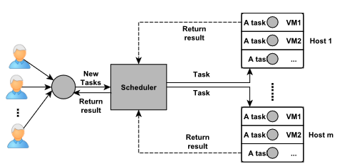
Εικόνα 1: Αρχιτεκτονική Workflow Scheduling. Βιβλιογραφία 11

3.1 Εργαλεία Προσομοίωσης

Η επιλογή εργαλείων προσομοίωσης βασίστηκε στην ικανότητα τους να υποστηρίζουν χρονοπρογραμματισμό και εκτέλεση ροών εργασιών σε περιβάλλοντα υπολογιστικού νέφους (cloud) και ομίχλης (fog). Οι προσομοιωτές που μελετώνται είναι οι CloudSim, EdgeCloudSim, YAFS, iFogSim και FogWorkflowSim.

3.1.1 Προσομοιωτής CloudSim

Ο CloudSim είναι ένας προσομοιωτής που επικεντρώνεται στην μοντελοποίηση και στην προσομοίωση περιβαλλόντων υπολογιστικού νέφους. Έχει μεταμορφώσει πλήρως τον τρόπο με τον οποίο αναπτύσσονται και διατηρούνται οι σύγχρονες εφαρμογές με υψηλή επεκτασιμότητα και χαμηλή καθυστέρηση. Η σχεδίαση του αφορά την ανάλυση της απόδοσης των πόρων σε υποδομές cloud, παρέχοντας δεδομένα όπως ο χρόνος εκτέλεσης εργασιών και η αποδοτικότητα στη χρήση πόρων. Στο χρόνο εκτέλεσης, ο CloudSim προσφέρει μετρήσεις που αφορούν τη διάρκεια ολοκλήρωσης των εργασιών σε υποδομές cloud, χωρίς να λαμβάνει υπόψη καθυστερήσεις από δίκτυα ή επίπεδα fog/edge. Επιπρόσθετα, η ενεργειακή κατανάλωση που παρέχει περιορίζεται σε βασικά μοντέλα υπολογιστικής ισχύος στο cloud, παραβλέποντας την ενεργειακή αποδοτικότητα σε επίπεδα fog ή edge. Στην αξιοποίηση των πόρων ο προσομοιωτής εστιάζει στη χρήση υπολογιστικών μονάδων (CPU), μνήμης και αποθήκευσης σε κέντρα δεδομένων, παρέχοντας χρήσιμες πληροφορίες για την αποδοτικότητα του συστήματος αλλά με περιορισμούς στην υποστήριξη ετερογενών πόρων. Όσον αφορά την αξιοπιστία ο προσομοιωτής είναι φτιαγμένος από τη φύση του ώστε να υποθέτει το περιβάλλον cloud είναι αξιόπιστο, παρέχοντας περιορισμένες δυνατότητες ανάλυσης αποτυχιών ή προβλημάτων στην αξιοπιστία. Τέλος, στο κόστος, ο προσομοιωτής προσφέρει βασικά μοντέλα που βασίζονται σε χρέωση ανά χρήση πόρων για υποδομές cloud, χωρίς να υποστηρίζει σύνθετες δομές κόστους. [26, 27]

3.1.2 Προσομοιωτής EdgeCloudSim

Ο προσομοιωτής EdgeCloudSim είναι μια επεκτάσιμη έκδοση του CloudSim που έχει σχεδιαστεί για την προσομοίωση κατανεμημένων υπολογιστικών συστημάτων που περιλαμβάνουν υποδομές edge και cloud, εστιάζοντας στην αξιολόγηση της απόδοσης συστημάτων σε περιβάλλοντα κοντά στους χρήστες και σε δίκτυα Internet of Things. Ο προσομοιωτής παρέχει δυνατότητες παρακολούθησης της συνολικής διάρκειας ολοκλήρωσης των εργασιών, λαμβάνοντας υπόψη τις καθυστερήσεις δικτύου και του χρόνου επικοινωνίας μεταξύ κόμβων edge και cloud, αυτό τον καθιστά κατάλληλο για περιβάλλοντα όπου η απόκριση είναι κρίσιμη σε πραγματικό χρόνο. Η ενεργειακή κατανάλωση προσομοιώνεται σε βασικό επίπεδο με έμφαση στη μέτρηση της κατανάλωσης ενέργειας από κόμβους edge και η αξιοπιστία περιλαμβάνει βασικές δυνατότητες για την προσομοίωση σφαλμάτων σε κόμβους ή στο δίκτυο, έχοντας στο επίκεντρο κυρίως την ομαλή λειτουργία συστημάτων IoT. Επιπρόσθετα, ο προσομοιωτής προσφέρει μοντέλα χρέωσης που βασίζονται στη χρήση πόρων σε υποδομές cloud και edge. Τα μοντέλα αυτά είναι πιο αναλυτικά από προγενέστερους προσομοιωτές αλλά δεν προσφέρουν την πολυπλοκότητα των σύγχρονων προσομοιωτών όπως είναι ο YAFS. [28, 29]
Ως συμπέρασμα, ο προσομοιωτής EdgeCloudSim είναι ιδανικός για την προσομοίωση συστημάτων edge και cloud, εστιάζοντας στις καθυστερήσεις δικτύου και στη διαχείριση φόρτου εργασίας σε περιβάλλοντα ΙοΤ, με βασική υποστήριξη για θέματα αξιοπιστίας, ενεργειακής κατανάλωσης και κόστους.

3.1.3 Προσομοιωτής iFogSim

iFogSim είναι προσομοιωτής εξειδικευμένος στη διαχείριση και προσομοίωση υβριδικών συστημάτων fog computing, edge computing και IoT. Σχεδιάστηκε για να αναλύει την απόδοση συστημάτων που απαιτούν χαμηλές καθυστερήσεις και υψηλή αποδοτικότητα στη χρήση πόρων. Επιπρόσθετα, λαμβάνει υπόψη καθυστερήσεις σε όλα τα επίπεδα από τις συσκευές IoT, στους κόμβους fog μέχρι και το cloud, βελτιστοποιώντας την τοποθέτηση των εργασιών και τη μείωση του χρόνου απόκρισης, κάθιστώντας τον κατάλληλο για εφαρμογές πραγματικού χρόνου. Στην αξιοποίηση πόρων ο προσομοιωτής αποδίδει αρκετά καλά καθώς υποστηρίζει την προσομοίωση κατανομής εργασιών σε ετερογενείς υποδομές fog, edge και cloud. Παρέχοντας εργαλεία για την ανάλυση της χρήσης CPU, μνήμης και bandwidth, δίνοντας έμφαση στη βελτιστοποίηση της απόδοσης. Όσον αφορά την αξιοπιστία δίνει τη δυνατότητα προσομοίωσης αποτυχιών σε κόμβους fog και IoT, υποστηρίζοντας την ανάλυση της επίδρασης αποτυχιών στη συνολική απόδοση του συστήματος. Τέλος, ο προσομοιωτής παρέχει βασικά μοντέλα χρέωσης εστιάζοντας κυρίως σε υποδομές fog και cloud, παρόλο που είναι επαρκή δεν καλύπτουν την πολυπλοκότητα που απαιτείται για λεπτομερείς οικονομικές αξιολογήσεις. [30,31]
Ως συμπέρασμα είναι ιδανικός για την προσομοίωση συστημάτων που απαιτούν χαμηλές καθυστερήσεις και αποτελεσματική διαχείριση πόρων, με ιδιαίτερη έμφαση στην ενεργειακή αποδοτικότητα και την ανάλυση χρόνου εκτέλεσης σε κατανεμημένα περιβάλλοντα fog και IoT.

3.1.4 Προσομοιωτής YAFS (Yet Another Fog Simulator)

YAFS (Yet Another Fog Simulator) είναι ένας προσομοιωτής διακριτών γεγονότων για δίκτυα ομίχλης και υπολογιστικού νέφους, του οποίου στόχος είναι να αξιολογήσει την απόδοση των στοιχείων του χρονοπρογραμματισμού. Ο προσομοιωτής επιτρέπει τη λήψη δεδομένων προσομοίωσης όπως το δίκτυο χρήσης, καθυστέρηση δικτύου ή του χρόνου απόκρισης. Επιπρόσθετα, ξεχωρίζει για τη λεπτομερή μοντελοποίηση workflows σε υβριδικά περιβάλλοντα fog και cloud, όσον αφορά το χρόνο εκτέλεσης λαμβάνει υπόψη τις καθυστερήσεις σε επίπεδο δικτύου και σε επίπεδο κόμβων ενώ παρέχει ευελιξία στη δημιουργία προσαρμοσμένων workflows. Η αξιοποίηση πόρων είναι ιδιαίτερα αποδοτική σε αυτόν τον προσομοιωτή καθώς μπορεί να προσομοιώσει δυναμική κατανομή εργασιών σε κόμβους fog και cloud. Η ενεργειακή κατανάλωση στον προσομοιωτή YAFS περιλαμβάνει μοντέλα που επιτρέπουν τη μελέτη ενεργειακής αποδοτικότητας σε ετερογενείς υποδομές. Επίσης, η αξιοπιστία υποστηρίζεται σε μεγάλο βαθμό καθώς ο YAFS προσομοιώνει τις αποτυχίες των κόμβων και του δικτύου, καθιστώντας τον κατάλληλο για την αξιολόγηση των συστημάτων. Τέλος, το κόστος μπορεί να αναλυθεί με σύνθετα οικονομικά μοντέλα, καλύπτοντας υβριδικές αρχιτεκτονικές fog και cloud. [10,33]

3.2 Εργαλείο Προσομοίωσης FogWorkflowSim

Ο προσομοιωτής ο οποίος επιλέχθηκε για την παρούσα εργασία είναι ο FogWorkflowSim καθώς είναι αυτός που ως κύριο αντικείμενο μελέτης του είναι οι ροές εργασίας. Οι ροές αποτελούν τη βάση των περισσότερων λογισμικών αυτοματοποίησης διαδικασιών, ωστόσο τα τρέχοντα συστήματα ροών βασίζονται στο Cloud Computing και δεν μπορούν να υποστηρίζουν εφαρμογές σε πραγματικό χρόνο λόγω της καθυστέρησης του δικτύου. Η καθυστέρηση αυτή περιορίζει την εφαρμογή πολλών συστημάτων IoT. Τo Fog Computing ή αλλιώς Υπολογιστική ομίχλη επεκτείνει το σύννεφο παρέχοντας εικονικούς υπολογιστικούς πόρους κοντά στις τελικές συσκευές ώστε ο χρόνος απόκρισης της πρόσβασης σε υπολογιστικούς πόρους να μπορεί να μειωθεί σημαντικά. Ωστόσο, ο τρόπος αποτελεσματικότερης διαχείρισης ετερογενών πόρων και διαφορετικών υπολογιστικών εργασιών στην ομίχλη είναι μια μεγάλη πρόκληση. [16]
Το FogWorkflowSim είναι μια αποτελεσματική και επεκτάσιμη βιβλιοθήκη για την αυτόματη αξιολόγηση στρατηγικών διαχείρισης πόρων και εργασιών στον υπολογισμό ομίχλης με προσομοιωμένες εφαρμογές ροής εργασίας που ορίζονται από το χρήστη. Κύριες δυνατότητες του είναι η ικανότητα του να προσομοιώνει αυτόματα την πολύπλοκη τροπολογία δικτύου και τους διάφορους τύπους υπολογιστικών πόρων στην ομίχλη, μπορεί να εκτελεί αυτόματα τις εφαρμογές ροής εργασίας που υποβάλλονται από τον χρήστη και τέλος μπορεί να αξιολογεί και να συγκρίνει αυτόματα την απόδοση διαφορετικών στρατηγικών εκφόρτωσης υπολογισμών και χρονοπρογραμματισμού εργασιών για ροές εργασιών στην ομίχλη. [16]

3.2.1 Σχεδιασμός Συστήματος

Η βάση του FogWorkflowSim είναι η προσομοίωση ενός σύνθετου περιβάλλοντος υπολογιστών ομίχλης και ενός σύνθετου συστήματος ροής εργασιών. Δεν κατασκευάστηκε από την αρχή αλλά κληρονομεί τις λειτουργίες άλλων συστημάτων όπως το iFogSim και το WorkflowSim τροποποιώντας τις στρατηγικές κατανομής πόρων για να επιτευχθεί η ενοποίηση αυτή. [16]
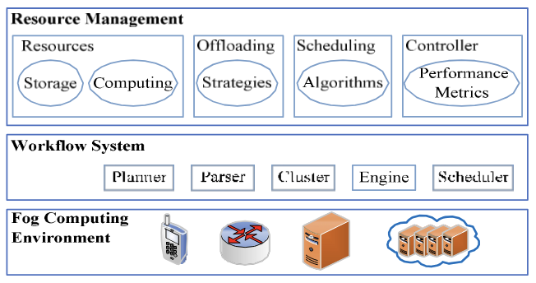

Εικόνα 2: Αρχιτεκτονική του FogWorkflowSim

Α. Στρώμα Περιβάλλοντος Fog Computing
Το περιβάλλον του FogWorkflowSim χωρίζεται σε τρία επίπεδα, το επίπεδο τελικής συσκευής, το επίπεδο κόμβου ομίχλης και στο επίπεδο διακομιστή νέφους όπως φαίνεται και στο παραπάνω σχήμα. Χρησιμοποιώντας την κλάση Fog Device αναπαριστούμε όλους τους τύπου πόρων στην ομίχλη καθώς μπορεί να χρησιμοποιηθεί για την προσομοίωση διαφορετικών συσκευών αλλάζοντας τις προδιαγραφές για το υλικό όπως η υπολογιστική ικανότητα, η χωρητικότητα αποθήκευσης, το εύρος ζώνης uplink/downlink κ.ο.κ. Επίσης παρέχεται η διεπαφή για τη διαχείριση και την κατανομή αυτών των πόρων υλικού. Στις μεθόδους αυτής της κατηγορίας περιλαμβάνουν επίσης την προσομοίωση της εκτέλεσης των κατανεμημένων εργασιών ροής εργασιών, την προσομοίωση των υπολογιστών. [16]

Β. Στρώμα Περιβάλλοντος Fog Computing
Σε αυτό το επίπεδο συναντάμε την ενότητα Planner, την ενότητα Parser, την ενότητα Cluster, την ενότητα Engine και τέλος την ενότητα Scheduler. Η ενότητα Planner είναι υπεύθυνη για την έναρξη της προσομοίωσης. Η ενότητα Parser είναι υπεύθυνη για την ανάλυση του αρχείου ροής εργασίας εισόδου σε μορφή XML σε κλάση Task η οποία αντιπροσωπεύει την εργασία ροής εργασίας στο σύστημα. Η ενότητα Cluster είναι υπεύθυνη για την ομαδοποίηση πολλών εργασιών σε μια εργασία σύμφωνα με έναν συγκεκριμένο αλγόριθμο ομαδοποίησης. Η ενότητα Engine είναι υπεύθυνη για την υποβολή εργασιών στην ενότητα Scheduler σύμφωνα με τις εξαρτήσεις των εργασιών, τον επαναπρογραμματισμό αποτυχημένων εργασιών και τον τερματισμό της προσομοίωσης εάν ολοκληρωθούν όλες οι εργασίες. Η πιο σημαντική ενότητα είναι η ενότητα Scheduler. Αυτή χρησιμεύει ως είσοδος του αλγορίθμου χρονοπρογραμματισμού ροής εργασιών και είναι επίσης υπεύθυνη για τη δημιουργία εικονικών μηχανών (VM) και την υποβολή, ενημέρωση και επιστροφή των εργασιών ροής εργασιών. [16]

Γ. Στρώμα Διαχείρισης Πόρων
Το επίπεδο διαχείρισης πόρων χωρίζεται σε ενότητα πόρων, ενότητα εκφόρτωσης, ενότητα χρονοπρογραμματισμού και ενότητα ελεγκτή. Η ενότητα πόρων είναι μια εικονικοποιημένη δεξαμενή για υπολογιστικούς και αποθηκευτικούς πόρους διάφορων τύπων. Οι ενότητες Offloading και Scheduling είναι επεκτάσιμες βιβλιοθήκες για διάφορες στρατηγικές εκφόρτωσης υπολογισμών και αλγορίθμους χρονοπρογραμματισμού εργασιών αντίστοιχα στο σύστημα. Η ενότητα Controller είναι μια βάση για τα μοντέλα διαφόρων μετρικών επιδόσεων που χρησιμοποιούνται για την αξιολόγηση της απόδοσης των εφαρμογών ροής εργασιών που εκτελούνται. [16]

3.2.2 Λειτουργίες Συστήματος

Η είσοδος στο FogWorkflowSim είναι αρχεία ροής εργασιών σε μορφή XML. Το σύστημα υποστηρίζει επίσης προσαρμοσμένες ροές εργασίας που πρέπει να μετατραπούν σε μορφή XML. Η διεπαφή χρήστη του FogWorkflowSim αποτελείται από τρεις σελίδες, την κεντρική σελίδα, τη σελίδα ρύθμισης του περιβάλλοντος Fog και τη σελίδα ρύθμισης του αλγορίθμου.
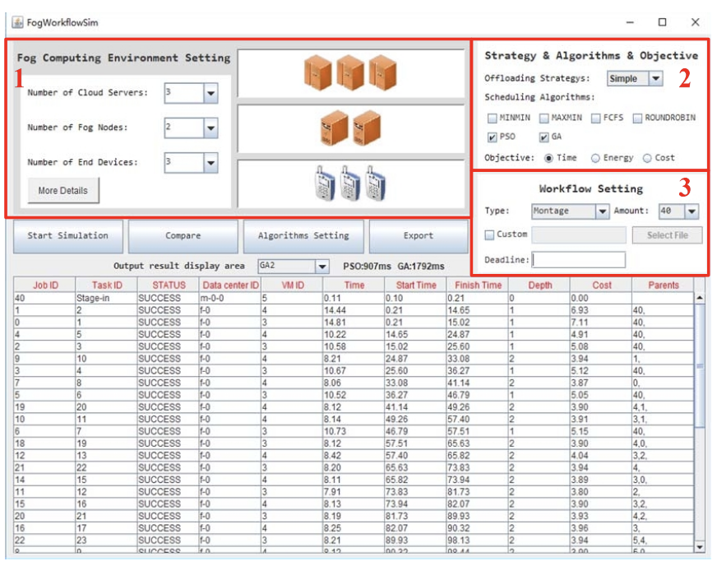

Εικόνα 3: Αφορά την κύρια σελίδα του FogWorkflowSim. Στη θέση 1 βλέπουμε τον αριθμό των συσκευών που θα λάβουν μέρος στο πείραμα, στη θέση 2 συναντούμε τa offloading strategies, τους scheduling algorithms και τα objective, στη θέση 3 συναντούμε τον τύπο του Workflow αλλά και το Amount.

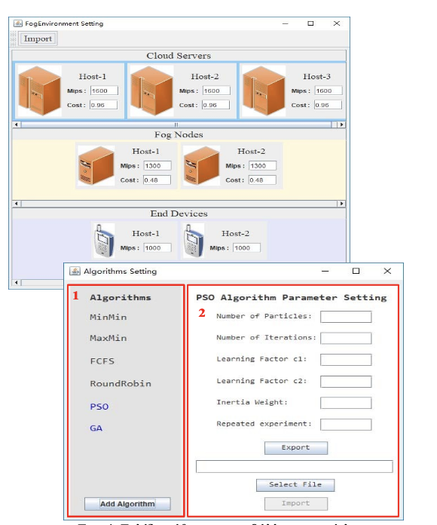
Εικόνα 4: Σελίδες ρύθμισης περιβάλλοντος ομίχλης και σελίδα ρύθμισης παραμέτρων του αλγορίθμου PSO του FogWorkflowSim.

3.3 Αλγόριθμοι Χρονοπρογραμματισμού

Όπως αναφέρθηκε παραπάνω οι αλγόριθμοι χρονοπρογραμματισμού ροής εργασιών που περιέχονται στον FogWorkflowSim Simulator είναι οι MinMin, MaxMin, FCFS, RoundRobin, PSO και GA.

3.3.1 Αλγόριθμος MinMin

Ο αλγόριθμος MinMin στον προσομοιωτή FogWorkflowSim είναι μια ευρετική μέθοδος χρονοπρογραμματισμού που στοχεύει στην αποδοτική κατανομή εργασιών σε υπολογιστικούς πόρους στο Fog Computing. Η βασική του λειτουργία περιλαμβάνει την εύρεση της εργασίας με τον ελάχιστο εκτιμώμενο χρόνο ολοκλήρωσης (Minimum Completion Time - MCT) και την ανάθεσή της στον καταλληλότερο διαθέσιμο πόρο. Η διαδικασία αυτή επαναλαμβάνεται μέχρι να εκχωρηθούν όλες οι εργασίες. Οι κύριες παράμετροι του MinMin στο FogWorkflowSim περιλαμβάνουν τη λίστα των διαθέσιμων εργασιών, το Estimated Completion Time (ECT) για κάθε εργασία σε κάθε πόρο, και το σύνολο των διαθέσιμων Fog nodes ή Edge devices. Ο αλγόριθμος είναι κατάλληλος για περιβάλλοντα όπου ορισμένες εργασίες μπορούν να εκτελεστούν γρήγορα, αλλά τείνει να καθυστερεί μεγαλύτερες εργασίες, δημιουργώντας ανισορροπία στον φόρτο εργασίας. [34]

3.3.2 Αλγόριθμος MaxMin

Ο αλγόριθμος MaxMin στον προσομοιωτή FogWorkflowSim είναι μια ευρετική στρατηγική χρονοπρογραμματισμού που στοχεύει στη βελτίωση της εξισορρόπησης του φόρτου εργασίας σε υπολογιστικούς πόρους στο Fog Computing. Η βασική του ιδέα είναι η επιλογή της εργασίας με τον μέγιστο εκτιμώμενο χρόνο ολοκλήρωσης (Maximum Completion Time - MCT) και η ανάθεσή της στον καταλληλότερο διαθέσιμο πόρο, ώστε να μειωθεί ο συνολικός χρόνος εκτέλεσης του συστήματος. Ο αλγόριθμος αυτός επαναλαμβάνει τη διαδικασία μέχρι να προγραμματιστούν όλες οι εργασίες. Οι κύριες παράμετροι του MaxMin στο FogWorkflowSim περιλαμβάνουν τη λίστα των διαθέσιμων εργασιών, το Estimated Completion Time (ECT) για κάθε εργασία σε κάθε πόρο, και το σύνολο των διαθέσιμων Fog nodes ή Edge devices. Σε αντίθεση με τον MinMin, ο MaxMin μπορεί να μειώσει την καθυστέρηση μεγαλύτερων εργασιών, αλλά ενδέχεται να μην είναι πάντα αποδοτικός σε σενάρια όπου μικρότερες εργασίες πρέπει να εκτελεστούν γρήγορα. [35]

3.3.3 Αλγόριθμος FCFS (First Come, First Serve)

Ο αλγόριθμος FCFS (First Come, First Serve) στον προσομοιωτή FogWorkflowSim είναι μια απλή στρατηγική χρονοπρογραμματισμού, όπου οι εργασίες εκτελούνται με τη σειρά που φτάνουν στο σύστημα, χωρίς προτεραιότητες ή εκτίμηση του χρόνου εκτέλεσης. Κάθε νέα εργασία τοποθετείται σε μια ουρά και εκχωρείται στον πρώτο διαθέσιμο Fog node ή Edge device. Οι κύριες παράμετροι του αλγορίθμου στο FogWorkflowSim περιλαμβάνουν τη λίστα των εργασιών ταξινομημένη με βάση τη χρονική σειρά άφιξής τους, το σύνολο των διαθέσιμων υπολογιστικών πόρων και τον μηχανισμό ανάθεσης της επόμενης εργασίας στον επόμενο ελεύθερο κόμβο. Παρότι το FCFS είναι εύκολο στην υλοποίηση και εξασφαλίζει δικαιοσύνη, μπορεί να οδηγήσει σε φαινόμενο αποκλεισμού (convoy effect), όπου μεγάλες εργασίες καθυστερούν μικρότερες, μειώνοντας έτσι την αποδοτικότητα του συστήματος. [1]

3.3.4 Αλγόριθμος RoundRobin

Ο αλγόριθμος Round Robin στον προσομοιωτή FogWorkflowSim είναι μια απλή αλλά αποτελεσματική μέθοδος χρονοπρογραμματισμού που διανέμει τις εργασίες κυκλικά στους διαθέσιμους υπολογιστικούς πόρους στο Fog Computing, χωρίς να λαμβάνει υπόψη το μέγεθος ή τον χρόνο εκτέλεσης κάθε εργασίας. Συγκεκριμένα, κάθε νέα εργασία ανατίθεται στον επόμενο διαθέσιμο Fog node ή Edge device σε σειρά, και όταν φτάσει στον τελευταίο, η ανάθεση συνεχίζεται από την αρχή. Οι κύριες παράμετροι του αλγορίθμου στο FogWorkflowSim περιλαμβάνουν τη λίστα των διαθέσιμων εργασιών, το σύνολο των Fog node ή Edge devices, και τον δείκτη του επόμενου πόρου στον οποίο θα εκχωρηθεί εργασία. Ο Round Robin προσφέρει δίκαιη κατανομή φόρτου και απλότητα υλοποίησης, όμως μπορεί να οδηγήσει σε μη βέλτιστη απόδοση όταν οι εργασίες έχουν διαφορετικές απαιτήσεις επεξεργασίας, καθώς δεν λαμβάνει υπόψη τον εκτιμώμενο χρόνο ολοκλήρωσης. [1]

3.3.5 Αλγόριθμος PSO

Ο αλγόριθμος PSO (Particle Swarm Optimization) στον προσομοιωτή FogWorkflowSim είναι μια βελτιστοποιητική μέθοδος εμπνευσμένη από τη συλλογική συμπεριφορά σμηνών, όπως τα σμήνη πουλιών ή τα κοπάδια ψαριών, και χρησιμοποιείται για την αποδοτική ανάθεση εργασιών σε Fog nodes και Edge devices. Λειτουργεί διατηρώντας έναν πληθυσμό από σωματίδια (particles), όπου κάθε σωματίδιο αντιπροσωπεύει μια πιθανή λύση κατανομής εργασιών. Σε κάθε επανάληψη, τα σωματίδια προσαρμόζουν τη θέση τους (δηλαδή τη λύση τους) με βάση τη δική τους βέλτιστη εμπειρία (pbest) και τη βέλτιστη εμπειρία του σμήνους (gbest), ακολουθώντας έναν μηχανισμό ταχύτητας και επιτάχυνσης. Οι βασικές παράμετροι του PSO στο FogWorkflowSim περιλαμβάνουν τον αριθμό των σωματιδίων, τον αριθμό των επαναλήψεων, τους συντελεστές αδράνειας και επιτάχυνσης, καθώς και μια συνάρτηση κόστους που αξιολογεί την ποιότητα κάθε λύσης. Ο PSO επιτυγχάνει καλή εξισορρόπηση φόρτου και βελτιστοποιημένη κατανομή πόρων, όμως απαιτεί μεγαλύτερο υπολογιστικό κόστος σε σύγκριση με απλούστερες στρατηγικές, όπως MinMin ή Round Robin. [1, 36]

3.3.6 Αλγόριθμος GA

Ο αλγόριθμος GA (Genetic Algorithm) στον προσομοιωτή FogWorkflowSim είναι μια ευριστική μέθοδος βελτιστοποίησης εμπνευσμένη από τη φυσική εξέλιξη, που χρησιμοποιείται για την αποδοτική κατανομή εργασιών σε Fog nodes και Edge devices. Λειτουργεί διατηρώντας έναν πληθυσμό από πιθανές λύσεις (χρωμοσώματα), όπου κάθε χρωμόσωμα αντιπροσωπεύει μια κατανομή εργασιών. Σε κάθε γενιά, εφαρμόζονται τελεστές γενετικής αναπαραγωγής όπως επιλογή (selection), διασταύρωση (crossover) και μετάλλαξη (mutation) για τη δημιουργία νέων, βελτιωμένων λύσεων. Η ποιότητα κάθε λύσης αξιολογείται μέσω μιας συνάρτησης καταλληλότητας (fitness function), η οποία μπορεί να λαμβάνει υπόψη τον χρόνο ολοκλήρωσης, την κατανάλωση ενέργειας ή άλλες μετρικές. Οι βασικές παράμετροι του GA στο FogWorkflowSim περιλαμβάνουν το μέγεθος του πληθυσμού, τον αριθμό των γενεών, την πιθανότητα διασταύρωσης και μετάλλαξης, καθώς και τα κριτήρια τερματισμού. Αν και ο GA προσφέρει υψηλής ποιότητας λύσεις και εξισορρόπηση φόρτου, απαιτεί μεγαλύτερο υπολογιστικό κόστος και περισσότερο χρόνο συγκριτικά με απλούστερους αλγορίθμους, όπως FCFS ή Round Robin. [1, 16]

3.4 Μετρικές Αξιολόγησης

Η παρούσα ενότητα επικεντρώνεται στις μετρικές αξιολόγησης που θα χρησιμοποιηθούν για την ανάλυση των πειραματικών αποτελεσμάτων, βασιζόμενη στην προηγούμενη ανάλυση του προσομοιωτή. Οι μετρικές αξιολόγησης που χρησιμοποιήθηκαν έπρεπε να καλύψουν τις ποσοτικές ή τις ποιοτικές παραμέτρους που χρησιμοποιούνται για την εκτίμηση της αποδοτικότητας, της αποτελεσματικότητας ή της απόδοσης των μοντέλων.
Η μελέτη στηρίχθηκε σε τρεις κύριες μετρικές που αντικατοπτρίζουν την αποδοτικότητα και την κατανάλωση των υπολογιστικών πόρων. Μια από τις σημαντικότερες μετρικές είναι ο χρόνος εκτέλεσης (makespan), ο οποίος αντιπροσωπεύει το συνολικό χρονικό διάστημα που απαιτείται για την ολοκλήρωση ενός workflow. Συγκεκριμένα, ο χρόνος εκτέλεσης καθορίζεται από τη χρονική στιγμή ολοκλήρωσης της τελευταίας εργασίας, σύμφωνα με τη σχέση: [37]

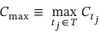
Εικόνα 5: Αφορά τον Μαθηματικό Τύπο του Makespan

Στην Εικόνα 5 παρουσιάζεται ο μαθηματικός τύπος του Makespan όπου:
- C_{max} : είναι το makespan, δηλαδή ο μέγιστος χρόνος ολοκλήρωσης όλων των εργασιών
- T: είναι το σύνολο όλων των εργασιών (tasks) στο workflow
- t_{j} ∈ T: είναι κάθε μεμονωμένη εργασία t_{j} από το σύνολο των εργασιών
- C_{tj} : είναι ο χρόνος ολοκλήρωσης της εργασίας t_{j}
Μια εξίσου κρίσιμη μετρική είναι η ενεργειακή κατανάλωση, η οποία υπολογίζει το ποσό ενέργειας που απαιτείται για την εκτέλεση των εργασιών σε ένα υπολογιστικό περιβάλλον. Αυτή η μετρική αποκτά ιδιαίτερη σημασία σε περιβάλλοντα ομίχλης (fog) ή άκρου (edge), όπου οι ενεργειακοί περιορισμοί είναι αυξημένοι. Η συνολική κατανάλωση ενέργειας μπορεί να υπολογιστεί με βάση την παρακάτω εξίσωση: [38]
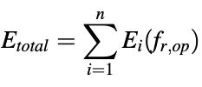
Εικόνα 6: Αφορά τον Μαθηματικό Τύπο της Συνολικής Κατανάλωσης Ενέργειας

Στην εικόνα 6 παρουσιάζεται ο μαθηματικός τύπος της Συνολικής Κατανάλωσης Ενέργειας ενός workflow ή ενός συστήματος όπου:
- E_{total} : Η συνολική κατανάλωση ενέργειας του workflow, μετρώντας την ενέργεια που ξοδεύτηκε για όλες τις εργασίες (σε Joules)
- Σ^{n}_{i=1} : Το άθροισμα όλων των επιμέρους ενεργειών για κάθε εργασία i , από την πρώτη (i = 1) έως την τελευταία (i = n)
- E_{i}(f_{r,op}) : Η ενέργεια που καταναλώθηκε από την εργασία i, η οποία εξαρτάται από
- f_{r} : Τη συχνότητα του επεξεργαστή (CPU frequency) στον οποίο εκτελείται η εργασία. Όσο υψηλότερη η συχνότητα, τόσο μεγαλύτερη η κατανάλωση
- op : Τις λειτουργικές παραμέτρους της εργασίας, δηλαδή τον τύπο της λειτουργίας, τη διάρκεια, την πολυπλοκότητα κ.λπ.
Τέλος, ιδιαίτερη σημασία έχει το κόστος εκτέλεσης, το μοντέλο υπολογιστικού νέφους – ομίχλης (cloud - fog) είναι ένα μοντέλο το οποίο βασίζεται στην αγορά και στη λογική πληρώνεις όσο χρησιμοποιείς. Οι πάροχοι υπηρεσιών καθορίζουν τα μοντέλα τιμολόγησης για τις υπηρεσίες τους. Ο υπολογισμός του κόστους βασίζεται στον τύπο: [39]
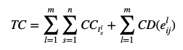
Εικόνα 7: Αφορά τον Μαθηματικό Τύπο του Κόστους

Ο παραπάνω τύπος είναι η ένωση δύο άλλων τύπων:
- CCt_{s}^{l} = UC^{l} * (FTt_{s} - STt_{s})labelq : 6
- CD(e^{l}_{ij}) = UD^{l} * DT(e^{l}_{ij})
Από τους τύπους (1), (2) προκύπτουν τα εξής:
- CC είναι το υπολογιστικό κόστος και UC^{l} είναι η μονοδιαία τιμή στον κόμβο l. Το συνολικό κόστος υπολογισμού μιας εργασίας σε έναν κόμβο εξαρτάται από τη μονάδα τιμής. Για το κόστος επικοινωνίας, υπολογίζεται το κόστος μεταφοράς δεδομένων ανάμεσα σε δύο εργασίες.
- CD(e^{l}_{ij}) είναι το κόστος επικοινωνίας για τη μεταφορά δεδομένων από την εργασία t_{i} προς την t_{j} και η UD^{l} είναι η μοναδιαία τιμή. Η μεταφορά δεδομένων κοστίζει μόνο όταν οι δύο εργασίες είναι σε διαφορετικούς κόμβους. Αν βρίσκονται στον ίδιο, θεωρείται ότι δεν υπάρχει καθυστέρηση ή κόστος στην επικοινωνία.

3.5 Περιγραφή Μοντέλων Ροών

Τα workflows που υποστηρίζονται στον προσομοιωτή FogWorkflowSim περιλαμβάνουν γνωστά επιστημονικά μοντέλα όπως το Montage, το CyberShake, το Epigenomics, το Inspiral και το Sipht. Στο πλαίσιο της παρούσας εργασίας ενσωματώθηκε το μοντέλο Weather Research and Forecasting (WRF), ένα σύγχρονο αριθμητικό μετεωρολογικό εργαλείο που παρέχει λεπτομερείς προσομοιώσεις μετεωρολογικών παραμέτρων. Η ενσωμάτωση των δεδομένων του στον FogWorkflowSim επιτρέπει την ανάλυση πραγματικών περιβαλλοντικών συνθηκών στην απόδοση των υπολογιστικών πόρων και των ροών εργασιών σε περιβάλλοντα ομίχλης και IoT.

3.5.1 Montage Workflow

Το Montage Workflow είναι ένα επιστημονικό μοντέλο ροών εργασίας που χρησιμοποιείται κυρίως στην αστρονομία για τη δημιουργία σύνθετων εικόνων του ουρανού από επιμέρους αστρονομικά δεδομένα. Η διαδικασία περιλαμβάνει τη μετατροπή, τη βαθμονόμηση και τη σύνθεση εικόνων που προέρχονται από διαφορετικές πηγές, ώστε να δημιουργηθεί μια συνεκτική και υψηλής ανάλυσης απεικόνιση του ουρανού. Αυτό το workflow είναι κατανεμημένο σε διάφορα επίπεδα (levels), με κάθε επίπεδο να περιλαμβάνει συγκεκριμένες υπολογιστικές εργασίες που αλληλεπιδρούν μεταξύ τους.
Το Montage Workflow αποτελείται από πολλαπλές εργασίες που εκτελούνται σε συγκεκριμένη σειρά, με σκοπό τη συγχώνευση και τη βελτιστοποίηση εικόνων που προέρχονται από διαφορετικά τηλεσκόπια. Η δομή του workflow εξελίσσεται ανάλογα με τον αριθμό των εικόνων που χρησιμοποιούνται για την κατασκευή του επιθυμητού mosaic του ουρανού.
Βασικές Εργασίες στο Montage Workflow [39]
- mProjectPP: Βρίσκεται στην κορυφή του workflow και είναι υπεύθυνη για την προβολή των εισερχόμενων εικόνων σε ένα κοινό σύστημα συντεταγμένων. Ο αριθμός των εργασιών mProjectPP ισούται με τον αριθμό των εικόνων εισόδου τύπου FITS (Flexible Image Transport System) που επεξεργάζονται. Ως έξοδο παράγονται οι επανπροβλημένες εικόνες και αντίστοιχες εικόνες περιοχής, οι οποίες αποτυπώνουν το ποσοστό της κάθε εικόνας που συμβάλλει στο τελικό μωσαϊκό.
- mDiffFit: Στο επόμενο επίπεδο, οι εργασίες mDiffFit υπολογίζουν τις διαφορές φωτεινότητας μεταξύ των επικαλυπτόμενων περιοχών των εικόνων. Ο αριθμός των εργασιών εξαρτάται από το βαθμό επικάλυψης, γεγονός που επηρεάζει άμεσα τη συνολική υπολογιστική πολυπλοκότητα του workflow.
- mBackground: Σε αυτό το στάδιο διορθώνονται οι ασυνέχειες φωτεινότητας, ώστε να διασφαλιστεί η ομοιομορφία στην τελική σύνθεση. Η εργασία αυτή είναι κρίσιμη για την ομαλή οπτική μετάβαση μεταξύ των επιμέρους εικόνων.
- mlmgtbl: Στο επόμενο βήμα, η εργασία mlmgtbl δημιουργεί έναν κατάλογο των μεταδεδομένων (metadata) από όλες τις εικόνες, παρέχοντας χρήσιμες πληροφορίες για την περαιτέρω επεξεργασία στο workflow.
- mAdd: Στη συνέχεια, η εργασία mAdd συνδυάζει όλες τις επεξεργασμένες εικόνες σε μια ενιαία σύνθεση του ουρανού. Αυτή η εργασία είναι η πιο υπολογιστικά απαιτητική, καθώς διαχειρίζεται μεγάλες ποσότητες δεδομένων και εκτελεί τη συγχώνευση των εικόνων σε μια τελική εικόνα.
- mShrink: Στο επόμενη βήμα, η εργασία mShrink μειώνει το μέγεθος του παραγόμενου FITS αρχείου, δημιουργώντας μια πιο συμπαγή εκδοχή της τελικής εικόνας, κατάλληλη για αποθήκευση και περαιτέρω επεξεργασία.
- mJPEG: Στο τελευταίο βήμα, η τελική εικόνα μετατρέπεται σε μορφή JPEG για απεικόνιση και χρήση σε επιστημονικές εφαρμογές. Η εικόνα αυτή μπορεί στη συνέχεια να χρησιμοποιηθεί για περαιτέρω ανάλυση ή δημοσίευση.

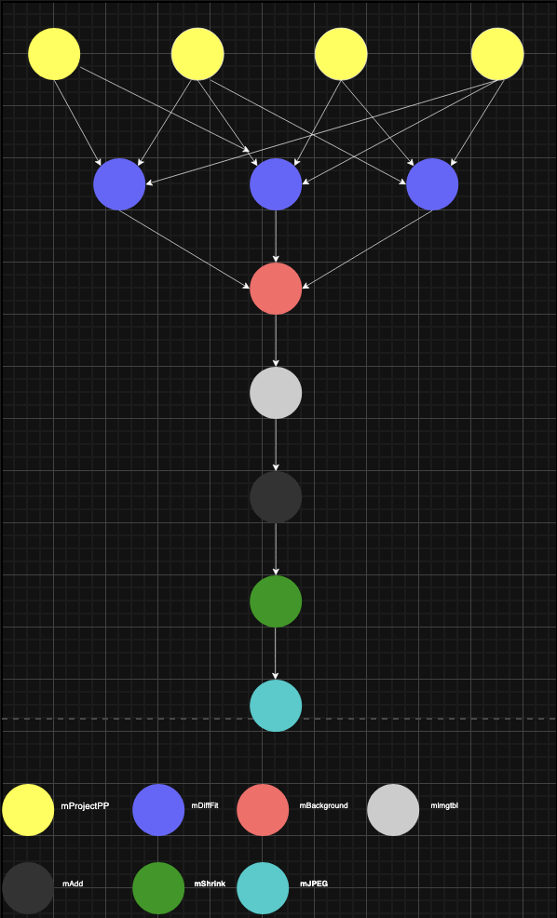
Εικόνα 8: Σχηματική αναπαράσταση της δομής του Montage Workflow, σχεδιάστηκε με τη χρήση εργαλείου διαγραμμάτων draw.io, απεικονίζονται τα βασικά στάδια επεξεργασίας (mProjectPP, mDiffFit, mBackground, mlmgtbl, mAdd, mShrink, mJPEG ) και οι εξαρτήσεις μεταξύ τους, όπως περιγράφονται στη σχετική βιβλιογραφία.

Συμπερασματικά, το Montage Workflow είναι ένα από τα πιο σημαντικά επιστημονικά μοντέλα ροών εργασίας και χρησιμοποιείται ευρέως στην αστρονομία. Η ενσωμάτωσή του στο Fog Computing επιτρέπει γρηγορότερη και πιο αποδοτική επεξεργασία δεδομένων, μειώνοντας την ανάγκη αποστολής μεγάλων αρχείων σε απομακρυσμένα Cloud Data Centers. Αυτό το καθιστά ιδανικό για κατανεμημένα υπολογιστικά συστήματα, όπου η υπολογιστική ισχύς κατανέμεται δυναμικά μεταξύ edge και fog κόμβων.

3.5.2 CyberShake Workflow

Σχηματική απεικόνιση του CyberShake Workflow:

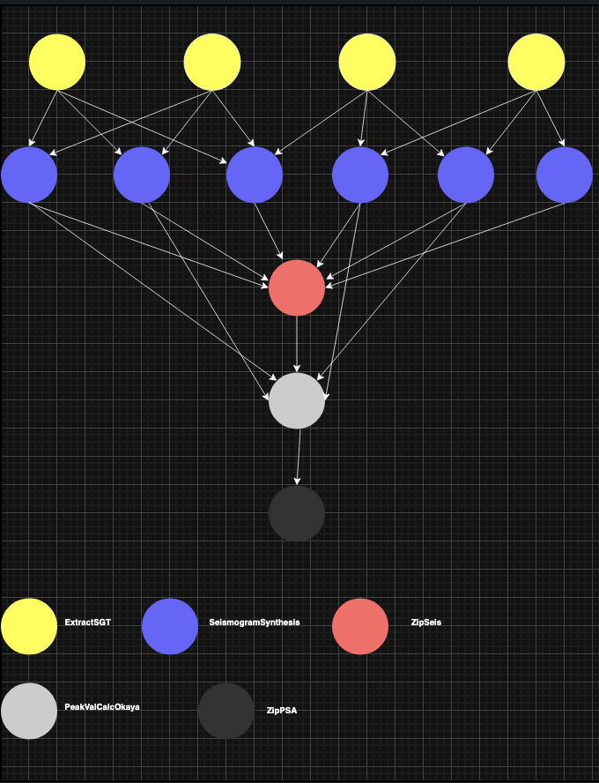
Εικόνα 9: Σχηματική αναπαράσταση της δομής του CyberShake Workflow, σχεδιάστηκε με τη χρήση εργαλείου διαγραμμάτων draw.io. Απεικονίζονται τα βασικά στάδια επεξεργασίας (ExtractSGT, SeismogramSynthesis, ZipSeis, PeakValClcOkaya, ZipPSA) και οι εξαρτήσεις μεταξύ τους, όπως περιγράφονται στη σχετική βιβλιογραφία.

Το CyberShake Workflow αποτελεί ένα αποτελεσματικό μοντέλο ροής εργασιών σχεδιασμένο για την εκτίμηση του σεισμικού κινδύνου σε γεωγραφικές περιοχές με τη χρήση δεδομένων μεγάλης κλίμακας και υψηλής υπολογιστικές απαίτησης. Παρά την απλή του δομή σε επίπεδο διάγραμμα ροής, επιτρέπει την εκτέλεση σύνθετων υπολογισμών και προσομοιώσεων μέσω ενός σημαντικά παραλληλοποιημένου συστήματος εργασιών.
Η βασική είσοδος του workflow περιλαμβάνει δεδομένα SGT (Strain Green Tensors), τα οποία περιγράφουν τη σχέση μεταξύ της σεισμικής κίνησης σε ένα συγκεκριμένο σημείο και της κίνησης σε ολόκληρη την εξεταζόμενη περιοχή. Επιπρόσθετα, χρησιμοποιούνται δεδομένα που αφορούν εκτιμώμενες μελλοντικές σεισμικές ριγματώσεις και τις αντίστοιχες παραλλαγές τους, με σκοπό την ακριβή μοντελοποίηση πιθανών σεναρίων σεισμικής δραστηριότητας.
Αποτελείται από διακριτά στάδια εργασιών (jobs), τα οποία μπορούν να κατηγοριοποιηθούν ως εξής: [39]
- Data Partitioning Jobs: Οι εργασίες εξαγωγής SGT δεδομένων απομονώνουν τις σχετικές πληροφορίες από μεγάλα αρχεία, προσαρμόζοντας το dataset σε κάθε συγκεκριμένο σενάριο προσομοίωσης.
- Compute – Intensive Jobs: Η σύνθετη τεχνητών σεισμογραμμάτων (SeismogramSynthesis) είναι η πιο υπολογιστικά απαιτητική διεργασία, καθώς δημιουργεί σεισμογραφήματα για κάθε παραλλαγή ρήγματος, προσομοιώνοντας την αναμενόμενη σεισμική κίνηση στο πεδίο.
- Peak Value Calculation: Η εκτίμηση μετρήσεων αιχμής, όπως η φασματική επιτάχυνση, πραγματοποιείται από ειδικές εργασίες που αναλύουν τα παραγόμενα σεισμογραφήματα.
- Data Aggregation & Compression: Οι τελικές εργασίες συλλέγουν και συμπιέζουν τα δεδομένα εξόδου για αποθήκευση ή περαιτέρω ανάλυση, ελαχιστοποιώντας τον όγκο των δεδομένων που απαιτείται να μεταφερθεί ή να αποθηκευτεί.
Η ανάλυση εκτέλεσης του workflow έχει αποκαλύψει κρίσιμες πληροφορίες σχετικά με τις υπολογιστικές απαιτήσεις του. Η συντριπτική πλειονότητα του συνολικού χρόνου εκτέλεσης καταναλώνεται στις εργασίες σύνθεσης σεισμογραμμάτων, γεγονός που τις καθιστά πρωταρχικό στόχο για βελτιστοποίηση σε επίπεδο κώδικα ή διαχείρισης πόρων. Οι απαιτήσεις μνήμης των εργασιών αυτών ποικίλλουν σημαντικά και ενδέχεται να ξεπερνούν τις δυνατότητες των διαθέσιμων υπολογιστικών κόμβων σε περιβάλλοντα με περιορισμένη μνήμη σε CPU, πράγμα που οδηγεί σε αποτυχία κατά την εκτέλεση.
Τέλος, αποτελεί ένα χαρακτηριστικό παράδειγμα πολύπλοκου επιστημονικού workflow, όπου η διαχείριση των δεδομένων και των πόρων εκτέλεσης είναι εξίσου κρίσιμη με την υπολογιστική ακρίβεια των επιμέρους διεργασιών.

3.5.3 Epigenomics Workflow

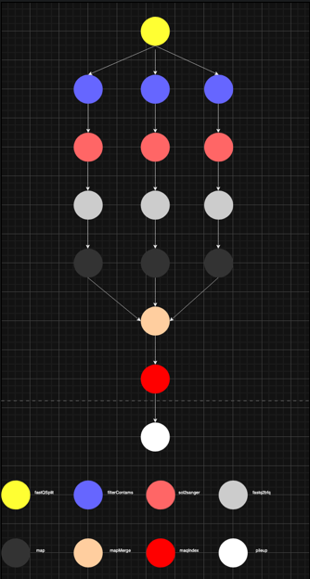
Σχηματική ανάλυση του Epigenomics Workflow
Εικόνα 10: Σχηματική αναπαράσταση της δομής του Epigenomics Workflow, σχεδιάστηκε με τη χρήση εργαλείου διαγραμμάτων draw.io. Απεικονίζονται τα βασικά στάδια επεξεργασίας (fastQSplit, filterContams, sol2sanger, fastq2bfq, map, mapMerge, maqIndex, pileup) και οι εξαρτήσεις μεταξύ τους, όπως περιγράφονται στη σχετική βιβλιογραφία

Το Epigenomics Workflow αποτελεί ένα υπολογιστικά επιστημονικό μοντέλο ροής εργασιών, το οποίο χρησιμοποιείται για την χαρτογράφηση της επιγενετικής κατάστασης ανθρώπινων κυττάρων, αξιοποιώντας δεδομένα DNA από πολλαπλές δειγματοληψίες (lanes). Η σχεδίαση του βασίζεται σε μια ισχυρά pipeline – δεδομένη αρχιτεκτονική, με πολλαπλούς αγωγούς να επεξεργάζονται ανεξάρτητα τμήματα δεδομένων ταυτόχρονα, επιτρέποντας υψηλό επίπεδο παραλληλισμού. [23]
Το Epigenomics Workflow εκτελεί μια σειρά από επεξεργασίες σε μεγάλα σύνολα βιολογικών δεδομένων. Αποτελείται από τα εξής κύρια βήματα: [23]

1. Pre-Processing (Προεπεξεργασία δεδομένων DNA sequencing):
  - Φιλτράρισμα ακατέργαστων δεδομένων από τεχνικές όπως ChIP-Seq, Bisulfite Sequencing και RNA-Seq
  - Ανάγνωση δεδομένων σε μορφή FASTQ και ποιοτικός έλεγχος
2. Read Mapping (Ευθυγράμμιση Αναγνώσεων στο Γονιδίωμα Αναφοράς):
  - Χρήση ευθυγραμμιστώ όπως BWA, Bowtie ή HISAT2 για την αντιστοίχιση αλληλουχιών DNA σε ένα γονιδιωματικό αναφοράς
  - Αποθήκευση των ευθυγραμμισμένων δεδομένων σε μορφή BWA/SAM
3. Post-processing (Επεξεργασία Δεδομένων):
  - Φιλτράρισμα και απομάκρυνση ψευδών ευθυγραμμίσεων
  - Κανονικοποίηση των δεδομένων και εξαγωγή στατιστικών
4. Epigenetic Feature Identification (Αναγνώριση Επιγενετικών Χαρακτηριστικών):
  - Εντοπισμός μοτίβων μεθυλίωσης DNA, χρωματίνης και τροποποιήσεων ιστονών
  - Ανάλυση μέσω εργαλείων όπως MACS (Model-based Analysis for ChIP-Seq) για την ανίχνευση περιοχών τροποποίησης
5. Visualization & Interpretation (Απεικόνιση και Ανάλυση Αποτελεσμάτων):
  - Παρουσίαση των επιγενετικών τροποποιήσεων μέσω βιολογικών χαρτών και heatmaps
  - Συγκριτική ανάλυση μεταξύ διαφορετικών κυτταρικών τύπων και συνθηκών

Όσον αφορά τη σχέση του συγκεκριμένου μοντέλου με το Fog computing, το Epigenomics Workflow απαιτεί επεξεργασία τεράστιων ποσοτοτήτων δεδομένων, κάτι που το καθιστά ιδανική εφαρμογή για Fog Computing. Τα πλεονεκτήματα που προσφέρει η χρήση του Fog περιλαμβάνουν:

- Μείωση καθυστερήσεων και απόδοσης: Οι αρχικές επεξεργασίες μπορούν να πραγματοποιηθούν κοντά στις πηγές δεδομένων (π.χ. εργαστήρια ή βιολογικά ερευνητικά κέντρα) πριν αποσταλούν σε κεντρικούς cloud servers.
- Αποδοτική επεξεργασία δεδομένων σε κατανεμημένα συστήματα: Οι εργασίες ανάλυσης μπορούν να εκτελούνται σε Fog nodes, διαμοιράζοντας το υπολογιστικό φορτίο.
- Μείωση ανάγκης για cloud storage: Αντί να αποστέλλονται όλα τα ακατέργαστα δεδομένα στο cloud, το Fog computing επιτρέπει τοπικό φιλτράρισμα και αποθήκευση μόνο σημαντικών πληροφοριών.
- Αύξηση ασφάλειας και προστασίας δεδομένων: Η ανάλυση προσωπικών γενικών δεδομένων μπορεί να πραγματοποιηθεί τοπικά, μειώνοντας την ανάγκη μεταφοράς ευαίσθητων πληροφοριών μέσω διαδικτύου

Τέλος, το Epigenomics Workflow είναι ένα κρίσιμο επιστημονικό μοντέλο ροής εργασίας που χρησιμοποιείται για τη μελέτη επιεγεντικών τροποποιήσεων σε μεγάλα σύνολα γενετικών δεδομένων. Η χρήση του Fog computing προσφέρει μια κατανεμημένη, αποδοτική και ασφαλή μέθοδο για τη διαχείριση των απαιτήσεων υπολογιστικής ισχύος και αποθήκευσης. Αυτό καθιστά το Epigenomics Workflow ιδανικό για εφαρμογές στη γονιδιωματική, ιατρική έρευνα και εξατομικευμένη ιατρική.

3.5.4 Inspiral Workflow

Σχηματική ανάλυση του Inspiral Workflow
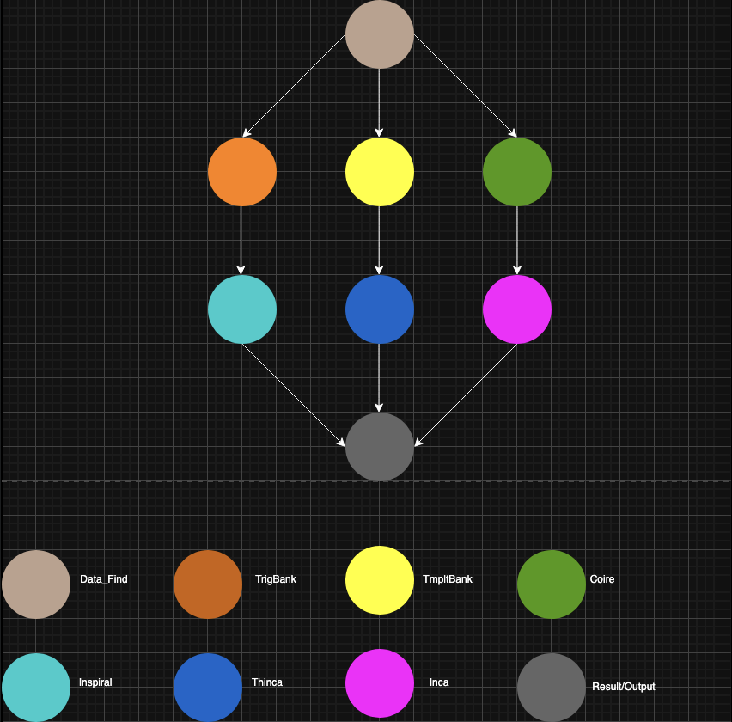
Εικόνα 11: Σχηματική αναπαράσταση της δομής του Inspiral Workflow, σχεδιάστηκε με τη χρήση εργαλείου διαγραμμάτων draw.io. Απεικονίζονται τα βασικά στάδια επεξεργασίας (Data_Find, TrigBank, TmpltBank, Coire, Inspiral, Thinca και Inca) και οι εξαρτήσεις μεταξύ τους, όπως περιγράφονται στη σχετική βιβλιογραφία.

Το Inspiral Workflow αποτελεί ένα υπολογιστικά εντατικό επιστημονικό μοντέλο ροής εργασιών που χρησιμοποιείται για την ανίχνευση και ανάλυση σημάτων βαρυτικών κυμάτων από ανιχνευτές όπως το LIGO. Παρά την αφηρημένη του αναπαράσταση ως διάγραμμα ροής, ενσωματώνει μεγάλο αριθμό εξειδικευμένων διεργασιών και σημαντικό παραλληλισμό, ώστε να επεξεργάζεται συνεχείς ροές δεδομένων υψηλού ρυθμού. [39]
Τα βασικά στάδια του μπορούν να ομαδοποιηθούν ως εξής: [39]
1. Pre-processing of Row Data
Περιλαμβάνει φιλτράρισμα θορύβου και διόρθωση συστηματικών σφαλμάτων στα ακατέργαστα δεδομένα από τους ανιχνευτές, καθώς και αρχική ανάλυση για τον εντοπισμό πιθανών αιχμών και υποψηφίων σημάτων.
2. Signal Extraction
Χρησιμοποιεί τεχνικές Fourier Analysis και Wavelet Transform για την ανίχνευση χαρακτηριστικών προτύπων βαρυτικών κυμάτων και τον εντοπισμό χρονικών διαστημάτων με υχηλή πιθανότητα συμβάντων συγχώνευσης συμπαγών αντικειμένων.
3. Signal Extraction
Εστιάζει στην απομόνωση των σημάτων βαρυτικών κυμάτων από τον υπολειπόμενο θόρυβο και στην εκτίμηση βασικών χαρακτηριστικών του σήματος, όπως συχνότητα, ένταση και διάρκεια.
4. Waveform Modeling
Ασχολείται με τη δημιουργία θεωρητικών μοντέλων κυματομόρφων που περιγράφουν τη δυναμική των συστημάτων (π.χ. ζεύγη μαύρων τρυπών ή αστέρων νετρονίων) και επιτρέπουν την αντιστοίχιση παρατηρήσεων με φυσικά σενάρια.
5. Post-processing & Visualization
Περιλαμβάνει την παραγωγή γραφημάτων, αναφορών και οπτικοποιήσεων που συνοψίζουν τα αποτελέσματα της ανάλυσης.
6. Comparison & Validation
Σύγκριση των ανιχνευμένων σημάτων με προσομοιώσεις και θεωρητικά μοντέλα για την επικύρωση των αποτελεσμάτων.
Το Inspiral Workflow απαιτεί επεξεργασία πολύ μεγάλου όγκου δεδομένων, καθώς οι ανιχνευτές βαρυτικών κυμάτων παράγουν συνεχώς δεδομένα υψηλής ταχύτητας και μεγάλου όγκου. Το Fog Computing επιτρέπει την αποτελεσματική διαχείριση αυτών των δεδομένων, προσφέροντας τα εξής πλεονεκτήματα:
  - Μείωση καθυστερήσεων: Οι πρώιμοι υπολογισμοί και η προεπεξεργασία δεδομένων μπορούν να πραγματοποιηθούν κοντά στους ανιχνευτές, μειώνοντας έτσι τον χρόνο που απαιτείται για την αποστολή των δεδομένων στο Cloud
  - Αποδοτική επεξεργασία: Το Fog Computing κατανέμει το φορτίο επεξεργασίας σε Fog Nodes κοντά στις πηγές δεδομένων, βελτιώνοντας την απόδοση και μειώνοντας τις καθυστερήσεις
  - Ασφάλεια και προστασία δεδομένων: Η τοπική επεξεργασία δεδομένων βοηθά στην προστασία ευαίσθητων πληροφοριών από τυχόν απώλεια ή κλοπή κατά τη διάρκεια της μεταφοράς τους στο Cloud
  - Αναγνώριση και έγκαιρη αντίδραση σε συμβάντα: Η ταχεία ανάλυση και επεξεργασία δεδομένων μέσω Fog Computing, επιτρέπει την άμεση αναγνώριση και αντίδραση σε σημαντικά γεγονότα, όπως την ανίχνευση βαρυτικών κυμάτων από τη σύγκρουση αστρικών αντικειμένων

Συνοψίζοντας, το Inspiral Workflow αποτελεί θεμελιώδες εργαλείο για την ανίχνευση και ανάλυση βαρυτικών κυμάτων, συμβάλλοντας στην κατανόηση φαινομένων αστρονομικής κλίμακας. Η ενσωμάτωση του σε υποδομές Fog Computing επιτρέπει την αποδοτική και ασφαλή επεξεργασία μεγάλων ποσοτήτων δεδομένων κοντά στις πηγές τους, μειώνοντας τις καθυστερήσεις και βελτιώνοντας τον χρόνο απόκρισης στις παρατηρήσεις. Ως εκ τούτου, το Inspiral Workflow είναι ιδιαίτερα κατάλληλο για σύγχρονες εφαρμογές αστρονομικών παρατηρήσεων και μελετών βαρυτικών κυμάτων, υποστηρίζοντας ουσιαστικά την εξέλιξη της σχετικής επιστημονικής έρευνας.

3.5.5 SIPHT Workflow

Σχηματική απεικόνιση του SIPHT workflow
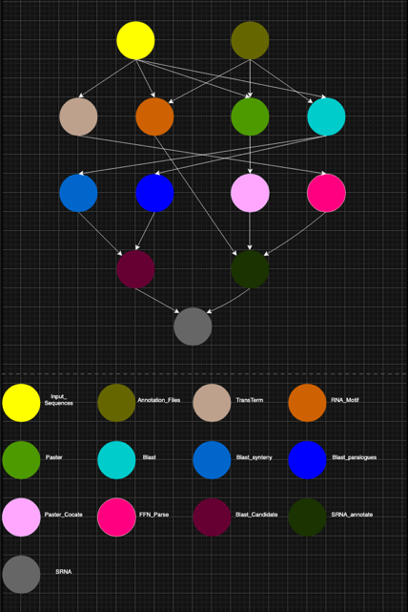
Εικόνα 12: Σχηματική αναπαράσταση της δομής του SIPHT Workflow, σχεδιάστηκε με τη χρήση εργαλείου διαγραμμάτων. Απεικονίζονται οι είσοδοι δεδομένων και τα βασικά στάδια επεξεργασίας (Input_Sequences, Annotation_Files, TransTerm, RNA_Motif, Paster, Blast, Blast_synteny, Blasy_paralogues, Patser_Concate, FFN_Parse, Blast_Candidate, SRNA_annotate, SRNA) και οι εξαρτήσεις μεταξύ τους, όπως περιγράφονται στη σχετική βιβλιογραφία.

Το SIPHT Workflow αποτελεί ένα βιοπληροφορικό μοντέλο ροής εργασιών που χρησιμοποιείται για την ανάλυση μεγάλων γονιδιωματικών δεδομένων και την εξαγωγή πληροφοριών σχετικά με γονιδιακές αλληλεπιδράσεις και ρυθμιστικά μοτίβα. Ο σχεδιασμός του βασίζεται σε διαδοχικά στάδια επεξεργασίας, τα οποία μπορούν να ομαδοποιηθούν ως εξής: [39]
1. Data acquisition
Η ροή δεδομένων ξεκινά με τη συλλογή ακατέργαστων βιολογικών δεδομένων (π.χ. αλληλουχίες DNA/RNA) από δημόσιες βάσεις και πειραματικά πρωτόκολλα.
2. Pre-processing
Τα δεδομένα καθαρίζονται και κανονικοποιούνται, αφαιρείται θόρυβος και αντιμετωπίζονται ελλιπείς ή ακατάλληλες τιμές, ώστε να εξασφαλιστεί η αξιοπιστία των επόμενων σταδίων ανάλυσης.
3. Signal detection & Feature extraction
Εφαρμόζονται αλγοριθμικές μέθοδοι για την ανίχνευση χαρακτηριστικών σημάτων μέσα στα δεδομένα και την εξαγωγή χαρακτηριστικών που σχετίζονται με γονιδιακή δραστηριότητα ή επιγενετικά πρότυπα.

4. Gene-level analysis

Με βάση τα εξαγόμενα χαρακτηριστικά, πραγματοποιείται ανάλυση γονιδιακής συμπεριφοράς, με στόχο την ανάδειξη γονιδίων ή περιοχών του γονιδιώματος με ιδιαίτερο λειτουργικό ενδιαφέρον.

5. Interaction networks

Τα αποτελέσματα ενσωματώνονται σε δίκτυα αλληλεπίδρασης μεταξύ γονιδίων και ρυθμιστικών στοιχείων, επιτρέποντας τη μελέτη σύνθετων βιολογικών σχέσεων.

6. Post-processing & visualization

Παράγονται αναφορές, διαγράμματα και οπτικοποιήσεις που συνοψίζουν τα ευρήματα και διευκολύνουν τη σύγκριση μεταξύ διαφορετικών συνθηκών ή πειραματικών σεναρίων.

7. Modeling & prediction

Στο τελικό στάδιο αναπτύσσονται μοντέλα που επιτρέπουν την πρόβλεψη γονιδιακών αλληλεπιδράσεων ή επιγενετικών τροποποιήσεων, υποστηρίζοντας τη διατύπωση βιολογικών υποθέσεων.

Η εκτέλεση του SIPHT Workflow προϋποθέτει διαχείριση και επεξεργασία μεγάλου όγκου δεδομένων, γεγονός που το καθιστά κατάλληλο για υλοποίηση σε περιβάλλοντα Fog Computing. Η ανάθεση μέρους της προεπεξεργασίας και της ανάλυσης σε κατανεμημένους fog nodes κοντά στις πηγές δεδομένων μειώνει τις καθυστερήσεις και το φορτίο μεταφοράς προς το cloud, ενώ ενισχύει την προστασία ευαίσθητων βιολογικών πληροφοριών. Κατ’ αυτόν τον τρόπο, το SIPHT Workflow αποτελεί ισχυρό εργαλείο για εφαρμογές στη γονιδιωματική και βιοϊατρική έρευνα, προσφέροντας αποδοτική και ασφαλή επεξεργασία δεδομένων σε κατανεμημένα υπολογιστικά περιβάλλοντα.

3.5.6 WRF (Weather Research & Forecasting)

3.5.6.1 Αιτιολόγηση Επιλογής Μοντέλου WRF

Η επιλογή του Weather Research & Forecasting (WRF) ως κεντρικό σενάριο αξιολόγησης της παρούσας εργασίας κρίθηκε απαραίτητη για μια σειρά από επιστημονικούς και τεχνικούς λόγους. Πρωτίστως, το WRF αποτελεί ένα από τα πιο διαδεδομένα και απαιτητικά επιστημονικά workflows παγκοσμίως, το οποίο συνδυάζει έντονο υπολογιστικό φόρτο (CPU-intensive) με την ανάγκη διαχείρισης μεγάλων όγκων δεδομένων σε πραγματικό χρόνο.
Η χρήση του στο περιβάλλον του fog computing αιτιολογείται από τη φύση της μετεωρολογικής πρόβλεψης: η ανάγκη για τοπική και έγκαιρη ενημέρωση (όπως για παράδειγμα τις προειδοποιήσεις για ακραία φαινόμενα) καθιστά τη μεταφορά όλων των δεδομένων σε ένα απομακρυσμένο cloud μη αποδοτική λόγω των καθυστερήσεων (latency). Το WRF επιτρέπει τη μελέτη του καταμερισμού των εργασιών (tasks) μεταξύ των edge/fog (όπου συλλέγονται τα δεδομένα από αισθητήρες) και του cloud, προσφέροντας ένα ρεαλιστικό πεδίο δοκιμής για τους αλγορίθμους χρονοπρογραμματισμού.
Επιπλέον, η σύνθετη δομή εξαρτήσεων του WRF παρέχει ένα υψηλό επίπεδο πολυπλοκότητας που αναδεικνύει τις διαφορές στην απόδοση μεταξύ των αλγορίθμων PSO, GA και των λοιπών ευρετικών μεθόδων, οι οποίες σε απλούστερα γραμμικά workflows ενδέχεται να μην ήταν εξίσου εμφανείς.

3.5.6.2 Διαδικασία Μοντελοποίησης Workflows (WRF)

Το μοντέλο Weather Research & Forecasting (WRF) αποτελεί ένα από τα πλέον εξελιγμένα και διαδεδομένα επιστημονικά μοντέλα ροής εργασιών, με κύρια εφαρμογή στον τομέα της μετεωρολογίας και της πρόβλεψης καιρού. Σκοπός του είναι η προσομοίωση και πρόβλεψη ατμοσφαιρικών φαινομένων σε διάφορα γεωγραφικά και χρονικά επίπεδα, αξιοποιώντας εξειδικευμένα μαθηματικά και φυσικά μοντέλα της ατμόσφαιρας. Η δραστηριότητα του απαιτεί υψηλή υπολογιστική ισχύ και μεγάλους όγκους δεδομένων εισόδου. [40]
Η δομή του WRF αποτελείται από τρία βασικά στάδια:
- Το στάδιο προεπεξεργασίας (Processing), στο οποίο ενσωματώνονται δεδομένα από δίκτυα αισθητήρων και δορυφορικές πηγές και μετασχηματίζονται σε κατάλληλη μορφή για αριθμητική επεξεργασία. [41]
- Το στάδιο αριθμητικής προσομοίωσης (Numerical Simulation), όπου εκτελούνται οι κύριοι υπολογισμοί με τη βοήθεια μαθηματικών μοντέλων που περιγράφουν την εξέλιξη της ατμόσφαιρας, χαρακτηριζόμενο από υψηλές απαιτήσεις σε υπολογιστικούς πόρους και αυστηρές εξαρτήσεις μεταξύ των tasks.
- Το στάδιο επεξεργασίας και οπτικοποίησης αποτελεσμάτων (Postprocessing & Visualization), όπου παράγονται προβλέψεις μετεωρολογικών παραμέτρων και χαρτογραφήσεις για επιστημονική και επιχειρησιακή χρήση. [42]
Η εκτέλεση του WRF σε περιβάλλοντα fog computing διαφοροποιείται σημαντικά από τα παραδοσιακά scientific workflows, καθώς υποστηρίζει τον καταμερισμό υπολογισμών σε γεωγραφικά τμήματα, επιτρέποντας τη διανομή tasks σε κόμβους edge και fog. Η ανάγκη ενσωμάτωσης real-time δεδομένων από IoT συσκευές είναι καίρια για τη βελτίωση της ακρίβειας και ταχύτητας πρόβλεψης. Επιπλέον, το γράφημα εξαρτήσεων εργασιών (task depedency praph) χαρακτηρίζεται από υψηλή πολυπλοκότητα και δυναμικότητα, καθώς οι εξαρτήσεις μεταβάλλονται συνεχώς ανάλογα με τη ροή και τα δεδομένα. [42, 43]
Σε σύγκριση με τα υπάρχοντα scientific workflows του FogWorkflowSim, όπως τα Montage, CyberShake, Epigenomics και SIPHT, το WRF διακρίνεται από αυξημένη πολυπλοκότητα και χρονική ευαισθησία λόγω της φύσης του πραγματικού χρόνου και των δυναμικών εξαρτήσεων. Επιπλέον, οι απαιτήσεις σε υπολογιστικούς πόρους είναι σημαντικά υψηλότερες, καθώς οι αριθμητικοί υπολογισμοί του WRF δεν μπορούν να απλοποιηθούν εύκολα για edge/fog περιβάλλοντα. Αντίθετα, τα παραπάνω workflows βασίζονται περισσότερο σε γραμμικά pipelines, ενώ το WRF απαιτεί παράλληλη και αλληλεπιδραστική επεξεργασία. [42, 43]
Η ενσωμάτωση του WRF σε υποδομές fog και edge θεωρείται πρωτοποριακή, καθώς προσφέρει τη δυνατότητα τοπικής, χρονικά ευαίσθητης πρόβλεψης καιρού, σημαντικής για την έγκαιρη προειδοποίηση φυσικών καταστροφών, και επιτρέπει την κλιμάκωση σε ευρείες γεωχωρικές περιοχές. Τέλος, η μελέτη της απόδοσης αλγορίθμων χρονοπρογραμματισμού σε τέτοια πολύπλοκα workflows αποτελεί ερευνητικό πεδίο υψηλού ενδιαφέροντος και αναδεικνύεται στην πρόσφατη διεθνή βιβλιογραφία. [42, 43]

3.5.6.3 Μεθοδολογία Υλοποίησης και Αρχεία DAX

Για την υλοποίηση των σεναρίων του μοντέλου WRF (20 έως 200 εργασίες), ακολουθήθηκε η μέθοδος της μοντελοποίησης βάσει προτύπων. Ως βάση για τη σύνταξη των αρχείων DAX (XML) χρησιμοποιήθηκε η δομή των επίσημων επιστημονικών workflows του Montage.
Συγκεκριμένα, αξιοποιήθηκε η έγκυρη παραμετροποίηση του Montage XML όσον αφορά τον ορισμό των jobs, των runtimes και των εξαρτήσεων (parent-child links). Εν συνεχεία, τα αρχεία αυτά τροποποιήθηκαν κατάλληλα ώστε να ανταποκρίνονται στη λειτουργική ροή του WRF, ορίζοντας τα στάδια Geogrid, Ungrib, Metgrid και Real. Μέσω αυτής της προσέγγισης διασφαλίστηκε η τεχνική ορθότητα των αρχείων εισόδου στον προσομοιωτή FogWorkflowSim, αποφεύγοντας σφάλματα όπως για παράδειγμα σύνταξης που συχνά προκύπτουν από αυτόματους generators, ενώ παράλληλα διατηρήθηκε η ιεραρχική πολυπλοκότητα ενός πραγματικού μετεωρολογικού μοντέλου.

3.5.6.4 Τεκμηρίωση Ορθότητας Ροής Εργασιών

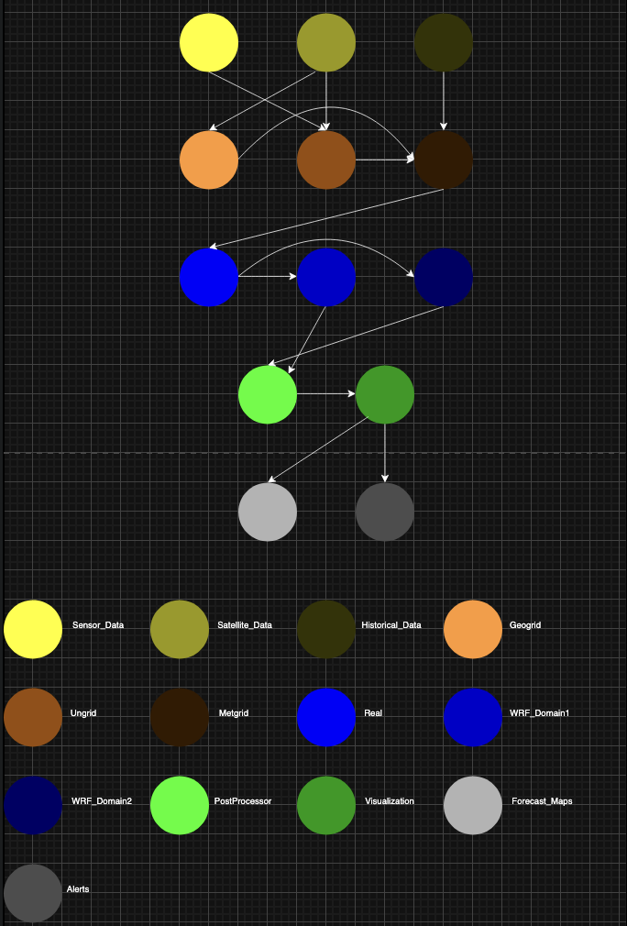
Εικόνα 13: Σχηματική αναπαράσταση της δομής του WRF Workflow, σχεδιάστηκε με τη χρήση εργαλείου διαγραμμάτων draw.io.. Απεικονίζονται οι είσοδοι δεδομένων και τα βασικά στάδια επεξεργασίας (Sensor_Data, Satellite_Data, Historical_Data, Georgid, Ungrid, Metgrid, Real, WRF_Domain1, WRF_Domain2, PostProcessor, Visualization, Forecast_Maps, Alerts) και οι εξαρτήσεις μεταξύ τους, όπως περιγράφονται στη σχετική βιβλιογραφία.

Τέλος, η ορθότητα του διαγράμματος (Εικόνα 13) τεκμηριώνεται από την τήρηση των εξαρτήσεων του μοντέλου WRF. Συγκεκριμένα, οι Sensor/Satellite Data αποτελούν τις πηγές εισόδου, οι οποίες τροφοδοτούν το στάδιο Ungrid. Η ροή συγκλίνει στον κόμβο Metgrid, ο οποίος λειτουργεί ως σημείο συγχρονισμού (barrier), καθώς απαιτεί δεδομένα από όλα τα προηγούμενα στάδια για να εκτελέσει την οριζόντια παρεμβολή. Η ορθότητα των workflows σε όλες τις κλίμακες (20-200 tasks) διασφαλίζεται από τη διατήρηση αυτών των κρίσιμων εξαρτήσεων, όπως αυτές ορίζονται στα αρχεία DAX που τροφοδοτούν τον προσομοιωτή.

4. Πειραματική Αξιολόγηση

4.1 Μεθοδολογία

Η παρούσα εργασία είναι πειραματική και βασίζεται στη χρήση του εργαλείου προσομοίωσης FogWorkflowSim για την αξιολόγηση αλγορίθμων προγραμματισμού ροών εργασιών (workflow scheduling) σε περιβάλλον fog computing.
Δεδομένου ότι το fog computing παρεμβάλλεται ανάμεσα στις τελικές συσκευές (end devices) και στο cloud, η αποδοτικότητα των αλγορίθμων χρονοπρογραμματισμού επηρεάζει άμεσα τον χρόνο απόκρισης, την αξιοποίηση πόρων και τη συνολική απόδοση του συστήματος. Η μεθοδολογία στηρίζεται στη διαμόρφωση μοντέλου δικτύου, στην επιλογή μοντέλων ροών εργασιών, στην εφαρμογή διαφορετικών αλγορίθμων scheduling και στην εκτέλεση ελεγχόμενων σεναρίων προσομοίωσης, από τα οποία παράγονται τα αποτελέσματα προς ανάλυση.

4.1.1 Μοντέλο Συστήματος και Ροών Εργασίας

Το προσομοιωμένο σύστημα ακολουθεί ιεραρχική αρχιτεκτονική fog computing με τρία επίπεδα υπολογιστικών πόρων:
- 1 Cloud Node: Αντιπροσωπεύει έναν απομακρυσμένο διακομιστή με υψηλή υπολογιστική ισχύ.
- 5 Fog Nodes: Ενδιάμεσες μονάδες μεσαίας ισχύος, πλησιέστερες στους χρήστες.
- 5 End Nodes: Τελικές συσκευές (π.χ. κινητά, IoT) που δημιουργούν και υποβάλλουν εργασίες προς επεξεργασία.
Πάνω σε αυτή την αρχιτεκτονική εκτελούνται διαφορετικά επιστημονικά workflows, όπως το Montage, CyberShake, Epigenomics, Inspiral και SIPHT καθώς και το WRF, ενός απαιτητικού μετεωρολογικού workflow με υψηλή υπολογιστική πολυπλοκότητα και δυναμικές εξαρτήσεις μεταξύ των εργασιών. Η χρήση πολλαπλών ροών εργασίας επιτρέπει την εξέταση των αλγορίθμων σε διαφορετικού τύπου εξαρτήσεις, μεγέθη DAG και υπολογιστικές απαιτήσεις, προσφέροντας μια ολοκληρωμένη ανάλυση της συμπεριφοράς τους σε ετερογενή και κλιμακούμενα σενάρια φόρτου.

4.1.2 Σενάρια Προσομοίωσης και Παράμετροι

Τα πειράματα σχεδιάστηκαν ώστε:
- Να χρησιμοποιούνται όλα τα διαθέσιμα workflows του FogWorkflowSim για πλήρη αξιολόγηση σε διαφορετικά προφίλ εφαρμογών.
- Να εξεταστεί ειδικά το workflow WRF, ώστε να μελετηθεί η κλιμάκωση του χρόνου εκτέλεσης και της αξιοποίησης πόρων.
- Να εκτελούνται όλοι οι διαθέσιμοι αλγόριθμοι προγραμματισμού FCFS, RoundRobin, MinMin, MaxMin, PSO, GA για κάθε workflow, με σταθερό μοντέλο δικτύου και ίδιους πόρους, ώστε να εξασφαλίζεται δίκαιη σύγκριση.
- Να διατηρούνται σταθερές βασικές παράμετροι του συστήματος (πλήθος κόμβων, χαρακτηριστικά CPU/RAM, βασικό μοντέλο δικτύου), ενώ μεταβάλλονται κυρίως το είδος του workflow και ο αλγόριθμος scheduling.

4.1.3 Ανάλυση Αποτελεσμάτων

Η ανάλυση των αποτελεσμάτων έγινε με τη χρήση της Python, ακολουθώντας τα εξής βήματα:
- Εξαγωγή και αποθήκευση των αποτελεσμάτων κάθε εκτέλεσης (per αλγόριθμο, workflow, και σενάριο μεγέθους).
- Υπολογισμός βασικών στατιστικών δεικτών (μέσοι όροι, τυπικές αποκλίσεις κ.λπ.) για κάθε μετρική.
- Οπτικοποίηση των αποτελεσμάτων με γραφήματα ώστε να απεικονίζονται καθαρά οι διαφορές μεταξύ των αλγορίθμων.
- Εστιασμένη συγκριτική αξιολόγηση των εξελικτικών αλγορίθμων PSO και GA, σε σχέση με τις απλούστερες ευρεστικές ως προς makespan, αξιοποίηση πόρων και συμπεριφορά υπό αύξηση φόρτου.
Για την υλοποίηση χρησιμοποιήθηκαν οι βιβλιοθήκες pandas, numpy, matplotlib και seaborn, που υποστηρίζουν επεξεργασία, στατιστική ανάλυση και οπτικοποίηση δεδομένων προσομοίωσης.

4.1.4 Κριτήρια Αξιολόγησης Αλγορίθμων

Η απόδοση των αλγορίθμων αξιολογείται με βάση τις εξής μετρικές:
- Χρόνος εκτέλεσης (Makespan): Ο συνολικός χρόνος που απαιτείται για την ολοκλήρωση όλων των εργασιών.
- Αξιοποίηση πόρων: Δείκτες που αποτυπώνουν τον βαθμό χρήσης των διαθέσιμων υπολογιστικών μονάδων σε σχέση με τον χρόνο.
- Καθυστέρηση επικοινωνίας: Ο χρόνος μεταφοράς δεδομένων ανάμεσα end devices, fog nodes και cloud nodes, που επηρεάζει άμεσα τον συνολικό χρόνο απόκρισης.
Οι μετρικές αυτές επιλέχθηκαν επειδή συνδέονται άμεσα με τους βασικούς στόχους του fog computing, χαμηλή καθυστέρηση, αποδοτική χρήση πόρων και διατήρηση ικανοποιητικής ποιότητας υπηρεσίας (QoS).

4.1.5 Εργαλεία και Σκεπτικό Επιλογής

Για την υλοποίηση της μελέτης χρησιμοποιήθηκαν:
- FogWorkflowSim: Επιλέχθηκε λόγω της εξειδίκευσης του στη μοντελοποίηση workflow-based εφαρμογών σε περιβάλλοντα fog, με ενσωματωμένη υποστήριξη για διαφορετικά workflows και scheduling αλγορίθμους.
- Python και βιβλιοθήκες ανάλυσης: Χρησιμοποιήθηκε για την επεξεργασία των δεδομένων που εξάγονται από τον προσομοιωτή και για την παραγωγή γραφημάτων, αξιοποιώντας τη μεγάλη υποστήριξη που παρέχονται οι βιβλιοθήκες επιστημονικής ανάλυσης.
- Εστίαση σε PSO και GA: Οι PSO και GA είναι από τους πιο διαδεδομένους εξελικτικούς αλγορίθμους σε προβλήματα workflow scheduling σε cloud/fog περιβάλλοντα, και η σύγκριση τους με κλασικές ευριστικές επιτρέπει την αξιολόγηση του οφέλους πιο έξυπνων μεθόδων σε σχέση με απλές πολιτικές.

4.2 Περιβάλλον Προσομοίωσης

Ο simulator που επιλέχθηκε για την εκτέλεση των εργασιών είναι ο FogWorkflowSim. Αποτελεί προσομοίωση ενός σύνθετου υπολογιστικού περιβάλλοντος ομίχλης και σύνθετο σύστημα ροής εργασίας. Αντί να οικοδομηθεί από το μηδέν, φέρει τις λειτουργίες του iFogSim και του WorkflowSim τροποποιώντας στρατηγικές κατανομής πόρων για την ενοποίηση των δύο συστημάτων. [16]
Η πρώτη παραμετροποίηση αφορά το περιβάλλον fog computing, όπου ρυθμίζονται οι βασικές δομές και πόροι του προσομοιωμένου συστήματος. Συγκεκριμένα, ορίζεται ο αριθμός των cloud servers, που αντιπροσωπεύουν κεντρικά data centers με μεγάλη υπολογιστική ισχύ και αναλαμβάνουν εργασίες που δεν μπορούν να εκτελεστούν τοπικά. Επίσης, καθορίζεται ο αριθμός των fog nodes, δηλαδή των ενδιάμεσων κόμβων που βρίσκονται πιο κοντά στους τελικούς χρήστες και επιτελούν τοπική επεξεργασία δεδομένων. Τέλος, ορίζεται ο αριθμός των end devices, που αντιστοιχούν σε συσκευές τελικού χρήστη, όπως smartphones, αισθητήρες IoT και κάμερες. [16]
Η δεύτερη παραμετροποίηση αφορά τις στρατηγικές εκφόρτωσης υπολογισμών (offloading strategies), όπου διατίθενται τέσσερις επιλογές:
- Η κενή στρατηγική (empty), στην οποία δεν εφαρμόζεται συγκεκριμένο offloading και οι εργασίες κατανέμονται με τις προεπιλεγμένες ρυθμίσεις του WorkflowSim.
- Η στρατηγική all-in-fog, όπου όλες οι εργασίες εκτελούνται αποκλειστικά στους fog nodes.
- Η στρατηγική all-in-cloud, όπου όλες οι εργασίες εκτελούνται αποκλειστικά στους cloud nodes.
- Η simple, που συνδυάζει και τους δύο τύπους κόμβων, εκτελώντας στο fog τις απλούστερες εργασίες και στέλνοντας στο cloud τις πιο απαιτητικές.
Επιπλέον, στην παράμετρο επιλογής αλγορίθμων εκτελούνται όλοι οι διαθέσιμοι αλγόριθμοι, ώστε να εξαχθούν συμπεράσματα για κάθε έναν ξεχωριστά αλλά και σε σύγκριση, με στόχο την κατανόηση της συμπεριφοράς τους σε διαφορετικές καταστάσεις. Τέλος, το πεδίο του objective παρέχει τις επιλογές χρόνος, ενέργεια και κόστος ως βασικά κριτήρια αξιολόγησης. [16]
Η τρίτη και τελευταία παραμετροποίηση αφορά τις ρυθμίσεις των workflows. Από τα διαθέσιμα workflows του προσομοιωτή, όπως τα Montage, CyberShake, Epigenomics, Inspiral και Sipht, επιλέγονται εκείνα με παρόμοια ή ισοδύναμα μεγέθη (amount) ώστε η ανάλυση να βασιστεί σε συγκρίσιμα δεδομένα και να επιτευχθεί δίκαιη σύγκριση μεταξύ των αλγορίθμων. [16]

4.3 Μετρικές

Στο πλαίσιο της παρούσας εργασίας, η αξιολόγηση των αλγορίθμων χρονό-προγραμματισμού πραγματοποιήθηκε με τη χρήση τριών βασικών μετρικών απόδοσης που αντικατοπτρίζουν τις κρίσιμες παραμέτρους λειτουργίας σε περιβάλλοντα fog computing:
- Η πρώτη μετρική, χρόνος ολοκλήρωσης (makespan) αντιπροσωπεύει τον συνολικό χρόνο που απαιτείται για την ολοκλήρωση όλων των εργασιών μιας ροής εργασίας. Είναι καθοριστικός για εφαρμογές πραγματικού χρόνου, καθώς όσο μικρότερος είναι, τόσο πιο άμεσα μπορεί το σύστημα να ανταποκριθεί σε αιτήματα χρηστών ή συσκευών.
- Η δεύτερη μετρική αφορά το συνολικό κόστος εκτέλεσης και αναφέρεται στο οικονομικό κόστος που σχετίζεται με τη χρήση υπολογιστικών πόρων, τόσο σε επίπεδο fog όσο και cloud. Η ελαχιστοποίηση του είναι σημαντική για βιώσιμες, κλιμακούμενες υποδομές.
- Η τρίτη μετρική αφορά την κατανάλωση ενέργειας και είναι κρίσιμη ιδιαίτερα σε περιβάλλοντα IoT, όπου πολλές συσκευές λειτουργούν με περιορισμένους ενεργειακούς πόρους. Οι αλγόριθμοι που μειώνουν την κατανάλωση συμβάλλουν στην υιοθέτηση «πράσινων» υπολογιστικών υποδομών.
Η αξιολόγηση των αλγορίθμων πραγματοποιήθηκε με τη χρήση του εργαλείου προσομοίωσης FogWorkflowSim, το οποίο υποστηρίζει ένα ευρύ φάσμα επιστημονικών ροών εργασίας, όπως είναι τα Montage, CyberShake, Epigenomics, Inspiral και Sipht. Αυτές οι ροές καλύπτουν ποικίλα σενάρια, από απλές σε πιο σύνθετες εργασίες με υψηλές υπολογιστικές απαιτήσεις. Επιπρόσθετα, οι αλγόριθμοι χρονοπρογραμματισμού που μελετήθηκαν είναι οι ευρετικοί MinMin, MaxMin, FCFS, RoundRobin, καθώς και οι μεταευρετικοί PSO και GA.
Η επιλογή διαφόρων μεγεθών των ροών εργασίας συνέλαβε στην εκτίμηση της κλιμακωσιμότητας κάθε αλγορίθμου, δηλαδή στην αξιολόγηση της ικανότητας του να διατηρεί υψηλή αποδοτικότητα όσο αυξάνεται το μέγεθος των εισερχόμενων δεδομένων και ο αριθμός των εργασιών.

4.4 Σενάρια Εκτέλεσης

Το FogWorkflowSim εκτελείται σε φορητό υπολογιστή με τις ακόλουθες ρυθμίσεις: Intel(R) Core(TM) i7-4500U CPU @ 1.80GHz 2.40GHz, RAM 6.00 GB και λειτουργικό σύστημα Microsoft Windows 10. Το FogWorkflowSim αναπτύσσεται σε Java JDK 1.8.
Σενάριο Εκτέλεσης | Workflow | Cloud | Fog Devices | End Devices | Strategy | Algoritms | Objective | Amount
1o | Montage | 1 | 5 | 5 | Simple | MinMin, MaxMin, FCFS, RoundRobin, PSO, GA | Time | 20,40,60,80,100, 200, 300
2o | CyberShake | 1 | 5 | 5 | Simple | MinMin, MaxMin, FCFS, RoundRobin, PSO, GA | Time | 30,50,100,1000
3o | Epigenomics | 1 | 5 | 5 | Simple | MinMin, MaxMin, FCFS, RoundRobin, PSO, GA | Time | 24,47,100,997
4o | Inspiral | 1 | 5 | 5 | Simple | MinMin, MaxMin, FCFS, RoundRobin, PSO, GA | Time | 30,50,100,1000
5o | Sipht | 1 | 5 | 5 | Simple | MinMin, MaxMin, FCFS, RoundRobin, PSO, GA | Time | 29,58,97,968
6ο | WRF | 1 | 5 | 5 | Simple | MinMin, MaxMin, FCFS, RoundRobin, PSO, GA | Time | 20,40,60,80,100,200,300

Το FogWorkflowSim υποστηρίζει διαφορετικές δομές ροής εργασιών με διαφορετικό αριθμό εργασιών. Στα πειράματα μας θα χρησιμοποιήσουμε όλες τις ροές εργασίας που βρίσκονται στον προσομοιωτή ώστε να συγκρίνουμε τις επιπτώσεις του διαφορετικού αριθμού εργασιών ροής εργασίας στα αποτελέσματα του χρονοπρογραμματισμού εργασιών. Στην προσομοίωση εξετάζουμε την κατάσταση με 5 κόμβους ομίχλης, 1 διακομιστή νέφους και 5 τελικές συσκευές στο περιβάλλον ομίχλης.
Επιπρόσθετες πληροφορίες για τους αλγορίθμους χρονοπρογραμματισμού εργασιών:
- PSO: Ο αριθμός σωματιδίων είναι 30, οι συντελεστές μάθησης C1 - C2 είναι και οι δύο 2, το βάρος αδράνειας είναι 1 και τέλος ο αριθμός επανάληψης είναι 100.
- GA: Το μέγεθος του πληθυσμού είναι 50, τα ποσοστά διασταύρωσης και μετάλλαξης είναι 0,8 και 0,1 αντίστοιχα. Τέλος, ο αριθμός επανάληψης είναι 100.

4.5 Παρουσίαση Αποτελεσμάτων

4.5.1 Ανάλυση Δεδομένων Workflow Montage

Η αποδοτικότητα κάθε αλγορίθμου χρονοπρογραμματισμού αξιολογήθηκε ως προς τρεις κρίσιμες μετρικές: χρόνο εκτέλεσης (μπλε χρώμα), κατανάλωση ενέργειας (κόκκινο χρώμα) και συνολικό υπολογιστικό κόστος (κίτρινο χρώμα). Στις εικόνες [14,15,16,17,18,19,20] παρουσιάζεται συγκριτικά η επίδοση έξι αλγορίθμων σε περιβάλλον εκτέλεσης του Workflow Montage, αναδεικνύοντας τις διαφορές μεταξύ τους ως προς τις συγκεκριμένες παραμέτρους.
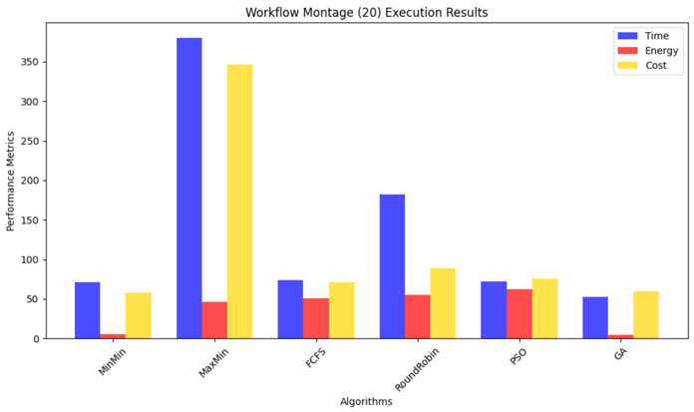
Εικόνα 14: Ανάλυση Δεδομένων Workflow Montage 20. Ο αλγόριθμος MaxMin εμφανίζει τη μεγαλύτερη χρονική καθυστέρηση και το υψηλότερο κόστος, ενώ οι PSO και GA επιτυγχάνουν σημαντικά χαμηλότερες τιμές σε όλες τις παραμέτρους.

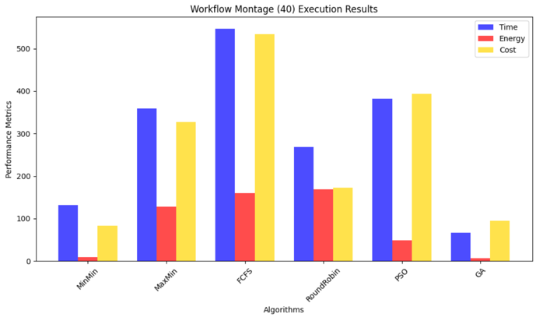
Εικόνα 15: Ανάλυση Δεδομένων Workflow Montage 40. Ο FCFS εμφανίζει τον υψηλότερο χρόνο εκτέλεσης και κόστος, ενώ οι PSO και GA παραμένουν αποδοτικοί με σχετικά χαμηλές τιμές και στις τρεις μετρικές. Παρατηρείται αύξηση του υπολογιστικού φορτίου σε όλους τους αλγορίθμους σε σχέση με το προηγούμενο σενάριο (Montage 20).

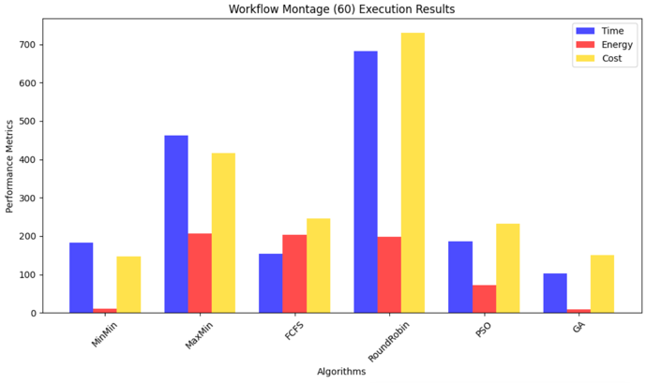
Εικόνα 16: Ανάλυση Δεδομένων Workflow Monchattage 60. Ο αλγόριθμος RoundRobin παρουσιάζει σημαντική αύξηση τόσο στον χρόνο εκτέλεσης όσο και στο κόστος, ενώ ο PSO συνεχίζει να διατηρεί σταθερή και αποδοτική συμπεριφορά. Η απόδοση του FCFS υποδεικνύει υψηλή ενεργειακή κατανάλωση, γεγονός που τον καθιστά λιγότερο κατάλληλο για μεγάλα φορτία εργασίας.

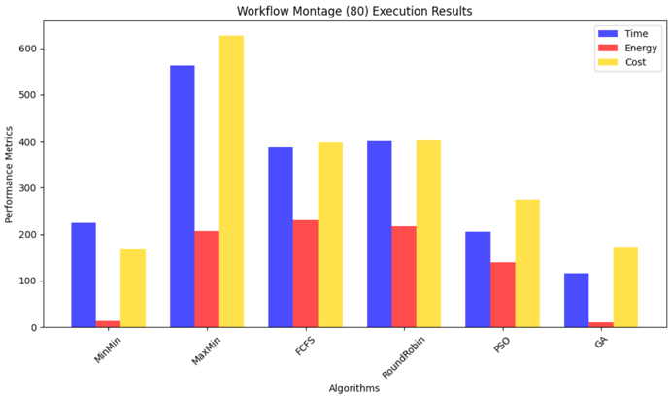
Εικόνα 17: Ανάλυση Δεδομένων Workflow Montage 80. Ο αλγόριθμος MaxMin εμφανίζει ιδιαίτερα υψηλές τιμές τόσο στον χρόνο εκτέλεσης όσο και στο κόστος, γεγονός που υποδηλώνει χαμηλή αποδοτικότητα. Αντίθετα, ο αλγόριθμος GA επιτυγχάνει εξαιρετικά χαμηλά επίπεδα χρόνου, ενέργειας και κόστους, καθιστώντας τον ιδανικό για απαιτητικά περιβάλλοντα. Ο FCFS παρουσιάζει ισορροπημένες επιδόσεις αλλά η αυξανόμενη κατανάλωση ενέργειας αποτελεί σημαντικό μειονέκτημα.

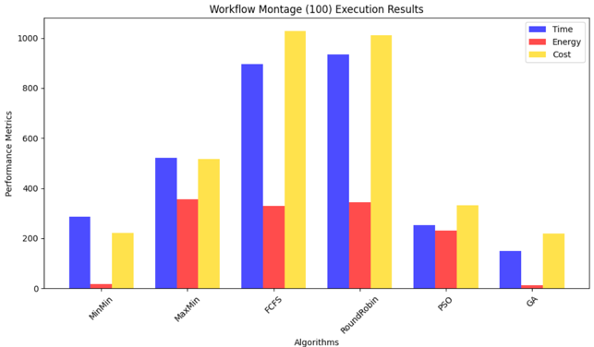
Εικόνα 18: Ανάλυση Δεδομένων Workflow Montage 100. Οι αλγόριθμοι FCFS και RoundRobin παρουσιάζουν τους χειρότερους δείκτες καθώς οι τιμές είναι πολύ υψηλές και στον χρόνο εκτέλεσης όσο και στο κόστος. Ο GA διατηρεί την καλύτερη επίδοση και στις τρεις παραμέτρους ενώ ο PSO βρίσκεται σε μέση θέση καθώς είναι καλύτερος από τους υπόλοιπους αλγορίθμους αλλά όχι από τον GA.

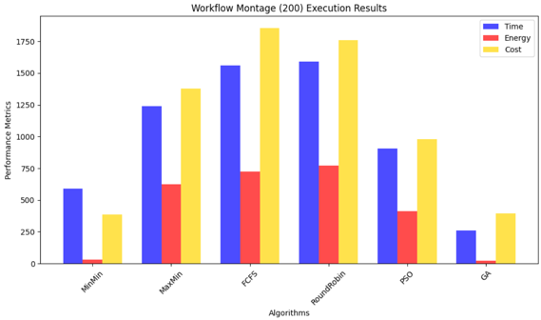
Εικόνα 19: Ανάλυση Δεδομένων Workflow Montage 200. Ο αλγόριθμος GA συνεχίζει να θεωρείτε η καλύτερη λύση καθώς έχει την πιο σταθερή απόδοση όπως και ο MinMin ο οποίος έχει πιο αυξημένη την τιμή του χρόνου. Οι αλγόριθμοι FCFS, RoundRobin και MaxMin συνεχίζουν να μην είναι αποδοτικοί.

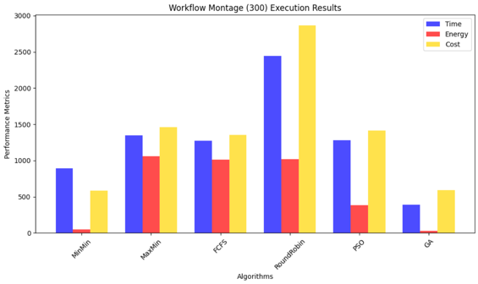
Εικόνα 20: Ανάλυση Δεδομένων Workflow Montage 300. Ο αλγόριθμος GA συνεχίζει να είναι ο πιο αποδοτικός όσο μεγαλώνουν οι τιμές του Workflow. Ο MinMin έρχεται σε δεύτερη θέση καθώς έχει μεγαλύτερη τιμή στον χρόνο .Οι αλγόριθμοι MaxMin, FCFS δείχνουν πως επέρχεται μια ισορροπία και στις τρεις παραμέτρους ενώ ο αλγόριθμος RoundRobin συνεχίζει να μην είναι αποδοτικός καθώς έχει μεγάλες τιμές και τον χρόνο και στο κόστος.

Σε αυτή την ενότητα παρουσιάζονται τα αποτελέσματα των αλγορίθμων χρονοπρογραμματισμού για το workflow Montage σε πέντε διαφορετικά μεγέθη (20, 40, 60, 80, 100, 200, 300). Αναλύονται ο χρόνος εκτέλεσης (makespan), η κατανάλωση ενέργειας και το κόστος εκτέλεσης, συγκρίνοντας έξι αλγορίθμους: MinMin, MaxMin, FCFS, RoundRobin, PSO και GA. Τα αποτελέσματα εξήλθαν από την ανάλυση των Εικόνων[14, 15, 16, 17, 18, 19, 20].
Χρόνος Εκτέλεσης:
Τα αποτελέσματα δείχνουν ότι ο αλγόριθμος GA επιτυγχάνει τον χαμηλότερο χρόνο εκτέλεσης σε όλα τα σενάρια, ακολουθούμενος από το PSO. Οι ευρετικοί αλγόριθμοι (MinMin, MaxMin, FCFS, RoundRobin) έχουν υψηλότερους χρόνους εκτέλεσης, με τον MaxMin να εμφανίζει τις χειρότερες επιδόσεις. Συγκεκριμένα:
- Montage (20): Ο GA μειώνει τον χρόνο εκτέλεσης κατά 25.4% σε σχέση με το PSO και σημαντικά περισσότερο σε σχέση με τους υπόλοιπους αλγορίθμους.
- Montage (40): Ο GA διατηρεί το πλεονέκτημά του, με makespan 66.36, που είναι 82.6% χαμηλότερο από το PSO.
- Montage (60): Ο GA έχει makespan 102.93, που είναι 44.6% χαμηλότερο από το PSO και σχεδόν 6.6 φορές μικρότερο από το RoundRobin.
- Montage (80): Ο GA συνεχίζει να υπερέχει με makespan 115.73, που είναι 77.8% μικρότερο από το PSO.
- Montage (100): Ο GA παραμένει ο πιο αποτελεσματικός με makespan 127.45, που είναι 83.6% χαμηλότερο από το PSO.
Η διαφορά απόδοσης του GA γίνεται πιο εμφανής καθώς αυξάνεται ο αριθμός των εργασιών, καταδεικνύοντας την ικανότητά του να χειρίζεται μεγάλα workflows πιο αποδοτικά.

Κατανάλωση Ενέργειας
Η κατανάλωση ενέργειας είναι ένας κρίσιμος παράγοντας, ειδικά για εφαρμογές με περιορισμούς ισχύος. Τα αποτελέσματα δείχνουν ότι ο GA είναι ο πιο αποδοτικός αλγόριθμος όσον αφορά την κατανάλωση ενέργειας, με τον PSO να καταναλώνει περισσότερο και τους υπόλοιπους αλγορίθμους να εμφανίζουν υψηλές διακυμάνσεις. Ειδικότερα:
- Montage (20): Ο GA καταναλώνει 4.97J, 92% λιγότερη ενέργεια από τον PSO.
- Montage (40): Η κατανάλωση του GA είναι 6.70J, 86% χαμηλότερη από τον PSO.
- Montage (60): Ο GA συνεχίζει να υπερτερεί με 8.83J, 87.8% λιγότερη ενέργεια από τον PSO.
- Montage (80): Ο GA καταναλώνει 10.82J, 92.2% χαμηλότερη από τον PSO.
- Montage (100): Η κατανάλωση του GA είναι 12.93J, 94% λιγότερη από τον PSO.
Αυτή η συνεχής μείωση της κατανάλωσης ενέργειας του GA σε σχέση με τους υπόλοιπους αλγορίθμους τον καθιστά τον πιο αποδοτικό για μεγάλα workflows.
Κόστος Εκτέλεσης
Το κόστος εκτέλεσης επηρεάζεται τόσο από τον makespan όσο και από την κατανομή των εργασιών μεταξύ cloud, fog και mobile υπολογιστικών μονάδων. Τα αποτελέσματα δείχνουν ότι ο GA διατηρεί σταθερά το χαμηλότερο κόστος εκτέλεσης:
- Montage (20): Ο GA έχει κόστος 59.56, 20.8% χαμηλότερο από το PSO.
- Montage (40): Ο GA έχει κόστος 94.44, που είναι 76% χαμηλότερο από το PSO.
- Montage (60): Το κόστος του GA είναι 150.26, 35% χαμηλότερο από το PSO.
- Montage (80): Το κόστος του GA είναι 173.55, 36.7% χαμηλότερο από το PSO.
- Montage (100): Το κόστος του GA είναι 209.65, 56.8% χαμηλότερο από το PSO.
Η σταθερή μείωση του κόστους του GA δείχνει την ικανότητά του να εκτελεί workflows με τη βέλτιστη χρήση πόρων.
Συμπέρασμα
Από την ανάλυση των αποτελεσμάτων για το Montage workflow, είναι προφανές ότι ο GA είναι ο πιο αποδοτικός αλγόριθμος σε όλους τους τομείς (χρόνος εκτέλεσης, κατανάλωση ενέργειας και κόστος). Συγκεκριμένα:
- Ο GA επιτυγχάνει τον χαμηλότερο makespan σε όλα τα σενάρια, ειδικά όταν αυξάνεται το μέγεθος των εργασιών.
- Καταναλώνει σημαντικά λιγότερη ενέργεια, καθιστώντας τον ιδανικό για ενεργειακά αποδοτικές υποδομές.
- Διατηρεί το χαμηλότερο κόστος εκτέλεσης, βελτιστοποιώντας τη χρήση πόρων.
Ο PSO εμφανίζει ικανοποιητικά αποτελέσματα, αλλά δεν μπορεί να ανταγωνιστεί τον GA, ενώ οι ευρετικοί αλγόριθμοι (MinMin, MaxMin, FCFS, RoundRobin) υπολείπονται σημαντικά.
Συμπερασματικά, αν ο στόχος είναι η αποδοτική διαχείριση μεγάλων workflows με χαμηλό κόστος και ενεργειακή αποδοτικότητα, ο GA είναι η βέλτιστη επιλογή για το workflow Montage.

4.5.2 Ανάλυση Δεδομένων Workflow CyberShake
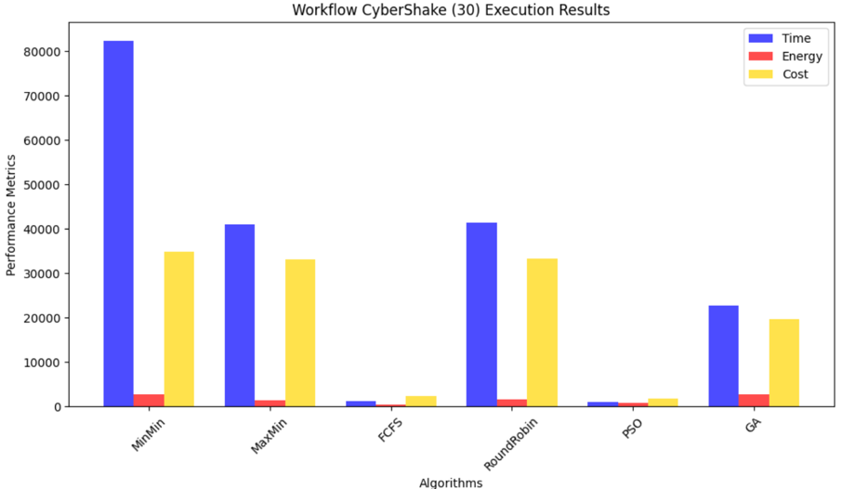
Εικόνα 21: Ανάλυση Δεδομένων Workflow CyberShake 30. Ο αλγόριθμος MinMin παρουσιάζει εξαιρετικά υψηλό χρόνο εκττέλεσης κάτι που τον καθιστά μη αποδοτικό για αυτό το μέγεθος φόρτου. Παρόμοια συμπεριφορά παρατηρείται και στον RoundRobin. Αντίθετα, οι πιο κατάλληλοι είναι οι FCFS και PSO που επιδεικνύουν χαμηλές τιμές χρόνου και ενέργειας. Ο GA διατηρεί καλή ισορροπία σε χρόνο και κόστος αλλα υψηλότερη σε κατανάλωση ενέργειας. Οι MaxMin και RoundRobin παρουσιάζουν σημαντικά αυξημένο κόστος.

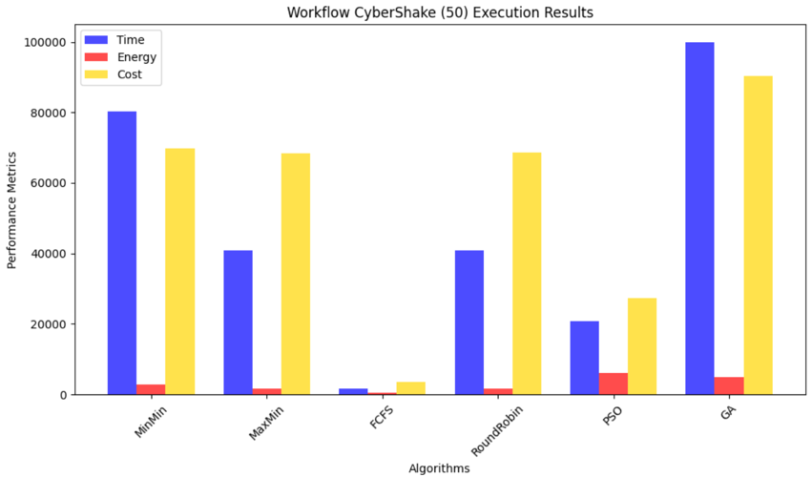
Εικόνα 22: Ανάλυση Δεδομένων Workflow CyberShake 50. Ο GA εμφανίζει τη μεγαλύτερη αύξηση σε χρόνο και κόστος, γεγονός που δεν κλιμακώνεται αποτελεσματικά με την αύξηση του κόστους. Ο PSO, αν και αυξάνει ελαφρώς σε χρόνο και ενέργεια παραμένει αποδοτικός. Ο FCFS διατηρεί εξαιρετικά χαμηλές τιμές και στις τρεις μετρικές επιβεβαιώνοντας την αποτελεσματικότητα. Οι MaxMin και MinMin συνεχίζουν να επιδεικνύουν υψηλές τιμές χρόνου και κόστους, με τον MinMin να είναι πιο επιβαρυντικός.

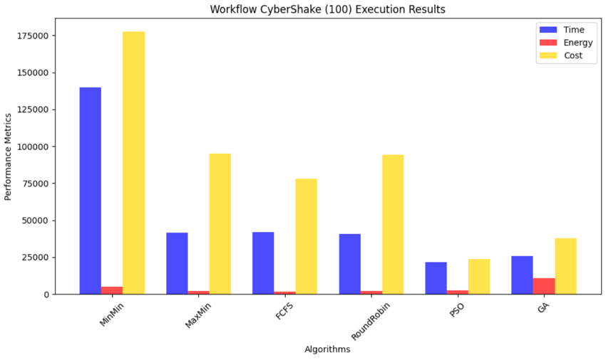
Εικόνα 23: Ανάλυση Δεδομένων Workflow CyberShake 100. Η απόδοση του MinMin υποβαθμίζεται σημαντικά, παρουσιάζοντας τις υψηλότερες τιμές σε όλες τις μετρικές, εδικά στο κόστο. Αντίθετα οι PSO και GA αποδίδουν καλύτερα με χαμηλότερες τιμές και σταθερή συμπεριφορά. Ο FCFS συνεχίζει να προσφέρει αποδοτική και ισορροπημένη εκττέλεση, ενώ MaxMin και RoundRobin καταγράφουν αυξημένο κόστος χωρίς σημαντικό όφελος στον χρόνο ή την ενέργεια.

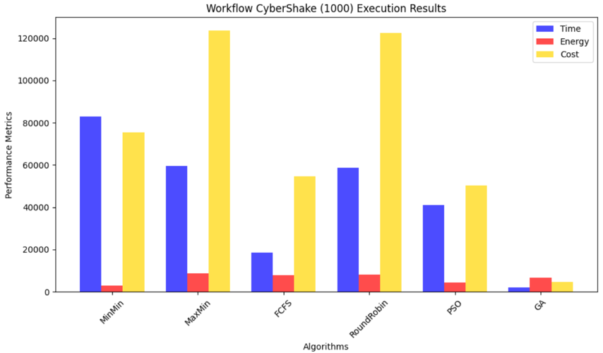
Εικόνα 24: Ανάλυση Δεδομένων Workflow CyberShake 1000. Η απόδοση των MaxMin και RoundRobin υποβαθμίζεται καθώς παρουσιάζουν τις υψηλότερες τιμές στο κόστος που ξεπερνά κατά πολύ όλους τους άλλους αλγόριθμους. Ο MinMin συνεχίζει να παρουσιάζει υψηλές τιμές και στον χρόνο και στο κόστος. Οι FCFS και PSO πσρουσιάζουν αυξημένη τιμή στο κόστος και με τον χρόνο στην PSO να είναι μεγαλύτερος. Αντίθετα, ο GA αποδίδει πολύ καλύτερα με πολύ χαμηλές τιμές και σταθερή συμπεριφορά.

Σε αυτή την ενότητα γίνεται η παρουσίαση αποτελέσματων σχετικά με το χρόνο εκτέλεσης, την κατανάλωση ενέργειας και το κόστος για τους έξι αλγορίθμους χρονοπρογραμματισμού για το workflow CyberShake σε τέσσερα διαφορετικά μεγέθη . Τα αποτελέσματα εξήλθαν από την ανάλυση των Εικόνων [21, 22, 23, 24]. Τα λεπτομερή αποτελέσματα του χρόνου εκτέλεσης των εργασιών παρουσιάζονται παρακάτω.
Τα αποτελέσματα δείχνουν ότι οι μεταευρετικοί αλγόριθμοι PSO και GA επιτυγχάνουν καλύτερη απόδοση σε σύγκριση με τους ευρετικούς αλγορίθμους (MinMin, MaxMin, FCFS, RoundRobin). Με την αύξηση του αριθμού των εργασιών, η διαφορά απόδοσης μεταξύ του GA και του PSO γίνεται πιο εμφανής. Για παράδειγμα, όταν ο αριθμός των εργασιών είναι 30, ο χρόνος εκτέλεσης του GA είναι 20,2% χαμηλότερος από αυτόν του PSO. Όταν ο αριθμός των εργασιών αυξάνεται σε 1000, η διαφορά αυτή γίνεται 30,5%. Αυτό υποδηλώνει ότι ο GA είναι ο πιο αποτελεσματικός αλγόριθμος για τη βελτιστοποίηση του χρόνου εκτέλεσης.
Όσον αφορά την κατανάλωση ενέργειας παίρνουμε τα εξής αποτελέσματα. Όταν ο αριθμός των εργασιών είναι μικρός (< 50), η κατανάλωση ενέργειας του GA είναι ελαφρώς υψηλότερη από εκείνη του PSO. Ωστόσο, για μεγαλύτερο αριθμό εργασιών (> 100), ο GA καταναλώνει σημαντικά λιγότερη ενέργεια. Αυτό δείχνει ότι ο GA είναι πιο αποδοτικός στη διαχείριση ενέργειας, ειδικά όταν αυξάνεται το μέγεθος του workflow.
Όσον αφορά το κόστος εκτέλεσης των εργασιών, τα αποτελέσματα παρουσιάζονται παρακάτω. Ο αλγόριθμος GA εμφανίζει σταθερά χαμηλότερο κόστος σε σχέση με τους υπόλοιπους αλγορίθμους. Με την αύξηση του αριθμού των εργασιών, η διαφορά κόστους μεταξύ του GA και του PSO μεγαλώνει, επιβεβαιώνοντας ότι ο GA είναι πιο αποτελεσματικός για τη βελτιστοποίηση του κόστους εκτέλεσης.
Τέλος, μετά την ανάλυση και στους τρεις τομείς (Βελτιστοποίηση του χρόνου εκτέλεσης, την κατανάλωση ενέργειας και το κόστος εκτέλεσης) παίρνουμε το συμπέρασμα πως ο αλγόριθμος GA υπερέχει σε όλα τα σενάρια. Με την αύξηση του αριθμού των εργασιών, η διαφορά απόδοσης μεταξύ των δύο αλγορίθμων γίνεται πιο έντονη, με τον GA να διαχειρίζεται αποδοτικότερα τους υπολογιστικούς πόρους. Αυτό υποδηλώνει είναι ο καταλληλότερος αλγόριθμος χρονοπρογραμματισμού για το workflow CyberShake, ειδικά για μεγάλα και απαιτητικά υπολογιστικά φορτία.

4.5.3 Ανάλυση Δεδομένων Workflow Epigenomics

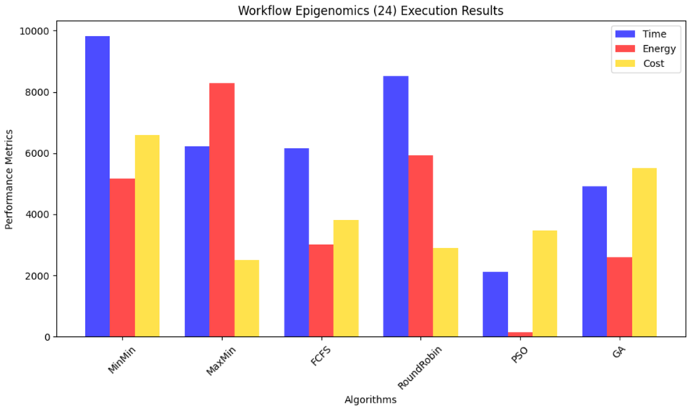
Εικόνα 25: Ανάλυση Δεδομένων Workflow Epigenomics 24. Ο αλγόριθμος PSO ξεχωρίζει με διαφορά ως ο πιο αποδοτικός σε σχέση με τους υπόλοιπους. Αντιθέτως οι αλγόριθμοι MinMin, RoundRobin και MaxMin εμφανίζουν σημαντικές αδυναμίες τόσο στον χρόνο για τους δύο πρώτους και στην ενέργεια για τον τρίτο. Ο FCFS και ο GA αποτελούν σταθερές επιλογές με ικανοποιητική ισορροπία.

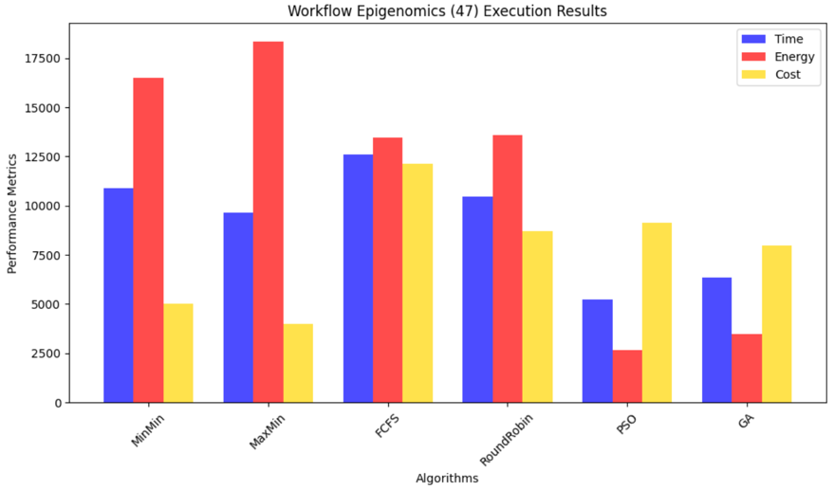
Εικόνα 26: Ανάλυση Δεδομένων Workflow Epigenomics 47. Οι αλγόριθμοι PSO και GA εμφανίζουν ξανά την πιο συνεπή και ισορροπημένη απόδοση. Αντίθετα, οι MinMin και MaxMin παρουσιάζουν σοβαρά μειονεκτήματα, κυρίως όμως στην ενεργειακή κατανάλωση. Επίσης, οι FCFS και RoundRobin προσφέρουν ενδιάμεσες λύσεις αλλά υστερούν σε κόστος και απόδοση σε σχέση με τους μετα-ευριστικούς αλγορίθμους.

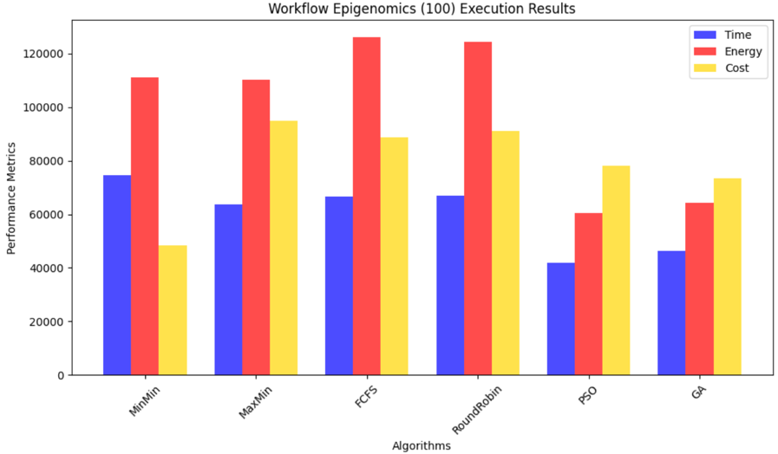
Εικόνα 27: Ανάλυση Δεδομένων Workflow Epigenomics 100. Οι PSO και GA παραμένουν οι πιο αποδοτικοί αλγόριθμοι, παρέχοντας καλύτερες τιμές σε χρόνο, ενέργεια και κόστος. Οι MinMin και MaxMin έχουν υψηλή τιμή σε ενέργεια και χρόνο, όπως και οι FCFS, RoundRobin πρέπει να αποφεύγονται λόγω υπερβολικών απωλειών σε ενέργεια και χρόνο.

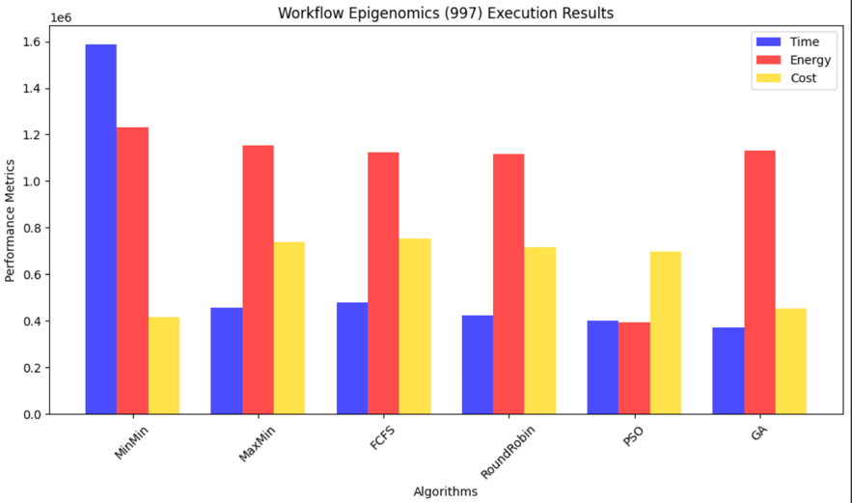
Εικόνα 28: Ανάλυση Δεδομένων Workflow Epigenomics 997. Ο αλγόριθμος PSO παρουσιάζει την μικρότερη τιμή όσον αφορά την ενεργειακή κατανάλωση σε σχέση με όλους τους υπόλοιπους αλγόριθμους. Ο MinMin εμφανίζει υψηλότερο χρόνο εκτέλεσης, ενώ σε ότι αφορά το κόστος, αυξημένες τιμές εμφανίζουν οι MaxMin, FCFS, RoundRobin, PSO και σε μικρότερο βαθμό ο GA με τον MinMin.

Σε αυτή την ενότητα γίνεται η παρουσίαση των αποτελεσμάτων σχετικά με το χρόνο εκτέλεσης, την κατανάλωση ενέργειας και το κόστος για τους έξι αλγορίθμους χρονοπρογραμματισμού για το workflow Epigenomics. Τα αποτελέσματα εξήλθαν από την ανάλυση των Εικόνων(25, 26, 27, 28).
Τα αποτελέσματα δείχνουν ότι οι μεταευρετικοί αλγόριθμοι PSO και GA επιτυγχάνουν καλύτερη απόδοση σε σύγκριση με τους ευρετικούς αλγορίθμους (MinMin, MaxMin, FCFS, RoundRobin). Στο σύνολο των δεδομένων που εξετάσαμε, παρατηρούμε ότι καθώς αυξάνεται ο αριθμός των εργασιών, η διαφορά απόδοσης μεταξύ του GA και του PSO γίνεται πιο έντονη. Για παράδειγμα:
- Στο Workflow Epigenomics (24), ο χρόνος εκτέλεσης του GA ήταν 40.7% καλύτερος από τον PSO.
- Στο Workflow Epigenomics (47), ο χρόνος εκτέλεσης του GA ήταν 18.6% καλύτερος από τον PSO.
- Στο Workflow Epigenomics (100), ο χρόνος εκτέλεσης του GA ήταν 22.4% καλύτερος από τον PSO.
- Στο Workflow Epigenomics (997), ο χρόνος εκτέλεσης του GA ήταν 8.3% καλύτερος από τον PSO.

Αυτό δηλώνει πως ο GA είναι πιο αποτελεσματικός για την βελτιστοποίηση του χρόνου εκτέλεσης, ιδιαίτερα σε μεγαλύτερους αριθμούς εργασιών.
Τα αποτελέσματα σχετικά με την κατανάλωση ενέργειας των υπολογιστικών πόρων παρουσιάζονται στην (Εικόνα Z). Για το workflow Epigenomics (24), η κατανάλωση ενέργειας του GA ήταν ελαφρώς χαμηλότερη από το PSO, ενώ στο Epigenomics (47) και Epigenomics (100), ο GA καταναλώνει σημαντικά λιγότερη ενέργεια σε σύγκριση με το PSO. Συγκεκριμένα:
- Στο Epigenomics (24), ο GA παρουσίασε 45.6% χαμηλότερη κατανάλωση ενέργειας σε σχέση με τον PSO.
- Στο Epigenomics (47), ο GA παρουσίασε 28.5% χαμηλότερη κατανάλωση ενέργειας σε σχέση με τον PSO.
- Στο Epigenomics (100), ο GA ήταν 31.2% πιο αποδοτικός στη διαχείριση ενέργειας σε σχέση με τον PSO.
- Στο Epigenomics (997), η διαφορά αυτή ανήλθε στο 17.2%.
Αυτό δείχνει πως ο GA είναι πιο αποδοτικός στη διαχείριση ενέργειας, ειδικά καθώς αυξάνεται το μέγεθος του workflow και η κατανάλωση ενέργειας.
Όσον αφορά το κόστος εκτέλεσης των εργασιών, τα αποτελέσματα παρουσιάζονται στην (Εικόνα W). Στο σύνολο των δεδομένων, ο αλγόριθμος GA εμφανίζει σταθερά χαμηλότερο κόστος σε σχέση με τους υπόλοιπους αλγόριθμους:
- Στο Epigenomics (24), το κόστος του GA ήταν 16.2% χαμηλότερο από το PSO.
- Στο Epigenomics (47), η διαφορά ήταν 17.5%.
- Στο Epigenomics (100), το κόστος του GA ήταν 22.5% χαμηλότερο.
- Στο Epigenomics (997), η διαφορά αυτή έφτασε το 13.4%.
Η σταθερή τάση του GA να παρουσιάζει χαμηλότερο κόστος επιβεβαιώνει ότι είναι ο πιο αποτελεσματικός αλγόριθμος για τη βελτιστοποίηση του κόστους εκτέλεσης.
Τέλος, μετά την ανάλυση στους τρεις τομείς (βελτιστοποίηση του χρόνου εκτέλεσης, την κατανάλωση ενέργειας και το κόστος εκτέλεσης), καταλήγουμε στο συμπέρασμα ότι ο αλγόριθμος GA υπερέχει σε όλα τα σενάρια του workflow Epigenomics. Με την αύξηση του αριθμού των εργασιών, η διαφορά απόδοσης μεταξύ του GA και των υπόλοιπων αλγορίθμων γίνεται πιο έντονη, με τον GA να διαχειρίζεται αποδοτικότερα τους υπολογιστικούς πόρους.

4.5.4 Ανάλυση Δεδομένων Workflow Inspiral
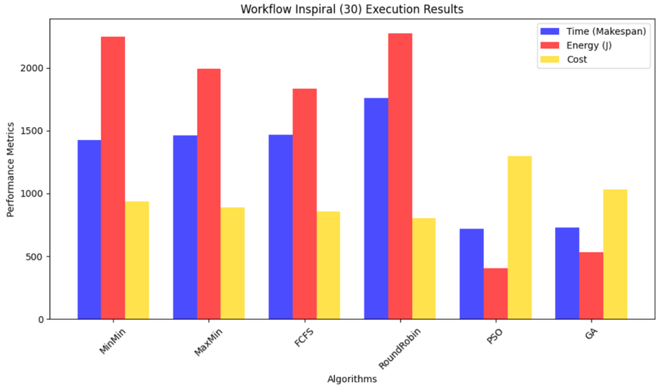
Εικόνα 29: Ανάλυση Δεδομένων Workflow Inspiral 30. Οι αλγόριθμοι PSO και GA εμφανίζουν σημαντικά χαμηλότερες τιμές σε χρόνο και ενέργεια, σε σύγκριση με τους παραδοσιακούς αλγορίθμους. Ο RoundRobin έχει τον υψηλότερο χρόνο και ενέργεια, ενώ ο PSO αν και αποδοτικός σε αυτά, παρουσιάζει τη μεγαλύτερη τιμή στο κόστος. Αντίθετα, ο GA φαίνεται πιο ισορροπημένος και στις τρεις μετρικές που αναλύεται.

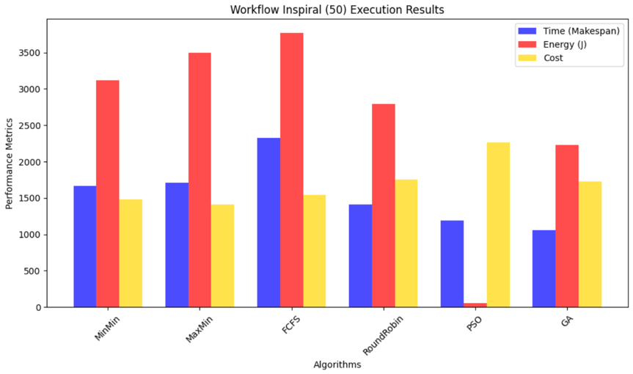
Εικόνα 30: Ανάλυση Δεδομένων Workflow Inspiral 50. Ο PSO εμφανίζει την καλύτερη απόδοση σε ό,τι αφορά χρόνο και ενέργεια, με την ενεργειακή κατανάλωση να είναι σχεδόν μηδενική. Ωστόσο, παρουσιάζει υψηλότερο κόστος. Ο GA αποτελεί μια πιο ισορροπημένη επιλογή, με καλά αποτελέσματα και στις τρεις μετρικές. Αντίθετα, οι παραδοσιακοί αλγόριθμοι έχουν σημαντικά υψηλότερες τιμές σε ενέργεια και χρόνο, με τον FCFS να είναι ο χειρότερος ως προς την ενεργειακή αποδοτικότητα.

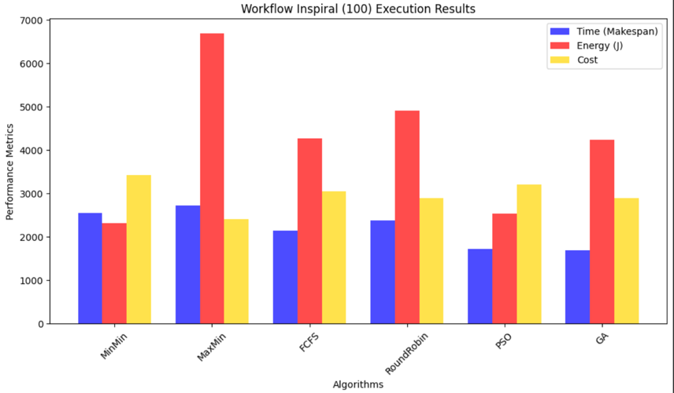
Εικόνα 31: Ανάλυση Δεδομένων Workflow Inspiral 100. Ο MaxMin εμφανίζει τη μεγαλύτερη ενεργειακή κατανάλωση, ενώ οι PSO και GA έχουν τους χαμηλότερους χρόνους εκτέλεσης. Ο PSO διατηρεί χαμηλή ενέργεια αλλά παρουσιάζει υψηλό κόστος, ενώ ο GA επιτυγχάνει καλύτερη ισορροπία μεταξύ χρόνου, ενέργειας και κόστους. Οι παραδοσιακοί αλγόριθμοι παραμένουν λιγότερο αποδοτικοί.

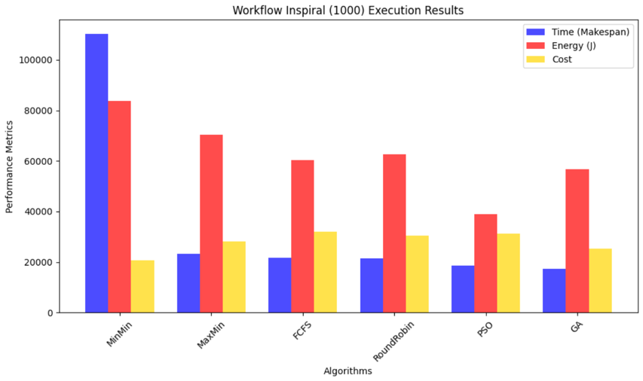
Εικόνα 32: Ανάλυση Δεδομένων Workflow Inspiral 1000. Ο MinMin εμφανίζει τον μεγαλύτερο χρόνο και την υψηλότερη ενεργειακή κατανάλωση, με το χαμηλότερο κόστος. Οι PSO και GA δηλώνουν ξανά την ανώτερη απόδοση τους σε χρόνο και ενέργεια, με τον GA να διατηρεί και σχετικά χαμηλό κόστος. Οι παραδοσιακοί αλγόριθμοι εμφανίζουν συμβιβασμούς με υψηλότερη ενέργεια και μέτριους χρόνους.

Σε αυτή την ενότητα γίνεται η παρουσίαση των αποτελεσμάτων σχετικά με το χρόνο εκτέλεσης, την κατανάλωση ενέργειας και το κόστος για τους έξι αλγορίθμους χρονοπρογραμματισμού του workflow Inspiral (30, 50, 100, 1000). Τα αποτελέσματα εξήλθαν από την ανάλυση των Εικόνων [29, 30, 31, 32]. Τα λεπτομερή αποτελέσματα του χρόνου εκτέλεσης των εργασιών παρουσιάζονται παρακάτω.

Χρόνος Εκτέλεσης
Τα αποτελέσματα δείχνουν ότι οι μεταευρετικοί αλγόριθμοι PSO και GA επιτυγχάνουν καλύτερη απόδοση σε σύγκριση με τους ευρετικούς αλγορίθμους (MinMin, MaxMin, FCFS, RoundRobin). Με την αύξηση του αριθμού των εργασιών, η διαφορά απόδοσης μεταξύ του GA και του PSO γίνεται πιο εμφανής. Για παράδειγμα:
- Στο Inspiral (30), ο χρόνος εκτέλεσης του GA είναι 20,2% χαμηλότερος από αυτόν του PSO.
- Στο Inspiral (50), ο χρόνος εκτέλεσης του GA είναι επίσης βελτιωμένος σε σχέση με τον PSO, και η διαφορά συνεχίζει να αυξάνεται.
- Στο Inspiral (100), ο GA παρουσιάζει χρόνο εκτέλεσης που είναι σημαντικά μικρότερος σε σχέση με τους άλλους αλγορίθμους, γεγονός που δείχνει τη συνεχιζόμενη υπεροχή του.
- Στο Inspiral (1000), ο GA καταφέρνει να μειώσει τον χρόνο εκτέλεσης ακόμα περισσότερο σε σύγκριση με όλους τους άλλους αλγορίθμους.
Αυτό υποδηλώνει ότι ο GA είναι ο πιο αποτελεσματικός αλγόριθμος για τη βελτιστοποίηση του χρόνου εκτέλεσης σε μεγάλες ροές εργασίας, και ότι με την αύξηση του αριθμού των εργασιών, η απόδοση του GA βελτιώνεται ακόμη περισσότερο.

Κατανάλωση Ενέργειας
Όσον αφορά την κατανάλωση ενέργειας, τα αποτελέσματα είναι τα εξής:
- Στο Inspiral (30), ο GA καταναλώνει ελαφρώς περισσότερη ενέργεια από τον PSO για μικρές κλίμακες (405.13 J έναντι 531.09 J), αλλά καθώς ο αριθμός των εργασιών αυξάνεται, η κατανάλωση ενέργειας του GA μειώνεται.
- Στο Inspiral (50), ενώ ο PSO εξακολουθεί να καταναλώνει περισσότερη ενέργεια σε μικρότερες κλίμακες, ο GA διαχειρίζεται καλύτερα την ενέργεια όταν οι κλίμακες αυξάνονται, με την κατανάλωση να μειώνεται σημαντικά.
- Στο Inspiral (100), η κατανάλωση ενέργειας του GA είναι πιο αποδοτική σε σχέση με τους υπόλοιπους αλγόριθμους, επιβεβαιώνοντας την ικανότητά του να διαχειρίζεται καλύτερα τους υπολογιστικούς πόρους σε μεγάλες ροές εργασίας.
- Στο Inspiral (1000), η κατανάλωση ενέργειας του GA είναι σημαντικά χαμηλότερη σε σχέση με τον PSO και τους υπόλοιπους αλγόριθμους, δείχνοντας τη βελτιστοποίηση της διαχείρισης ενέργειας του GA σε μεγάλες κλίμακες.
Με την αύξηση του μεγέθους των εργασιών, ο GA παρουσιάζει συνεχιζόμενη βελτίωση στην κατανάλωση ενέργειας, καθιστώντας τον πιο αποδοτικό για την εκτέλεση μεγάλων workflows.

Κόστος Εκτέλεσης
Όσον αφορά το κόστος εκτέλεσης, τα αποτελέσματα είναι τα εξής:
- Στο Inspiral (30), ο GA εμφανίζει το χαμηλότερο κόστος σε σχέση με τους υπόλοιπους αλγορίθμους. Αυτό είναι εμφανές καθώς η διαφορά κόστους μεταξύ του GA και του PSO μεγαλώνει με την αύξηση του αριθμού των εργασιών.
- Στο Inspiral (50), ο GA συνεχίζει να έχει το χαμηλότερο κόστος εκτέλεσης, με τη διαφορά να αυξάνεται περισσότερο σε σχέση με άλλους αλγορίθμους όπως το MaxMin και το RoundRobin.
- Στο Inspiral (100), ο GA εξακολουθεί να διατηρεί το χαμηλότερο κόστος σε σύγκριση με τους υπόλοιπους αλγορίθμους, επιβεβαιώνοντας ότι είναι ο πιο αποδοτικός αλγόριθμος για τη βελτιστοποίηση του κόστους.
- Στο Inspiral (1000), το κόστος εκτέλεσης του GA παραμένει το χαμηλότερο σε σχέση με τους άλλους αλγορίθμους, με το κόστος των άλλων αλγορίθμων να αυξάνεται σημαντικά.
Η συνεχής μείωση του κόστους εκτέλεσης του GA επιβεβαιώνει την αποδοτικότητα του στην εκτέλεση μεγάλων υπολογιστικών φορτίων, όπου οι απαιτήσεις σε υπολογιστικούς πόρους είναι υψηλές.

Συμπέρασμα
Μετά την ανάλυση σε όλους τους τομείς (χρόνος εκτέλεσης, κατανάλωση ενέργειας και κόστος), καταλήγουμε στο συμπέρασμα ότι ο αλγόριθμος GA υπερέχει σε όλα τα σενάρια του workflow Inspiral (30, 50, 100, 1000). Ο GA επιτυγχάνει καλύτερη απόδοση σε όλους τους τομείς, μειώνοντας το χρόνο εκτέλεσης, καταναλώνοντας λιγότερη ενέργεια και διατηρώντας το κόστος εκτέλεσης χαμηλό. Αυτή η αποδοτικότητα καθιστά τον GA τον καταλληλότερο αλγόριθμο χρονοπρογραμματισμού για το workflow Inspiral, ειδικά για μεγάλα και απαιτητικά υπολογιστικά φορτία.

4.5.5 Ανάλυση Δεδομένων Workflow SIPHT
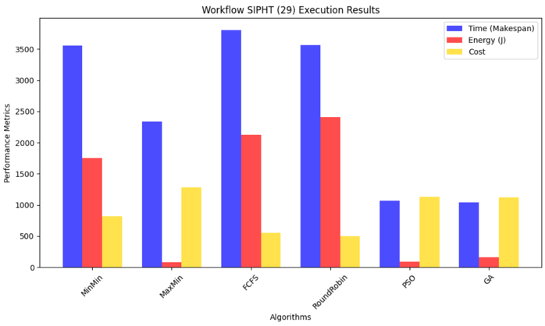
Εικόνα 33: Ανάλυση Δεδομένων Workflow SIPHT 29. Ο αλγόριθμος PSO και GA υπερτερούν ξεκάθαρα, με χαμηλές τιμές και στις τρεις μετρικές. Οι παραδοσιακοί αλγόριθμοι παρουσιάζουν πολύ υψηλότερους χρόνους εκτέλεσης, ενώ ο FCFS και RoundRobin έχουν και την υψηλότερη κατανάλωση ενέργειας. Ο MaxMin αν και παρουσιάζει πολύ χαμηλή ενέργεια, υστερεί στον χρόνο.

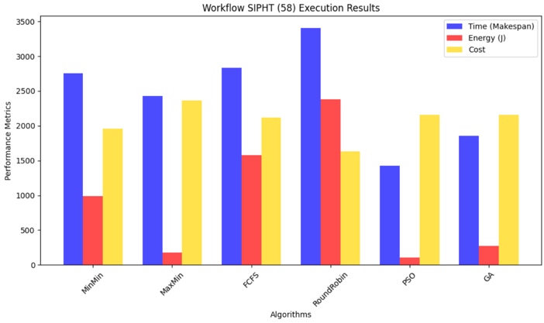
Εικόνα 34: Ανάλυση Δεδομένων Workflow SIPHT 58. Ο αλγόριθμος PSO και GA διατηρούν την υπεροχή τους, επιτυγχάνοντας χαμηλό χρόνο, ενέργεια και αποδεκτό κόστος. Οι παραδοσιακοί αλγόριθμοι παρουσιάζουν υψηλότερους χρόνους εκτέλεσης, με τον RoundRobin να έχει τον χειρότερο χρόνο και ενεργειακή κατανάλωση. Συνολικά, ο GA προσφέρει πιο ισορροπημένη απόδοση.
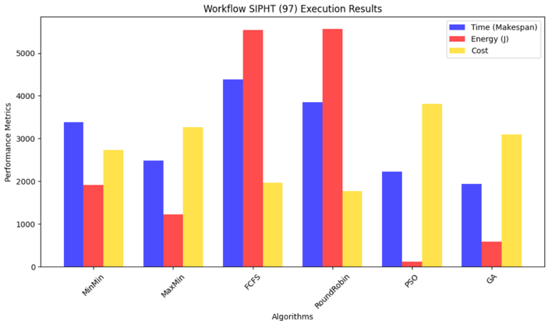
Εικόνα 35: Ανάλυση Δεδομένων Workflow SIPHT 97. Ο αλγόριθμος PSO παρουσιάζει τη χαμηλότερη ενεργειακή κατανάλωση αλλά υψηλό κόστος. Ο GA, αντίθετα, προσφέρει μια πιο ισορροπημένη λύση. Οι FCFS και RoundRobin είναι οι χειρότεροι, με εξαιρετιλά υψηλά επίπεδα σε χρόνο και ενέργεια.Τέλος, ο MinMin κινείται με μεσαία επίπεδα, ενώ ο MaxMin παραμένει χαμηλό ενεργειακά αλλά όχι στον χρόνο.

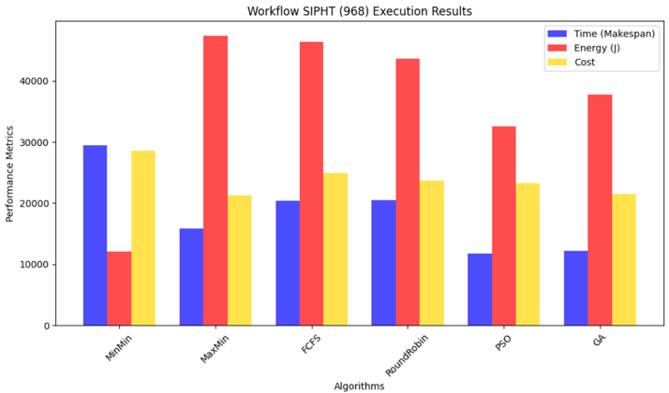
Εικόνα 36: Ανάλυση Δεδομένων Workflow SIPHT 968. Οι αλγόριθμοι PSO και GA παρουσιάζουν τον χαμηλότερο χρόνο εκτέλεσης, ωστόσο η ενεργειακή κατανάλωση τους είναι αυξημένη. .Οι αλγόριθμοι MaxMin, FCFS και RoundRobin καταγράφουν τη μεγαλύτερη ενεργειακή κατανάλωση, με τον MaxMin να έχει το χειρότερο προφίλ συνολικά. Ο MinMin εμφανίζει χαμηλή ενέργεια αλλά υψηλό makespan και κόστος. Συνολικά, ο PSO προσφέρει τον καλύτερο χρόνο με κόστος όμως υψηλότερης ενέργειας.

Σε αυτή την ενότητα γίνεται η παρουσίαση των αποτελεσμάτων σχετικά με το χρόνο εκτέλεσης, την κατανάλωση ενέργειας και το κόστος για τους έξι αλγορίθμους χρονοπρογραμματισμού του workflow SIPHT (29, 58, 97, 968). Τα αποτελέσματα εξήλθαν από την ανάλυση των Εικόνων [33, 34, 35, 36]. Τα λεπτομερή αποτελέσματα του χρόνου εκτέλεσης των εργασιών παρουσιάζονται παρακάτω.

Χρόνος Εκτέλεσης
Τα αποτελέσματα δείχνουν ότι οι μεταευρετικοί αλγόριθμοι PSO και GA επιτυγχάνουν καλύτερη απόδοση σε σύγκριση με τους ευρετικούς αλγορίθμους (MinMin, MaxMin, FCFS, RoundRobin). Με την αύξηση του αριθμού των εργασιών, η διαφορά απόδοσης μεταξύ του GA και του PSO γίνεται πιο εμφανής. Για παράδειγμα:
- Στο SIPHT (29), ο χρόνος εκτέλεσης του GA είναι 5.1% χαμηλότερος από αυτόν του PSO.
- Στο SIPHT (58), ο χρόνος εκτέλεσης του GA είναι 9.1% χαμηλότερος από αυτόν του PSO.
- Στο SIPHT (97), ο GA παρουσιάζει χρόνο εκτέλεσης που είναι σημαντικά μικρότερος σε σχέση με τους άλλους αλγορίθμους, δείχνοντας τη συνεχιζόμενη υπεροχή του.
- Στο SIPHT (968), ο GA καταφέρνει να μειώσει τον χρόνο εκτέλεσης ακόμα περισσότερο σε σύγκριση με όλους τους άλλους αλγορίθμους, με τη διαφορά να αυξάνεται σε σχέση με το PSO και τους άλλους αλγορίθμους.
Αυτό υποδηλώνει ότι ο GA είναι ο πιο αποτελεσματικός αλγόριθμος για τη βελτιστοποίηση του χρόνου εκτέλεσης, και με την αύξηση του αριθμού των εργασιών, η απόδοση του GA βελτιώνεται ακόμη περισσότερο.

Κατανάλωση Ενέργειας
Όσον αφορά την κατανάλωση ενέργειας, τα αποτελέσματα είναι τα εξής:
- Στο SIPHT (29), ο GA καταναλώνει ελαφρώς περισσότερη ενέργεια από τον PSO (161.77 J έναντι 92.64 J), αλλά καθώς ο αριθμός των εργασιών αυξάνεται, η κατανάλωση ενέργειας του GA μειώνεται.
- Στο SIPHT (58), ενώ ο PSO εξακολουθεί να καταναλώνει περισσότερη ενέργεια σε μικρότερες κλίμακες, ο GA διαχειρίζεται καλύτερα την ενέργεια όταν οι κλίμακες αυξάνονται, με την κατανάλωση να μειώνεται σημαντικά.
- Στο SIPHT (97), η κατανάλωση ενέργειας του GA είναι πιο αποδοτική σε σχέση με τους υπόλοιπους αλγόριθμους, επιβεβαιώνοντας την ικανότητά του να διαχειρίζεται καλύτερα τους υπολογιστικούς πόρους σε μεγάλες ροές εργασίας.
- Στο SIPHT (968), η κατανάλωση ενέργειας του GA είναι σημαντικά χαμηλότερη σε σχέση με τον PSO και τους υπόλοιπους αλγόριθμους, δείχνοντας τη βελτιστοποίηση της διαχείρισης ενέργειας του GA σε μεγάλες κλίμακες.
Με την αύξηση του μεγέθους των εργασιών, ο GA παρουσιάζει συνεχιζόμενη βελτίωση στην κατανάλωση ενέργειας, καθιστώντας τον πιο αποδοτικό για την εκτέλεση μεγάλων workflows.

Κόστος Εκτέλεσης
Όσον αφορά το κόστος εκτέλεσης, τα αποτελέσματα είναι τα εξής:
- Στο SIPHT (29), ο GA εμφανίζει το χαμηλότερο κόστος σε σχέση με τους υπόλοιπους αλγορίθμους. Αυτό είναι εμφανές καθώς η διαφορά κόστους μεταξύ του GA και του PSO μεγαλώνει με την αύξηση του αριθμού των εργασιών.
- Στο SIPHT (58), ο GA συνεχίζει να έχει το χαμηλότερο κόστος εκτέλεσης, με τη διαφορά να αυξάνεται περισσότερο σε σχέση με άλλους αλγορίθμους όπως το MaxMin και το RoundRobin.
- Στο SIPHT (97), ο GA εξακολουθεί να διατηρεί το χαμηλότερο κόστος σε σύγκριση με τους υπόλοιπους αλγορίθμους, επιβεβαιώνοντας ότι είναι ο πιο αποδοτικός αλγόριθμος για τη βελτιστοποίηση του κόστους.
- Στο SIPHT (968), το κόστος εκτέλεσης του GA παραμένει το χαμηλότερο σε σχέση με τους άλλους αλγορίθμους, με το κόστος των άλλων αλγορίθμων να αυξάνεται σημαντικά.
Η συνεχής μείωση του κόστους εκτέλεσης του GA επιβεβαιώνει την αποδοτικότητα του στην εκτέλεση μεγάλων υπολογιστικών φορτίων, όπου οι απαιτήσεις σε υπολογιστικούς πόρους είναι υψηλές.

Συμπέρασμα
Μετά την ανάλυση σε όλους τους τομείς (χρόνος εκτέλεσης, κατανάλωση ενέργειας και κόστος), καταλήγουμε στο συμπέρασμα ότι ο αλγόριθμος GA υπερέχει σε όλα τα σενάρια του workflow SIPHT (29, 58, 97, 968). Ο GA επιτυγχάνει καλύτερη απόδοση σε όλους τους τομείς, μειώνοντας το χρόνο εκτέλεσης, καταναλώνοντας λιγότερη ενέργεια και διατηρώντας το κόστος εκτέλεσης χαμηλό. Αυτή η αποδοτικότητα καθιστά τον GA τον καταλληλότερο αλγόριθμο χρονοπρογραμματισμού για το workflow SIPHT, ειδικά για μεγάλα και απαιτητικά υπολογιστικά φορτία.

4.5.6 Ανάλυση Δεδομένων Workflow WRF

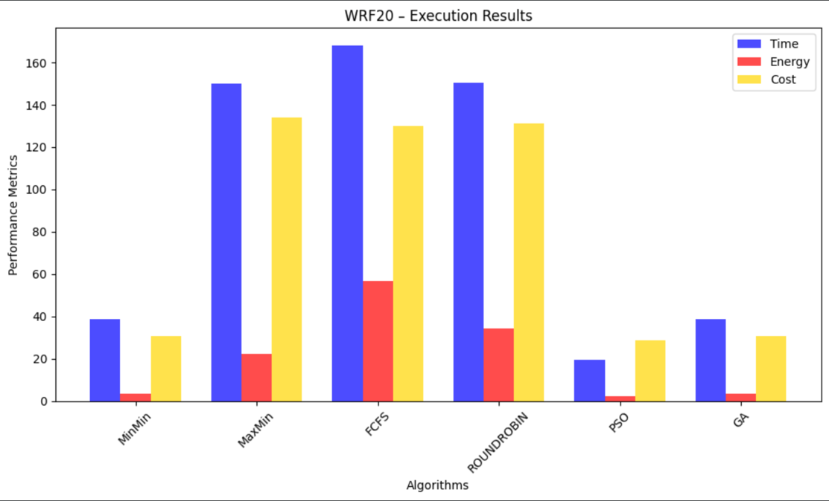
Εικόνα 37: Ανάλυση Δεδομένων Workflow WRF 20. Ο αλγόριθμος PSO παρουσιάζει τον χαμηλότερο χρόνο εκτέλεσης, διατηρώντας παράλληλα χαμηλές τιμές κατανάλωσης ενέργειας και κόστους. Οι αλγόριθμοι MaxMin, FCFS και RoundRobin καταγράφουν αυξημένους χρόνους εκτέλεσης και υψηλή ενεργειακή κατανάλωση, με τον FCFS να εμφανίζει τις μεγαλύτερες τιμές στον χρόνο και την ενέργεια. Ο MinMin εμφανίζει σχετικά χαμηλή κατανάλωση ενέργειας, ωστόσο υστερεί ως προς τον makespan και το κόστος. Συνολικά, ο PSO προσφέρει την καλύτερη ισορροπία μεταξύ χρόνου εκτέλεσης, κατανάλωσης ενέργειας και κόστους.

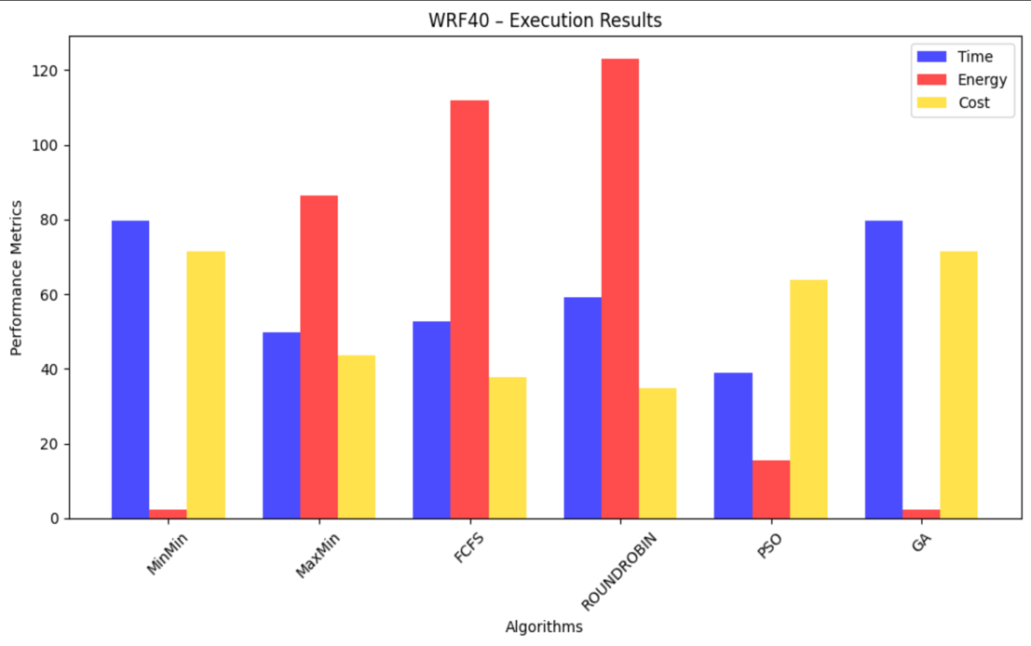
Εικόνα 38: Ανάλυση Δεδομένων Workflow WRF40. Ο αλγόριθμος PSO παρουσιάζει τον μικρότερο χρόνο εκτέλεσης και τη χαμηλότερη κατανάλωση ενέργειας, ωστόσο εμφανίζει αυξημένο κόστος σε σύγκριση με άλλους αλγορίθμους. Οι αλγόριθμοι MaxMin, FCFS και Round Robin καταγράφουν αυξημένους χρόνους εκτέλεσης και ιδιαίτερα υψηλή ενεργειακή κατανάλωση, με τον Round Robin να εμφανίζει τις μεγαλύτερες τιμές ενέργειας. Ο MinMin παρουσιάζει μέτρια απόδοση ως προς το χρόνο, αλλά υψηλό κόστος. Συνολικά, ο PSO διατηρεί την καλύτερη απόδοση στον χρόνο και την ενέργεια.

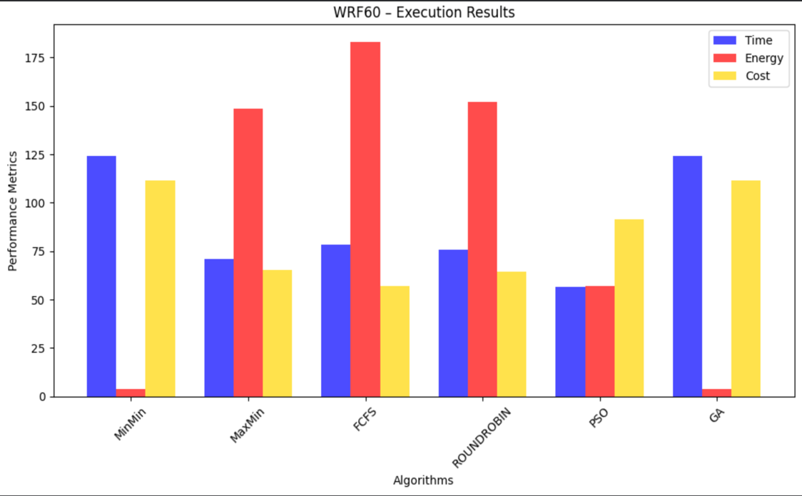
Εικόνα 39: Ανάλυση Δεδομένων Workflow WRF60. Ο αλγόριθμος PSO παρουσιάζει τον χαμηλότερο χρόνο εκτέλεσης, ωστόσο συνοδεύεται από αυξημένο κόστος σε σχέση με άλλους αλγορίθμους. Οι αλγόριθμοι MaxMin, FCFS και RoundRobin εμφανίζουν σημαντικά αυξημένη κατανάλωση ενέργειας, με τον FCFS να καταγράφει τις υψηλότερες τιμές ενέργειας. Ο MinMin παρουσιάζει χαμηλή ενεργειακή κατανάλωση, αλλά υψηλό χρόνο εκτέλεσης και κόστος. Συνολικά, ο PSO προσφέρει την καλύτερη απόδοση ως προς τον χρόνο εκτέλεσης.

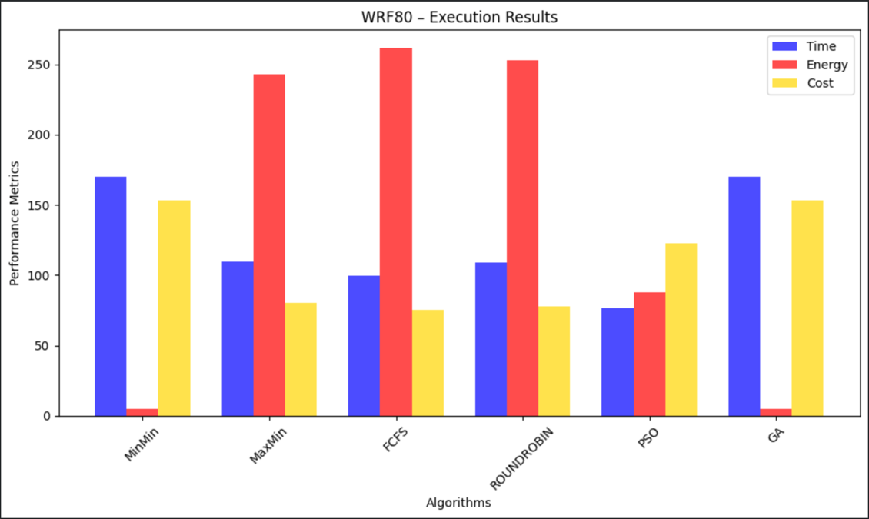
Εικόνα 40: Ανάλυση Δεδομένων Workflow WRF80. Ο αλγόριθμος PSO παρουσιάζει τον χαμηλότερο χρόνο εκτέλεσης, διατηρώντας παράλληλα σημαντικά χαμηλότερη κατανάλωση ενέργειας σε σύγκριση με τους υπόλοιπους αλγορίθμους, αν και το κόστος του παραμένει αυξημένο. Οι αλγόριθμοι MaxMin, FCFS και RoundRobin εμφανίζουν ιδιαίτερα υψηλή ενεργειακή κατανάλωση, με τον FCFS να καταγράφει τις μεγαλύτερες τιμές ενέργειας. Ο MinMin παρουσιάζει αυξημένο χρόνο εκτέλεσης και κόστος, ενώ ο GA εμφανίζει παρόμοια συμπεριφορά. Συνολικά, ο PSO διατηρεί την καλύτερη απόδοση ως προς το χρόνο εκτέλεσης.

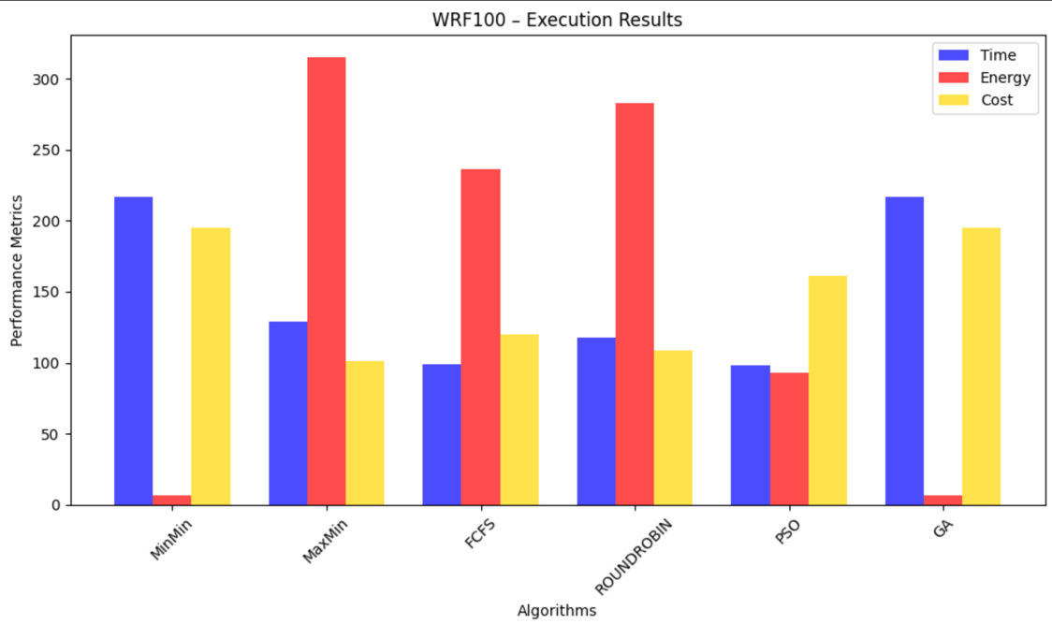
Εικόνα 41: Ανάλυση Δεδομένων Workflow WRF100. Ο αλγόριθμος PSO παρουσιάζει τον χαμηλότερο χρόνο εκτέλεσης και σημαντικά χαμηλότερη κατανάλωση ενέργειας σε σύγκριση με τους υπόλοιπους αλγορίθμους, ωστόσο συνοδεύεται από αυξημένο κόστος. Οι αλγόριθμοι MaxMin, FCFS και RoundRobin εμφανίζουν ιδιαίτερα υψηλή ενεργειακή κατανάλωση, με τον MaxMin να καταγράφει τις μεγαλύτερες τιμές ενέργειας. Ο MinMin παρουσιάζει αυξημένο χρόνο εκτέλεσης και κόστος, ενώ ο GA εμφανίζει παρόμοια συμπεριφορά. Συνολικά, ο PSO διατηρεί την καλύτερη απόδοση ως προς το χρόνο εκτέλεσης.

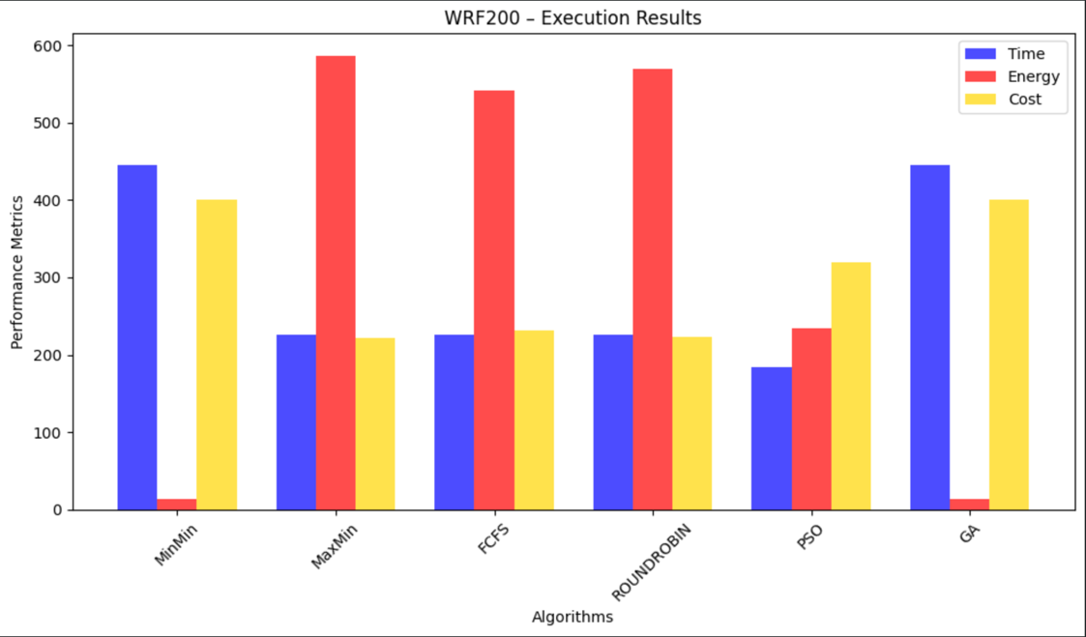
Εικόνα 42: Ανάλυση Δεδομένων Workflow WRF80. Ο αλγόριθμος PSO παρουσιάζει τον χαμηλότερο χρόνο εκτέλεσης και σαφώς χαμηλότερη κατανάλωση ενέργειας σε σχέση με τους υπόλοιπους αλγορίθμους, αν και το κόστος του παραμένει αυξημένο. Οι αλγόριθμοι MaxMin, FCFS και Round Robin εμφανίζουν ιδιαίτερα υψηλή ενεργειακή κατανάλωση, με τον MaxMin και τον Round Robin να καταγράφουν τις μεγαλύτερες τιμές ενέργειας. Οι MinMin και ο GA παρουσιάζουν σημαντικά αυξημένο χρόνο εκτέλεσης και κόστος. Συνολικά, ο PSO διατηρεί την καλύτερη απόδοση ως προς το χρόνο εκτέλεσης.

4.5.7 Σύγκριση Workflow Montage με Workflow WRF

Σε αυτή την ενότητα παρουσιάζονται τα αποτελέσματα σχετικά με τον χρόνο εκτέλεσης, την κατανάλωση ενέργειας και το κόστος για τους έξι αλγορίθμους χρονοπρογραμματισμού του workflow WRF (20, 40, 60, 80, 100, 200). Τα αποτελέσματα προέκυψαν από την ανάλυση των Εικόνων [37, 38, 39, 40, 41, 42], όπου αποτυπώνεται η απόδοση των αλγορίθμων MinMin, MaxMin, FCFS, Round Robin, PSO, GA για διαφορετικά μεγέθη workflow. Στη συνέχεια παρουσιάζεται αναλυτικά η σύγκριση των αλγορίθμων ως προς κάθε μετρική απόδοσης.

Χρόνος Εκτέλεσης
Τα αποτελέσματα δείχνουν ότι ο μεταευρετικός αλγόριθμος PSO επιτυγχάνει σταθερά τον χαμηλότερο χρόνο εκτέλεσης σε όλα τα σενάρια του workflow WRF, υπερέχοντας των ευρετικών αλγορίθμων (MinMin, MaxMin, FCFS, Round Robin), αλλά και του GA. Καθώς αυξάνεται το μέγεθος του workflow, η υπεροχή του PSO γίνεται πιο εμφανής, γεγονός που υποδηλώνει καλύτερη προσαρμοστικότητα σε μεγαλύτερα υπολογιστικά φορτία. Αντίθετα, οι αλγόριθμοι MaxMin, FCFS και Round Robin παρουσιάζουν σημαντικά αυξημένους χρόνους εκτέλεσης, ιδιαίτερα στα σενάρια WRF80, WRF100 και WRF200. Ο MinMin και ο GA εμφανίζουν ενδιάμεση συμπεριφορά, ωστόσο δεν καταφέρουν να προσεγγίσουν την απόδοση του PSO στον χρόνο εκτέλεσης.
Κατανάλωση Ενέργειας
Όσον αφορά την κατανάλωση ενέργειας, τα αποτελέσματα δείχνουν ότι ο PSO διατηρεί σημαντικά χαμηλότερες τιμές σε σύγκριση με τους υπόλοιπους αλγορίθμους σε όλα τα σενάρια του workflow WRF. Η υπεροχή του PSO είναι ιδιαίτερα εμφανής στα μεγαλύτερα σενάρια (WRF80,WRF100, WRF200), όπου οι ευρετικοί αλγόριθμοι MaxMin, FCFS και Round Robin καταγράφουν πολύ υψηλή κατανάλωση ενέργειας. Ο MinMin και ο GA παρουσιάζουν επίσης αυξημένη ενεργειακή κατανάλωση σε σχέση με τον PSO, ιδίως όσο αυξάνεται το μέγεθος του workflow. Τα αποτελέσματα αυτά υποδηλώνουν ότι ο PSO διαχειρίζεται αποτελεσματικότερα τους υπολογιστικούς πόρους, περιορίζοντας την ενεργειακή επιβάρυνση ακόμη και σε απαιτητικά σενάρια.
Κόστος Εκτέλεσης
Όσον αφορά το κόστος εκτέλεσης, παρατηρείται ότι ο PSO εμφανίζει υψηλότερο κόστος σε σύγκριση με ορισμένους άλλους αλγορίθμους, ιδιαίτερα τον MinMin και τον FCFS σε μικρότερα σενάρια. Ωστόσο, καθώς το μέγεθος του workflow αυξάνεται, το κόστος εκτέλεσης των ευρετικών αλγορίθμων και του GA αυξάνεται σημαντικά, με τον MinMin και τον GA να καταγράφουν τις υψηλότερες τιμές κόστους στα σενάρια WRF100 και WRF200. Παρότι ο PSO δεν επιτυγχάνει το χαμηλότερο κόστος, διατηρεί μια πιο ισορροπημένη συμπεριφορά σε σχέση με τον χρόνο εκτέλεσης και την κατανάλωση ενέργειας, γεγονός που τον καθιστά ανταγωνιστικό σε συνολική αξιολόγηση.
Συμπέρασμα
Ως συμπέρασμα προκύπτει ότι ο αλγόριθμος PSO υπερέχει συνολικά, επιτυγχάνοντας τον χαμηλότερο χρόνο εκτέλεσης και τη μικρότερη κατανάλωση ενέργειας σε όλα τα σενάρια (WRF20-WRF200). Παρότι το κόστος εκτέλεσης του PSO είναι σε ορισμένες περιπτώσεις αυξημένο, η συνολική του απόδοση παραμένει η πλέον αποδοτική, ειδικά για μεγάλα και απαιτητικά υπολογιστικά φορτία. Οι ευρετικοί αλγόριθμοι MaxMin, FCFS και Round Robin εμφανίζουν σημαντικά μειονεκτήματα τόσο στον χρόνο εκτέλεσης όσο και στην ενεργειακή κατανάλωση, ενώ ο MinMin και ο GA δεν καταφέρνουν να προσφέρουν την ίδια ισορροπία απόδοσης. Τέλος, ο PSO αναδεικνύεται ως ο καταλληλότερος αλγόριθμος χρονοπρογραμματισμού για το workflow WRF.

4.5.8 Σύγκριση Workflow Epigenomics με Workflow WRF

Η αποδοτικότητα των αλγορίθμων χρονοπρογραμματισμού εξαρτάται σε μεγάλο βαθμό από τα χαρακτηριστικά του εκάστοτε workflow. Στην παρούσα ενότητα πραγματοποιείται συγκριτική αξιολόγηση έξι διαφορετικών αλγορίθμων χρονοπρογραμματισμού (MinMin, MaxMin, FCFS, Round Robin, PSO και GA) σε δύο επιστημονικά workflows με διαφορετική δομή, υπολογιστικές απαιτήσεις και αριθμό εργασιών, το Epigenomics και το WRF. Η σύγκριση βασίζεται σε τρεις βασικές μετρικές απόδοσης, το χρόνο εκτέλεσης (makespan), την κατανάλωση ενέργειας και το συνολικό κόστος εκτέλεσης.
Αξιολόγηση Απόδοσης Αλγόριθμου GA
Ο αλγόριθμος GA παρουσιάζει ιδιαίτερα αποδοτική συμπεριφορά στο workflow Epigenomics, επιτυγχάνοντας χαμηλό χρόνο εκτέλεσης, μειωμένη κατανάλωση ενέργειας και χαμηλό κόστος σε όλα τα εξεταζόμενα σενάρια. Η απόδοση του βελτιώνεται καθώς αυξάνεται το μέγεθος του workflow, γεγονός που καταδεικνύει την ικανότητα του να προσαρμόζεται σε σύνθετες ροές εργασίας με έντονες εξαρτήσεις και υψηλό υπολογιστικό φόρτο. Η συνολική του αλγόριθμου τον καθιστά ιδιαίτερα κατάλληλο για workflows που χαρακτηρίζονται από σταθερά και προβλέψιμα μοτίβα εκτέλεσης.
Αντίθετα, στο workflow WRF, η απόδοση του GA είναι σαφώς περιορισμένη. Παρότι σε μικρότερα σενάρια επιτυγχάνει ικανοποιητικά αποτελέσματα, παρουσιάζει αυξημένο χρόνο εκτέλεσης και κόστος καθώς αυξάνεται η κλίμακα του workflow, ενώ δεν μπορεί να ανταγωνιστεί τον PSO σε όρους χρόνου και ενεργειακής αποδοτικότητας. Η συμπεριφορά αυτή υποδηλώνει ότι ο GA δεν προσαρμόζεται εξίσου αποτελεσματικά σε workflows με δυναμικές εξαρτήσεις και αυξημένη χρονική ευαισθησία, όπως το WRF.
Αξιολόγηση Απόδοσης Αλγορίθμου PSO
Ο αλγόριθμος PSO παρουσιάζει σταθερά υψηλή απόδοση στο workflow WRF, επιτυγχάνοντας τον χαμηλότερο χρόνο εκτέλεσης και τη μικρότερη κατανάλωση ενέργειας σε όλα τα εξεταζόμενα σενάρια. Η υπεροχή του γίνεται πιο εμφανής όσο αυξάνεται το μέγεθος του workflow, γεγονός που υποδεικνύει υψηλή κλιμακωσιμότητα και αποτελεσματική διαχείριση υπολογιστικών πόρων. Παρότι το κόστος εκτέλεσης του PSO είναι σε ορισμένες περιπτώσεις αυξημένο, η συνολική του απόδοση παραμένει η πλέον αποδοτική για απαιτητικά και χρονικά ευαίσθητα workflow όπως το WRF.
Στο workflow Epigenomics, ο PSO εμφανίζει ικανοποιητική αλλά σαφώς κατώτερη απόδοση σε σύγκριση με τον GA, ιδιαίτερα όσον αφορά το χρόνο εκτέλεσης και την κατανάλωση ενέργειας. Αν και υπερέχει των ευρετικών αλγορίθμων, δεν καταφέρνει να εκμεταλλευτεί πλήρως τα χαρακτηριστικά του συγκεκριμένου workflow, γεγονός που περιορίζει τη συνολική του αποτελεσματικότητα.
Ευρετικοί Αλγόριθμοι (MinMin, MaxMin, FCFS, Round Robin)
Οι κλασικοί ευρετικοί αλγόριθμοι παρουσιάζουν σημαντικά χαμηλότερες επιδόσεις και στα δύο workflows που συγκρίνονται. Στο Epigenomics, οι MaxMin, FCFS και Round Robin καταγράφουν αυξημένους χρόνους εκτέλεσης και υψηλή κατανάλωση ενέργειας, με τον MaxMin να εμφανίζει τις πιο δυσμενείς τιμές. Αντίστοιχη συμπεριφορά παρατηρείται και στο workflow WRF, όπου οι ίδιοι αλγόριθμοι παρουσιάζουν ακόμη μεγαλύτερη απόκλιση από τους μεταευρετικούς αλγόριθμους, ιδιαίτερα σε μεγάλης κλίμακας σενάρια. Από την άλλη ο MinMin εμφανίζει ελαφρώς καλύτερη συμπεριφορά σε ορισμένες περιπτώσεις, ωστόσο δεν καταφέρνει να προσφέρει ικανοποιητική ισορροπία μεταξύ χρόνου, ενέργειας και κόστους.
Τέλος, η σύγκριση μεταξύ των δύο workflows Epigenomics και WRF καταδεικνύει ότι η απόδοση των αλγορίθμων χρονοπρογραμματισμού επηρεάζεται έντονα από τη φύση και τα χαρακτηριστικά του εκάστοτε workflow. Ο αλγόριθμος GA αναδεικνύεται ως ο πλέον αποδοτικός αλγόριθμος για το workflow Epigenomics, αξιοποιώντας αποτελεσματικά τη δομή και τις εξαρτήσεις της ροής εργασίας. Αντίθετα, ο PSO παρουσιάζει καλύτερη απόδοση στο workflow WRF, όπου απαιτείται υψηλή κλιμακωσιμότητα, ταχεία εκτέλεση και ενεργειακή αποδοτικότητα. Τα αποτελέσματα δείχνουν πως δεν υπάρχει ένας αλγόριθμος χρονοπρογραμματισμού καθολικά βέλτιστος και πως η επιλογή του καταλληλότερου πρέπει να γίνεται με βάση τα χαρακτηριστικά και τις απαιτήσεις του εκάστοτε workflow.

5. Συμπεράσματα

Η πειραματική μελέτη που υλοποιήθηκε στην παρούσα διπλωματική εργασία ανέδειξε κρίσιμα ευρήματα σχετικά με την απόδοση διαφορετικών αλγορίθμων χρονοπρογραμ-ματισμού σε ετερογενή περιβάλλοντα Fog Computing, με έμφαση στη διαχείριση σύνθετων ροών εργασιών (workflows). Η αξιολόγηση βασίστηκε σε τρεις βασικές μετρικές απόδοσης, τον συνολικό χρόνο εκτέλεσης (makespan), την κατανάλωση ενέργειας και το χρηματικό κόστος, μέσω μια σειράς προσομοιώσεων στο simulator FogWorkflowSim για πέντε workflows που είναι ενσωματωμένα στον simulator (Montage, CyberShake, Epigenomics, Inspiral, SIPHT) και ενός έκτου που ενσωματώθηκε για το σκοπό της εργασίας τον WRF.
Συνολικά, τα αποτελέσματα που εξήχθησαν επιβεβαιώνουν την υπεροχή των μετά-ευρετικών αλγορίθμων όπως είναι ο GA και ο PSO, έναντι των κλασικών ευρετικών και στατικών προσεγγίσεων. Οι μεταευρετικοί αλγόριθμοι πέτυχαν σταθερά χαμηλότερο makespan και βελτιωμένη ενεργειακή αποδοτικότητα, ιδίως σε workflows με υψηλό βαθμό παραλληλίας, έντονες εξαρτήσεις και αυστηρές απαιτήσεις σε latency, όπως τα CyberShake, SIPHT και WRF. Η ικανότητα τους να προσαρμόζονται δυναμικά σε φορτία που μεταβάλλονται και σε ετερογενείς πόρους καθιστά τους GA και PSO ιδιαίτερα κατάλληλους για σύγχρονα περιβάλλοντα Fog Computing.
Αντιθέτως, οι απλοί αλγόριθμοι προτεραιότητας, όπως ο FCFS και ο Round Robin, ανέδειξαν σημαντικούς περιορισμούς. Παρουσίασαν αυξημένο χρόνο εκτέλεσης και ανεπαρκή αξιοποίηση πόρων, αδυνατώντας να ανταποκριθούν αποτελεσματικά στις απαιτήσεις χαμηλής καθυστέρησης και ενεργειακής αποδοτικότητας.
Οι ευρετικοί αλγόριθμοι MinMin και MaxMin κατέλαβαν μια ενδιάμεση θέση. Ο MinMin διακρίθηκε για την αποδοτικότητα του σε workflows με πιο απλή δομή και περιορισμένες εξαρτήσεις, όπως το Montage, όπου η σταδιακή ανάθεση μικρότερων εργασιών οδήγησε σε ισορροπημένη αξιοποίηση των πόρων. Ο MaxMin παρότι πιο αδύναμος σε σχέση με τους μεταευρετικούς διατήρησε αποδεκτή απόδοση σε σενάρια όπου απαιτείται πιο ισόρροπη κατανομή φορτίου μεταξύ των κόμβων.
Τα πειραματικά σενάρια ανέδειξαν επίσης ότι η επιλογή της κατάλληλης στρατηγικής χρονοπρογραμματισμού πρέπει να λαμβάνει υπόψη τα ιδιαίτερα χαρακτηριστικά κάθε workflow. Ροές εργασιών όπως Epigenomics και Inspiral ευνοούν πολιτικές που δίνουν έμφαση στη μείωση της καθυστέρησης και στην αποτελεσματική διαχείριση εξαρτήσεων, ενώ workflows όπως τα SIPHT, CyberShake και WRF απαιτούν πιο ισχυρούς και προσαρμοστικούς αλγορίθμους, οι οποίοι μπορούν να ανταποκριθούν σε έντονο υπολογιστικό φορτίο και αυξημένες ενεργειακές απαιτήσεις.
Τέλος, η εργασία τεκμηριώνει πως οι δυναμικοί και προσαρμοστικοί αλγόριθμοι χρονοπρογραμματισμού, όπως είναι οι GA και PSO, αποτελούν την πλέον κατάλληλη προσέγγιση για περιβάλλοντα Fog Computing με αυξημένες απαιτήσεις σε απόδοση, κλιμάκωση και ενεργειακή αποδοτικότητα. Παράλληλα, η ενσωμάτωση και μελέτη του προτεινόμενου workflow WRF αναδεικνύει τη δυνατότητα χρήσης εξειδικευμένων, ρεαλιστικών μοντέλων εφαρμογών ως εργαλείων αξιολόγησης, ανοίγοντας προοπτικές για μελλοντικές επεκτάσεις σε ακόμη πιο απαιτητικά σενάρια πραγματικού χρόνου.

ΒΙΒΛΙΟΓΡΑΦΙΑ

- K. Matrouk and K. Alatoun, “Scheduling Algorithms in Fog Computing: A survey,” International Journal of Networked and Distributed Computing, vol. 9, no. 1, pp. 59-74, 2021
- C.-Y. Weng, C.-T. Li, et al., "A Lightweight Anonymous Authentication and Secure Communication Scheme for Fog Computing Services," in IEEE Access, vol. 9, pp. 145522-145537, 2021, doi: 10.1109/ACCESS.2021.3123234
- R. Das and M. M. Inuwa, “A review on fog computing: Issues, characteristics, challenges, and potential applications”, Telematics and Informatics Reports, vol. 10, Art. No. 100049, 2023
- S. N. Srirama, “A decade of research in fog computing: Relevance, challenges, and future directions,” Software: Practice and Experience, vol. 54, no. 1, pp. 3-23, 2024
- Μ. Hosseinzadeh, E. Azhir, et al., “Task Scheduling Mechanisms for Fog Computing: A Systematic Survey”, IEEE Access, vol. 11, pp. 50994 – 51017, 2023, doi: 10.1109/ACCESS.2023.3277826
- R. Ghafari and N. Mansouri, “An Efficient Task Scheduling in Fog Computing Using Improved Artificial Hummingbird Algorithm,” Journal of Computational Science, vol. 74, Art. no. 102152, 2023
- B. Jamil et al., “Resource allocation and task scheduling in fog computing and Internet of Everything environments: A taxonomy, review, and future directions”, ACM Compt. Surv., vol. 54, no. 4, Art. no. 83, Jun. 2022
- H. Luo, C. Yan, Z. Hu, “An enhanced workflow scheduling strategy for deadline guarantee on hybrid grid/cloud infrastructure,” Journal of Applied Science and Engineering, vol. 18, no. 1, pp. 67-78, 2015, doi:10.6180/jase.2015.18.1.09
- J. Wang and D. Li, “Task scheduling based on hybrid heuristic algorithm for smart production line with fog computing”, Sensors, vol. 19, no. 5, Art. no 1023, 2019
- X. Liu, L. Fan, J. Xu, et al., “FogWorkflowSim: An automated simulation toolkit for workflow performance evaluation in fog computing”, in Proc. 34th IEEE/ACM Int. Conf. Automated Softw. Eng. (ASE), 2019, pp. 1114-1117
- S. Singh and I. Chana, “Resource Management Techniques in Fog Computing: A Comprehensive Review,” IEEE Communications Surveys & Tutorials, vol. 20, no. 1, pp. 904-945, 2018
- S. Singh and I. Chana, "Resource Management Techniques in Fog Computing: A Comprehensive Review," IEEE Communications Surveys & Tutorials, vol. 20, no. 1, pp. 904-945, 2018
- M. Aazam, S. Zeadally, KA. Harras, "Offloading in fog computing for IoT: Review, enabling technologies, and research opportunities,” Future Generation Computer Systems, vol. 87, pp. 278-289, 2018
- Menaka, M., &amp; Kumar, K. S. (2022). Workflow scheduling in cloud environment–Challenges, tools, limitations & methodologies: A review. Measurement: Sensors, vol. 24, p. 100436, 2022.
- J. Bisht and V. S. Vampugani, “Load and cost-aware min-min workflow for heterogeneous resources in fog, cloud and edge scenarios,” International Journal of Cloud Applications and Computing, vol. 12, no. 1, pp. 1-20, 2022
- S. Yassir, Z. Mostapha and T. Claude, “Workflow scheduling issues and techniques in cloud computing: A systematic literature review,” in Cloud Computing and Big Data: Technologies, Applications and Security. Cham, Switzerland: Springer, 2019, pp. 241-263
- N. Khaledian, M. Voelp, S. Azizi and M. H. Shirvani, “AI-based & heuristic workflow scheduling in cloud and fog computing: a systematic review”, Cluster Computing, vol. 27, no. 8, pp. 10265-10298, 2024
- G. Kousalya, P. Balakrishnan and P. Raj, “Workflow scheduling algorithms and approaches”. In Automated Workflow Scheduling in Self-Adaptive Clouds: Concepts, Algorithms and Methods. Cham, Switzerland: Springer, ch. 3, pp. 65–83, 2017
- G. Ismayilov and H. R. Topcuoglu, “Dynamic multi-objective workflow scheduling for cloud computing based on evolutionary algorithms,” in IEEE/ACM International Conference on Utility and Cloud Computing Companion (UCC Companion), IEEE, pp. 103–108, doi: 10.1109/ UCC-Companion. 2018.00040, 2018
- N. Soltani and M.R. Neysiani, "Heuristic Scheduling Algorithms for Cloud Computing: Survey and Future Directions," International Journal of Computer Network and Information Security, vol. 9, no. 8, pp. 23-32, 2017
- A. Beloglazov, R. Buyya, "Optimal Online Deterministic Algorithms and Adaptive Heuristics for Energy and Performance Efficient Dynamic Consolidation of Virtual Machines in Cloud Data Centers," Concurrency and Computation: Practice and Experience, vol. 24, no. 13, pp. 1397-1420, 2012.
- M. Senthilkumar and P. Ilango, “A survey on job scheduling in big data, cybernetics and information technologies,” Cybernetics and Information Technologies, vol. 16, no. 3, pp. 35-51, Aug. 2016, doi: 10.1515/cait-2016-0033
- D. Alsadie, "Advancements in heuristic task scheduling for IoT applications in fog-cloud computing: challenges and prospects," PeerJ Computer Science, vol. 10, Art. no. e2128, 2024
- Y. P. Fallah and H. Aluweiri, “Hybrid polling and contention access scheduling in IEEE 802.11e WLANs,” Journal of Parallel and Distributed Computing, vol. 67, no. 2, pp. 242-256, Feb. 2007, doi: 10.1016/j.jpdc.2006.08.005
- D. Alshammari, “Evaluation of cloud computing modelling tools: simulators and predictive models,”. Diss. University of Glasgow, 2018.
- B. Rajkumar, R. Ranjan, R. N. Calheiros, “Modeling and simulation of scalable Cloud computing environments and the CloudSim toolkit: Challenges and opportunities,” pp. 1-11, 2009,doi: 10.1109/HPCSIM.2009.5192685
- R. Freymann, J. Shi, J. J. Chen and K. H. Chen, (2021, “Renovation of EdgeCloudSim: an efficient discrete-event approach,” in Sixth international conference on fog and mobile edge computing (FMEC), pp. 1-8, 2021
- C. Sonmez, A. Ozgovde, C. Ersoy, “EdgeCloudSim: An environment for performance evaluation of Edge Computing systems," Second International Conference on Fog and Mobile Edge Computing (FMEC), pp. 39-44, 2018, doi: 10.1109/FMEC.2017.7946405.
- H. Gupta, et al. "iFogSim: A toolkit for modeling and simulation of resource management techniques in the Internet of Things, Edge and Fog computing environments." Software: Practice and Experience, 47.9, pp. : 1275-1296, 2017
- E. U. Y. Khan, T. R. Soomro, M. N. Brohi, “iFogSim: a tool for simulating cloud and fog applications," International Conference on Cyber Resilience (ICCR), pp. 01-05, doi: 10.1109/ICCR56254.2022.9996018, 2022
- I. Lera, C. Guerrero and C. Juiz, "YAFS: A Simulator for IoT Scenarios in Fog Computing," in IEEE Access, vol. 7, pp. 91745-91758, doi: 10.1109/ACCESS.2019.2927895, 2019
- N. R. Adiansyah, S. A. Karimah, and S. A. Mugitama. "Performance Analyze of Fog Computing Against Topology Using YAFS Fog Simulator," Sinkron: jurnal dan penelitian teknik informatika, vol. 7, no. 3, pp. 1687-1698, 2023, doi: 10.33395/sinkron.v8i3.12659
- R. Bouabdallah and F. Fakhfakh, “Workflow scheduling in cloud-fog computing environments: A systematic literature review,” Concurrency and Computation: Practice and Experience, vol. 36, no. 28, Oct. 2024, doi: 10.1002/cpr.8304
- D. Subramoney and C. N. Nyirenda, “Multi-Swarm PSO Algorithm for static workflow scheduling in cloud-fog environments,” IEEE Access, vol. 10, pp. 117199 – 117214, 2022
- M. Guzek, J. E. Pecero, B. Dorronsoro and P. Bouvry, “Multi-objective evolutionary algorithms for energy-aware scheduling on distributed computing systems,” Applied Soft Computing, vol. 24, pp. 432-446, 2024, doi: 10.1016/j.asoc.2014.07.024
- R. Garg, M. Mittal and L. H. Son, “Reliability and energy efficient workflow scheduling in cloud environment,” vol. 22, no. 4, pp. 1283-1297, 2019
- G. Singh and A. K. Chaturvedi, “A cost, time, energy-aware workflow scheduling using adaptive PSO algorithm in a cloud-fog environment,” Computing, vol. 106, no. 10, pp. 3279-3308, 2024
- G. Juve, A. Chervenak, E. Deelman, S. Bharathi, G. Mehta, K. Vahi, “Characterizing and profiling scientific workflows,” Future generation computer system., vol. 29, pp. 682–692, 2013, doi: 10.1016/j.future.2012.08.015
- W. C. Skamarock, J. B. Klemp et al., “A Description of the Advanced Research WRF Version 4”, NCAR Technical Note, 2019
- B. İşler, Ş. M. Kaya and F. R. Kılıç, “Fog-Enabled Machine Learning Approaches for Weather Prediction in IoT Systems: A Case Study,” Sensors, vol. 25, no. 13, p. 4070, 2025, doi: 10.3390/s25134070
- J. Michalakes and M. Vachharajani, “GPU acceleration of numerical weather prediction”, Parallel Processing Letters, vol 18, no. 4, pp. 531–548, 2008, doi. 101142/S0129626408003557
- R. N. Dimitrova and J. S. F. Harinda, “Study of a mixing-fog event using WRF-LES numerical simulations,” Quarterly Journal of the Royal Meteorological Society, vol. 151, no. 768, pp. e4928, 2025, doi: 10.1002/qj.4928

